1 julio 2024
Por instrucciones del alcalde Santiago Martínez, el equipo de respuesta inmediata del Distrito de Jucuaran, realizó el retiro tierra de un deslizamiento en el sector de comunidad Las Pilas.
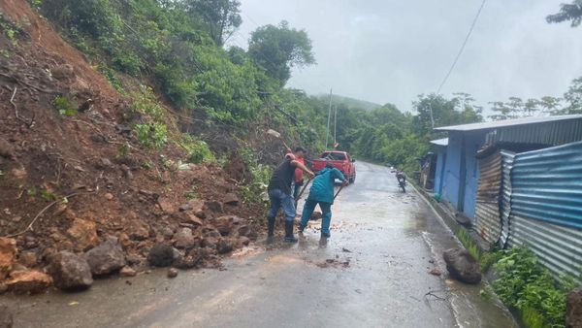
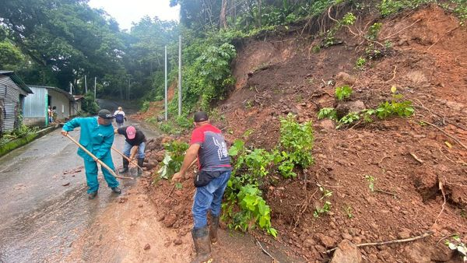
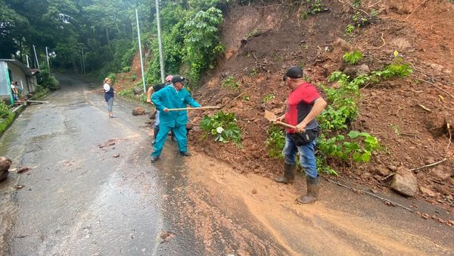

1 JULIO 2024
El equipo del Distrito de Jucuaran, Protección Civil y Fuerza Armada realizaron el desalojo de rocas y material azolvado en carretera hacia El Almendro a la altura de El Espíritu Santo
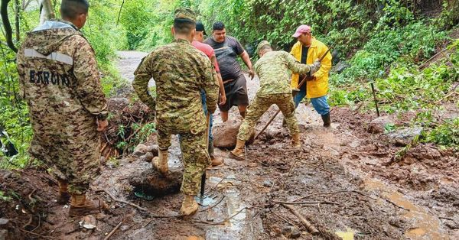
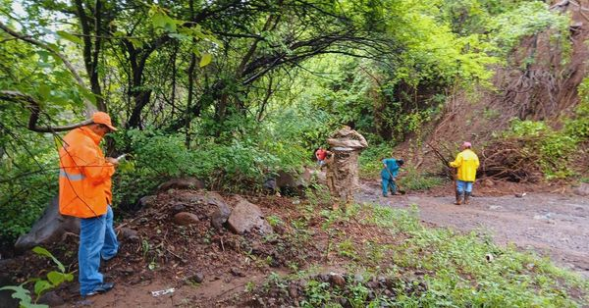
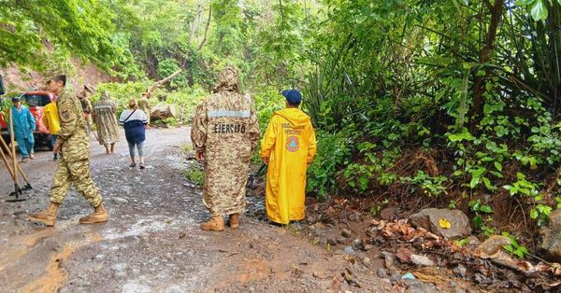

1 JULIO 2024
Iniciamos el mes con la mejor actitud en el Distrito San Dionisio, los monitores de escuela de fútbol realizan labores de entrenamiento a jóvenes integrantes de escuela,
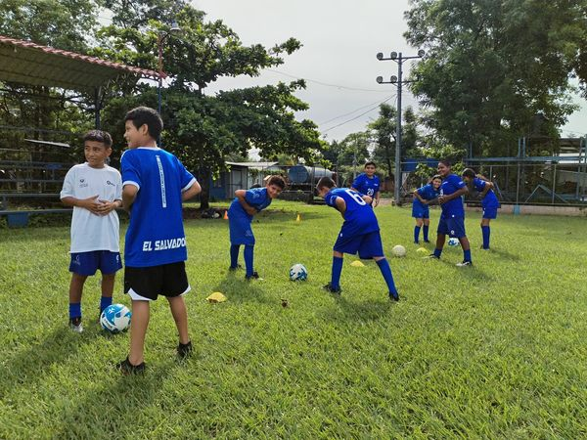
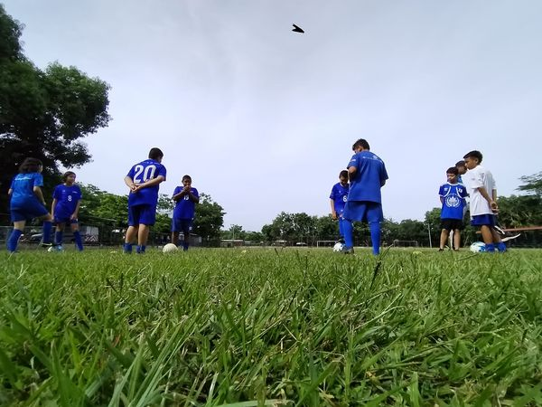
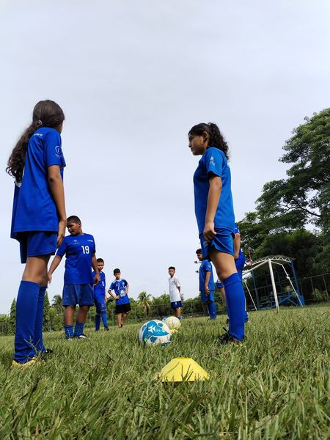
1 julio 2024
Sin importar la hora ni las inclemencias del clima, se ha atendió con éxito una denuncia de un árbol caído en el sector de calle que conduce hacia cantón El Delirio, en el Distrito de Ozatlán.
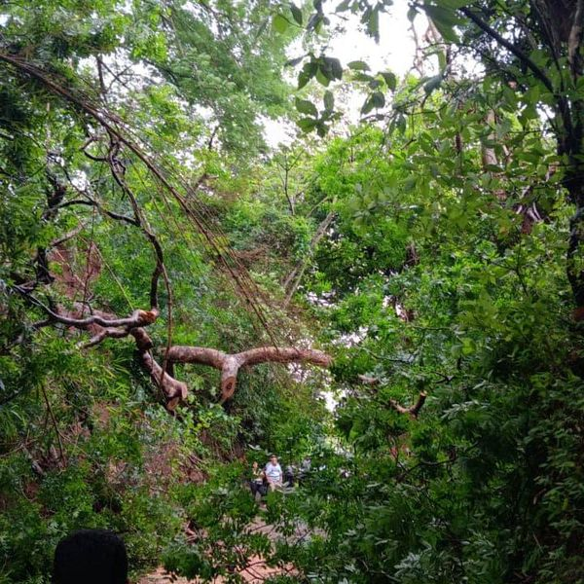

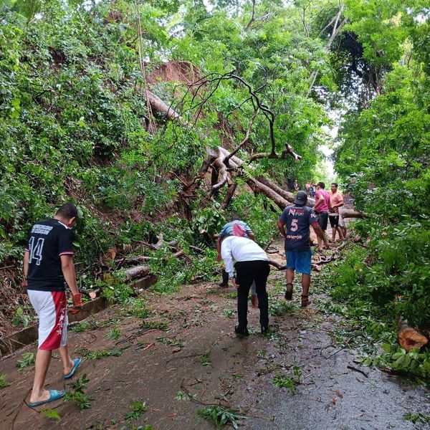
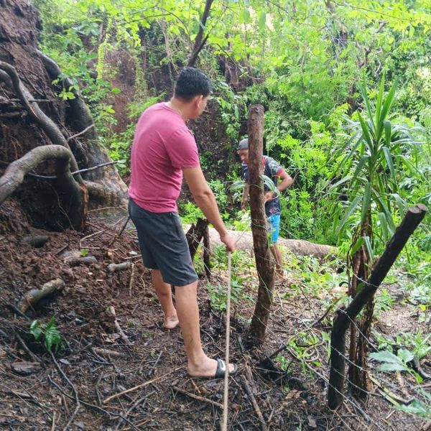
1 julio 2024
Debido a las fuertes lluvias personal de emergencia se atendió talud caído en calle interna a caserío Gualora, del Distrito de Jucuarán .
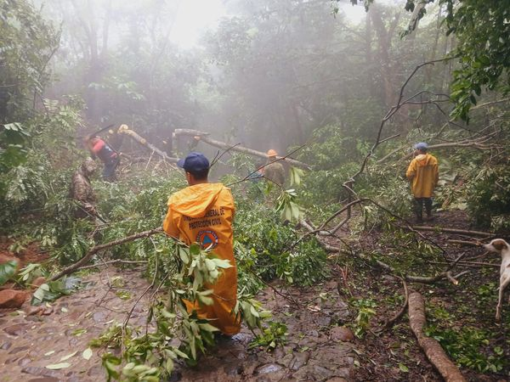
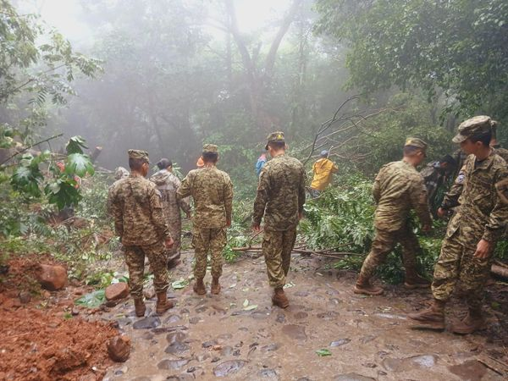
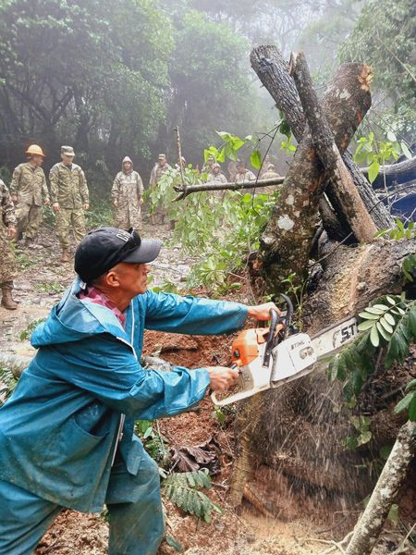
1 julio 2024
Después de las constantes lluvias el monitor de fútbol playa Isla Rancho Viejo, bajo la dirección del Alcalde Santiago Martinez, realizó trabajos de mantenimiento en cancha y comenzar con los entrenos de los niños y jóvenes
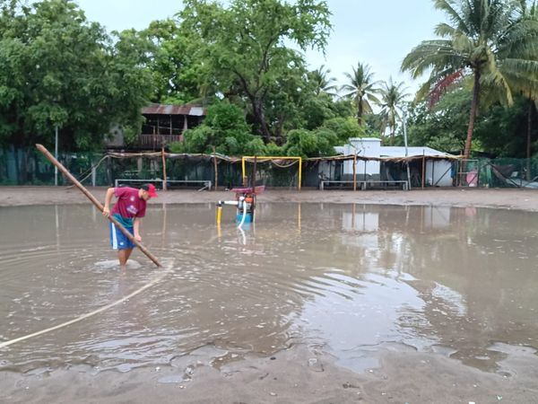
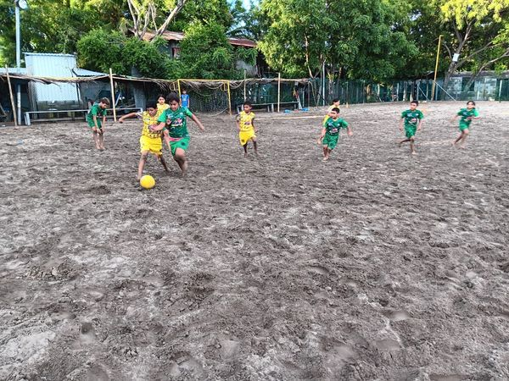
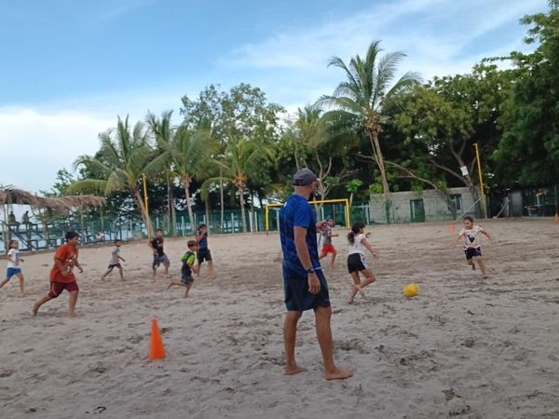
1 julio 2024
Siguiendo los lineamientos del Alcalde Santiago Martinez, de atender a nuestras comunidades, un equipos de atención a emergencias del Distrito de Concepción Batres,
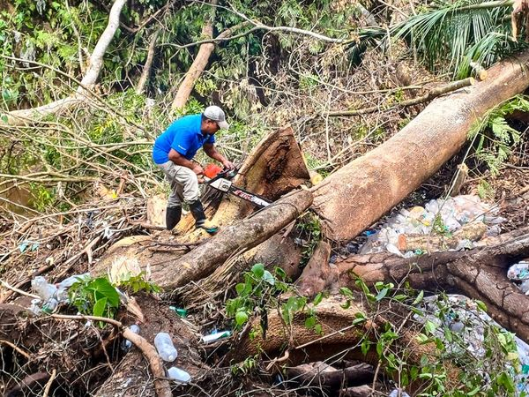
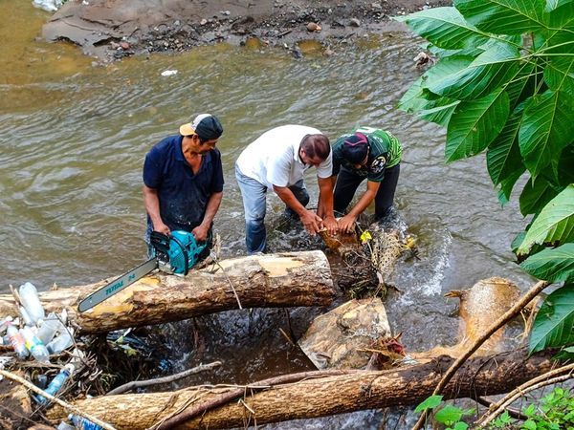
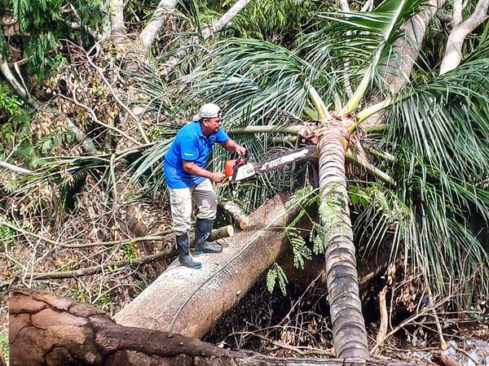
1 julio 2024
Por instrucciones de nuestro alcalde Santiago Martinez, personal del Distrito Santa Elena junto al equipo técnico de Protección Civil de El Salvador, realizaron una inspección por zonas de alta vulnerabilidad en el distrito, con el objetivo de identificar factores de riesgo y buscar soluciones para prevenir posibles afectaciones a futuro.
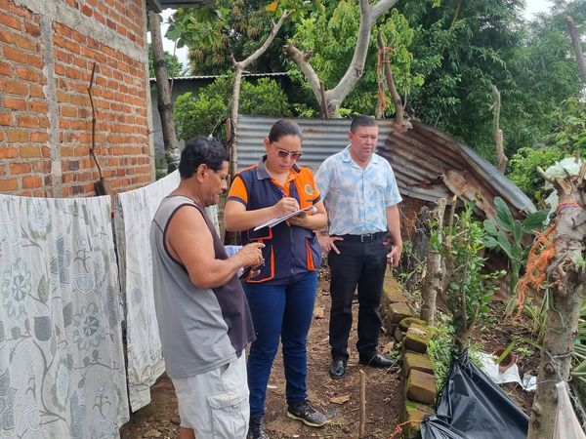
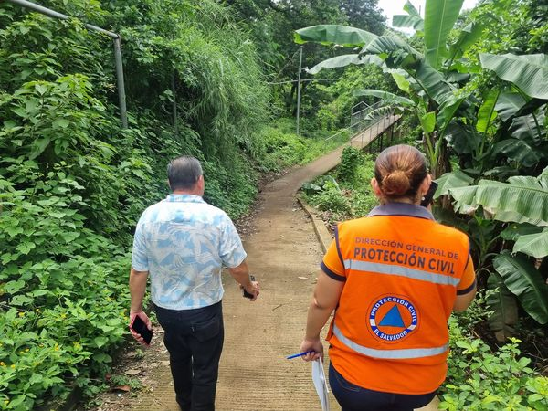
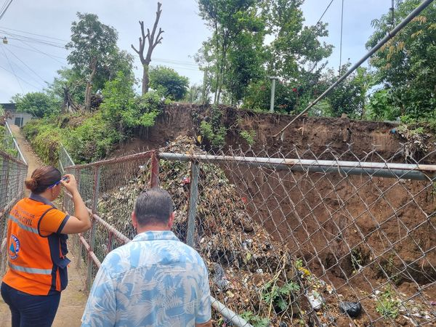

1 julio 2024
Con un despliegue de más de 150 trabajadores, el alcalde Santiago Martinez da el banderillazo de salida para dar por inaugurada la campaña masiva de fumigación "Usulután Este contra el zancudo".
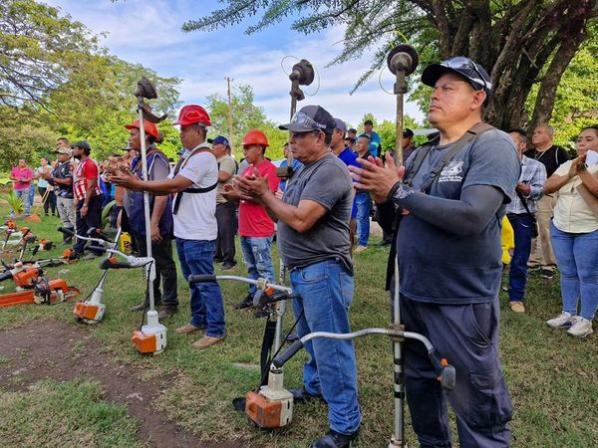
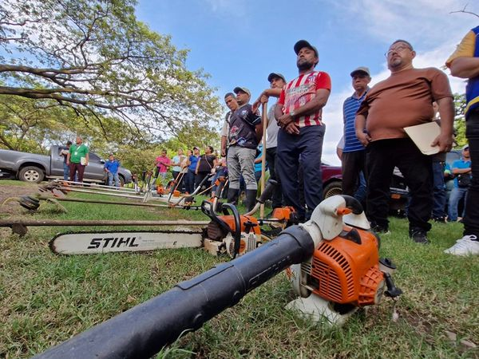
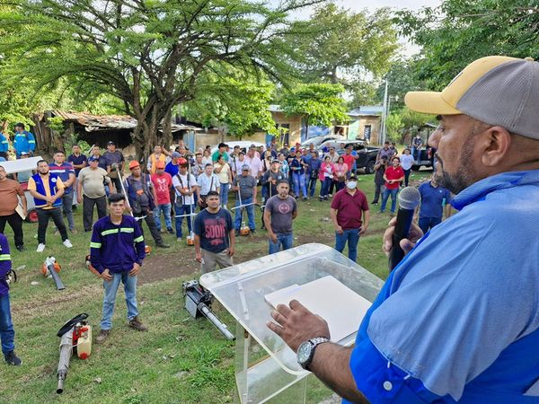

1 julio 2024
El gobierno Municipal que preside nuestro Alcalde Santiago Martinez, toma la iniciativa en Usulután Este, de combatir las enfermedades que son transmitidas por el zancudo.
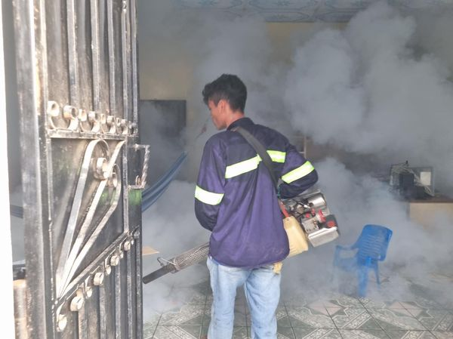
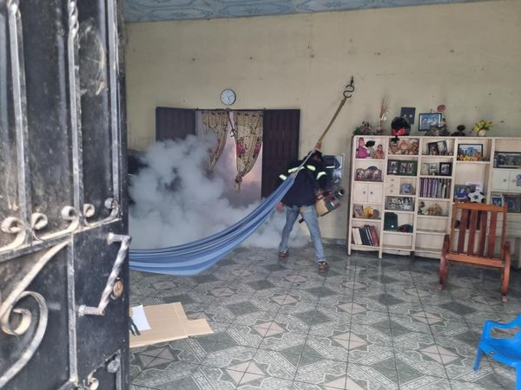
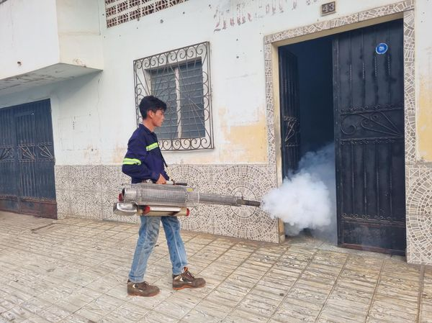

1 julio 2024
El objetivo de nuestro Alcalde Santiago Martinez es proteger la salud y el bienestar de la población de Usulután Este
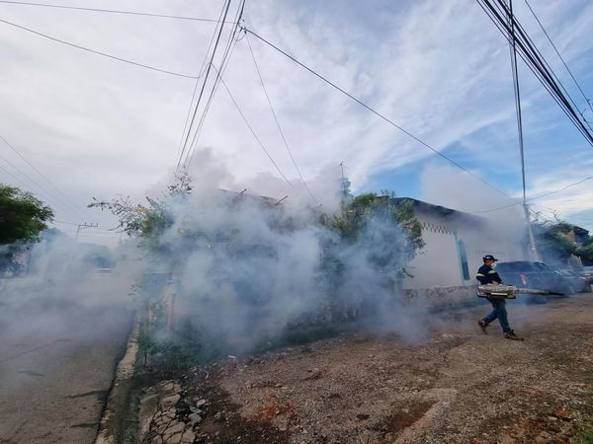
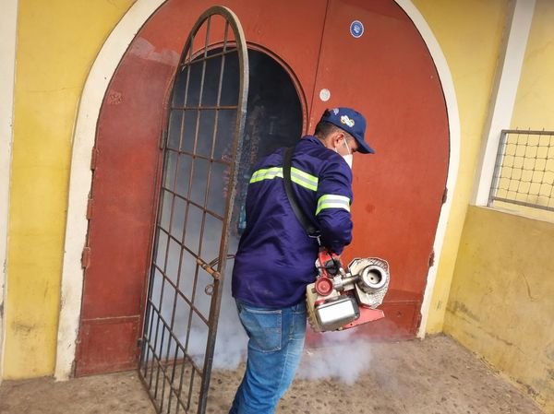
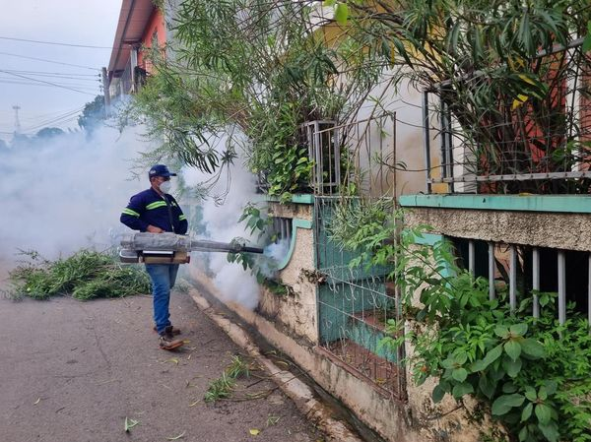
1 julio 2024
La campaña masiva de fumigación en Usulután Este, contra el zancudo, dió inicio en la zona sur de la cabecera, en Barrio El Molino y Colonia Córdova.
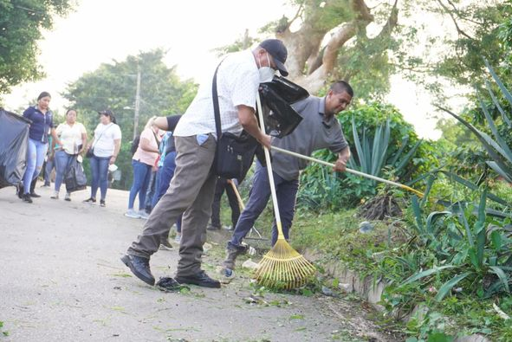
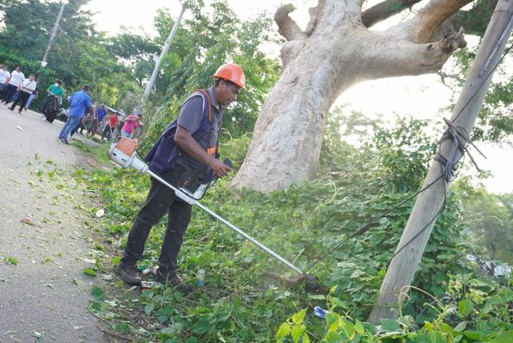
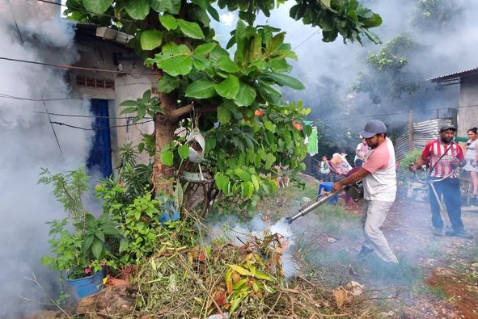

1 julio 2024
Tras las intensas lluvias pasadas, que provocaron daños en el municipio y acumulación de agua, nuestro Alcalde Santiago Martinez, toma acciones preventivas y de control como la campaña de fumigación y recolección de desechos.
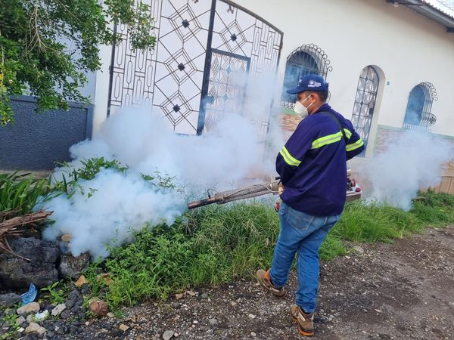
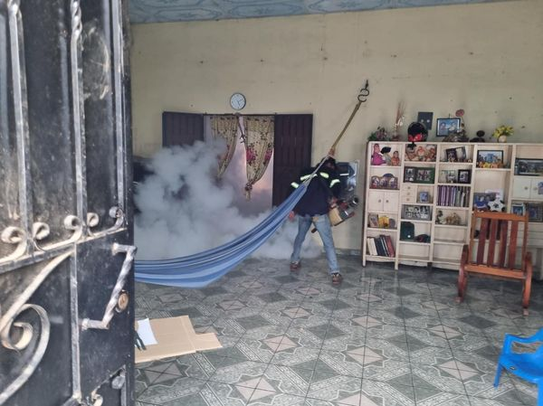
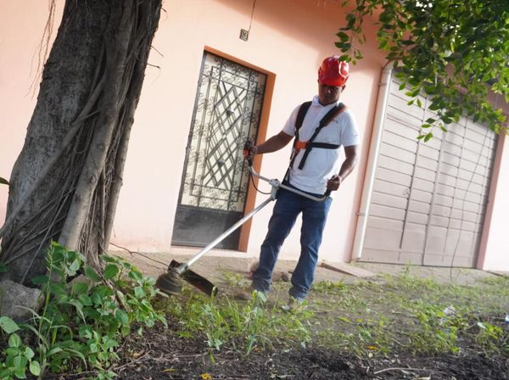
1 julio 2024
Nuestro Alcalde Santiago Martinez es un hombre de territorio y cercano a su gente, este día le tocó embarcarse nuevamente para visitar a comunidad las conchas en el Distrito de Concepción Batres.
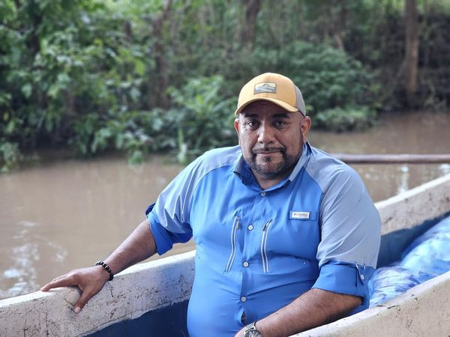
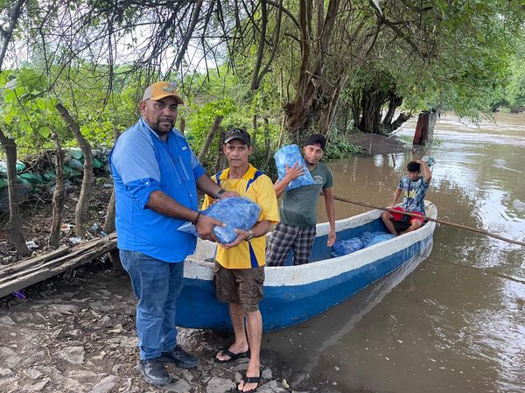
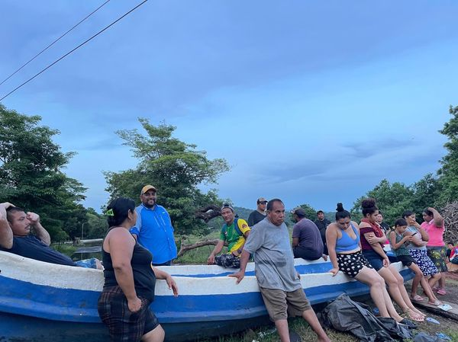

1 julio 2024
Debido a la necesidad que tienen las familias del Caserío Las Conchas en el Distrito de Concepción Batres, por la contaminación del agua ocasionado por las recientes lluvias nuestro Alcalde Santiago Martinez, realizó la entrega fardos de agua purificada a los residentes de esa zona.
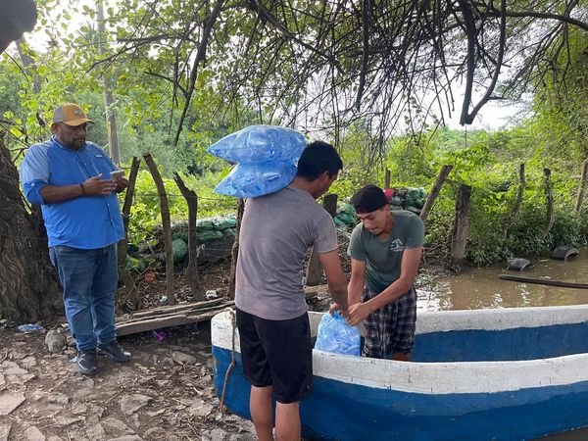
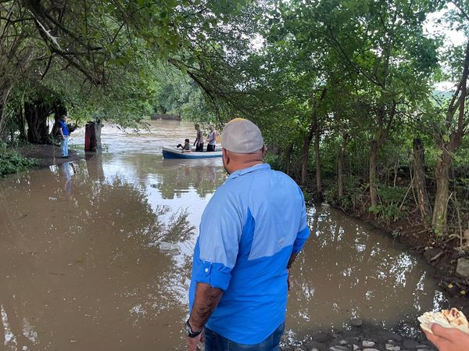
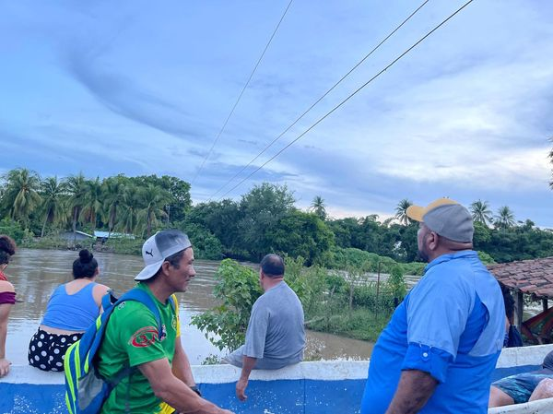
1 julio 2024
Nuestro Alcalde Santiago Martinez, como presidente de la Comisión Municipal de Protección Civil, constató a esta hora la situación de las comunidades que son afectadas por el desbordamiento del Río Grande en Puerto Parada.
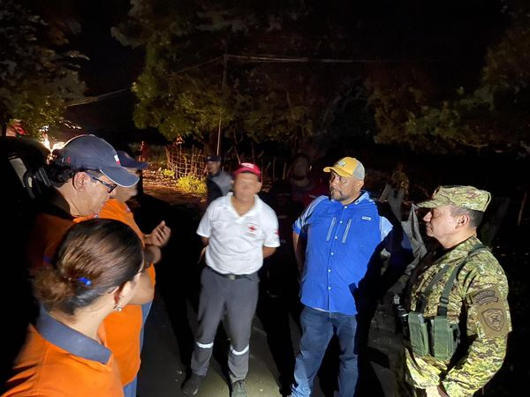
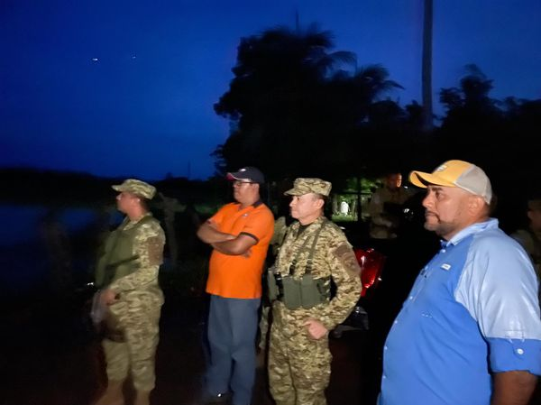

2 julio 2024
El día de ayer comenzamos con la campaña masiva de fumigación en Usulután Este contra el zancudo, con un equipo de más de 150 trabajadores, nuestro Alcalde Santiago Martinez, realiza esta iniciativa para combatir la enfermedades que son transmitidas por este vector
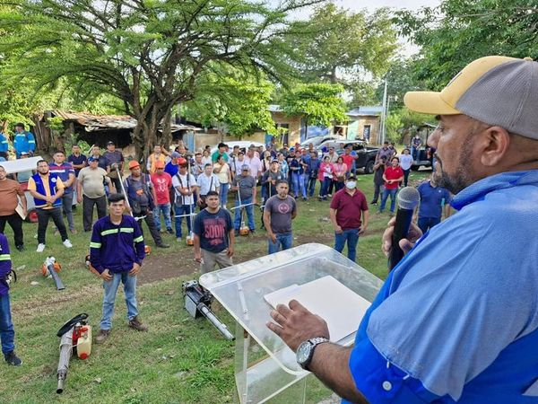
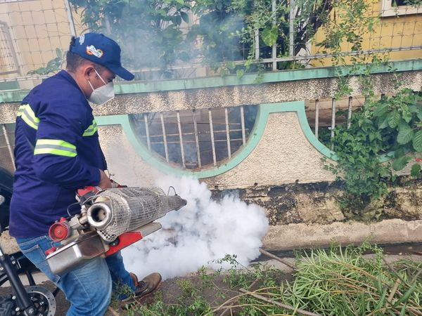
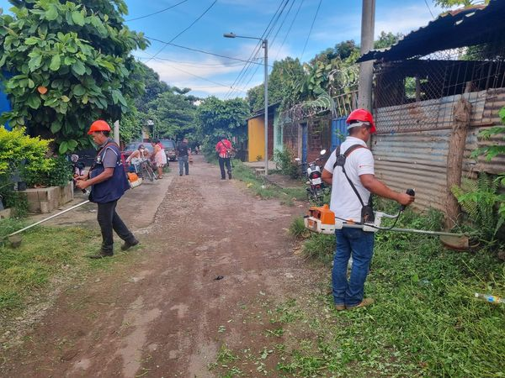
2 julio 2024
Estamos trabajando para embellecer nuestro parque del Distrito Santa María siguiendo los lineamientos de nuestro alcalde Santiago Martinez, empleados dieron el debido mantenimiento con la poda y barrido.
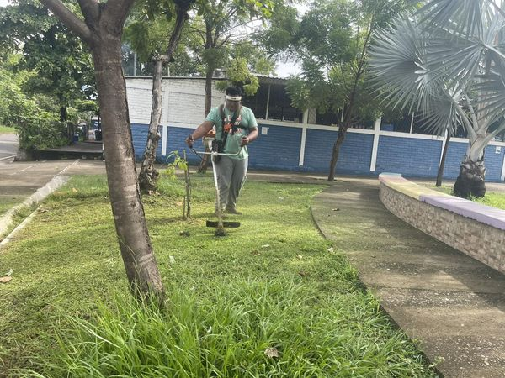
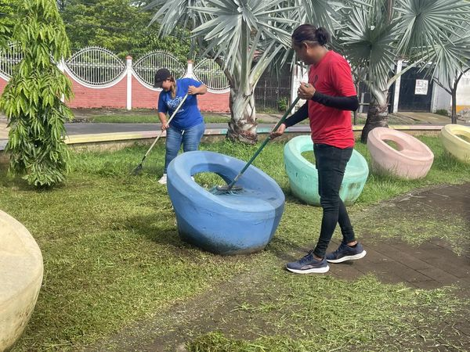
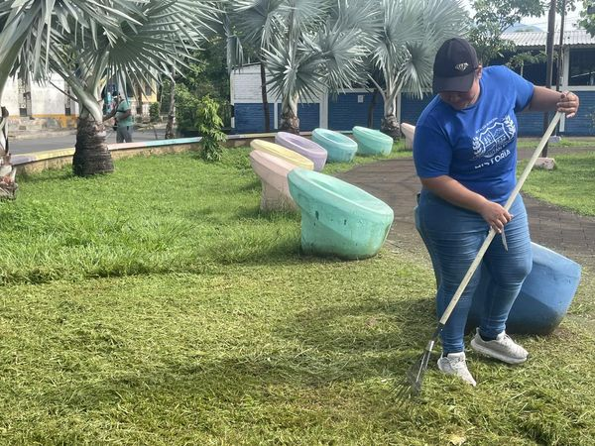
2 julio 2024
El alcalde Santiago Martinez expresa en sus redes sociales la nostalgia que siente al recordar y volver a vivir junto al personal de Cruz Roja Salvadoreña, mientras verificaban las condiciones de las bordas del Río Grande.
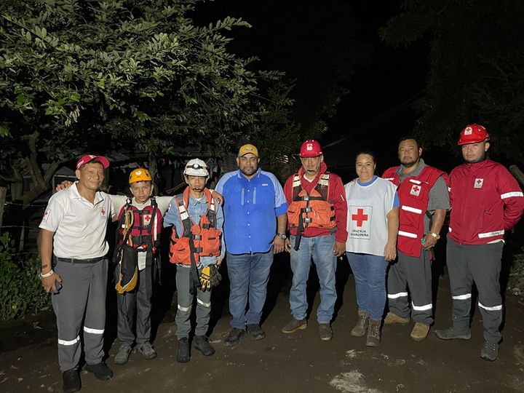

2 julio 2024
Continuamos la campaña masiva de fumigación contra el zancudo transmisor del dengue.
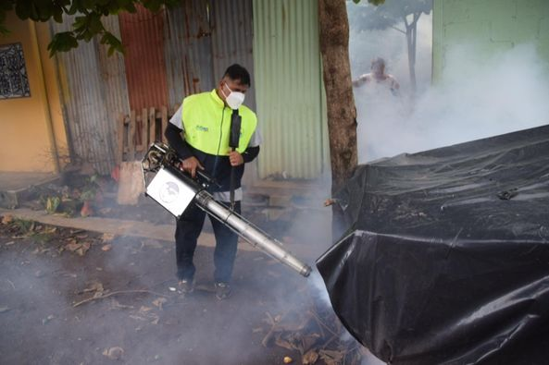
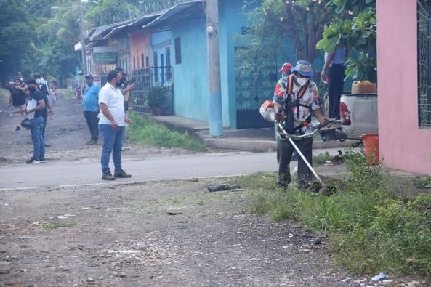

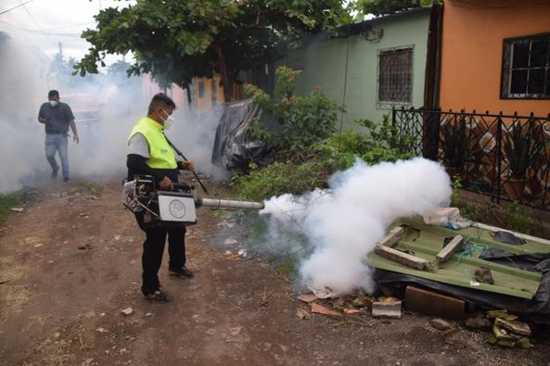

2 julio 2024
Las instrucciones del alcalde Santiago Martinez ha sido clara: Llegar hasta cada rincón de Usulután Este, con la campaña masiva de fumigación "Usulután Este contra el zancudo".
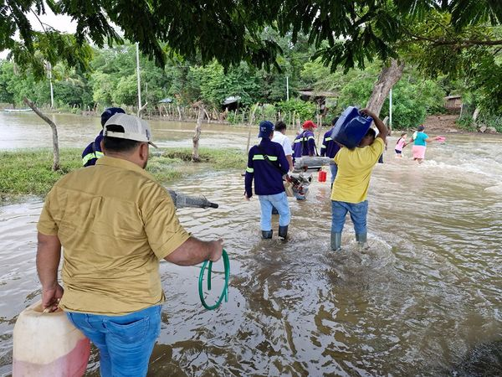
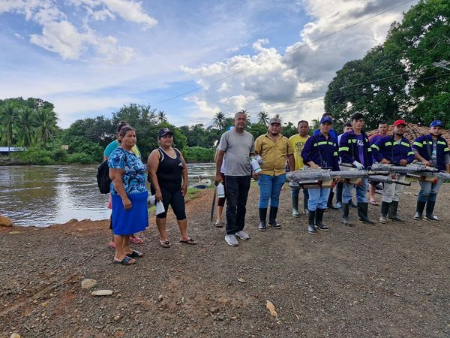
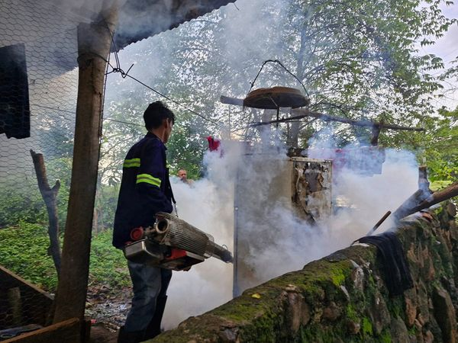

2 julio 2024
Ni la lluvia nos detiene para combatir el zancudo transmisor del dengue, nuestros equipos de trabajo bajo instrucciones del Alcalde Santiago Martinez, continúan realizando poda de maleza, limpieza de canaletas y la fumigación para proteger la salud de nuestra gente.
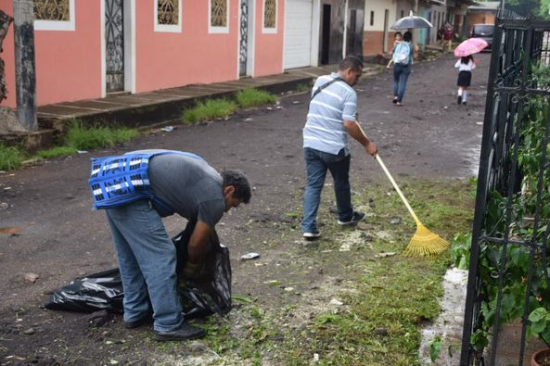
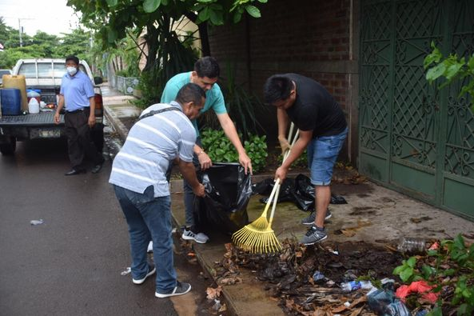
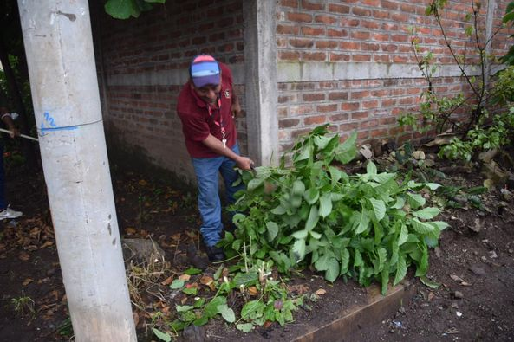
2 julio 2024
Casa por casa seguimos avanzando para combatir el zancudo transmisor del dengue, así lo comunicó nuestro Alcalde Santiago Martinez, para proteger la salud de los usulutecos de esa mortal enfermedad.
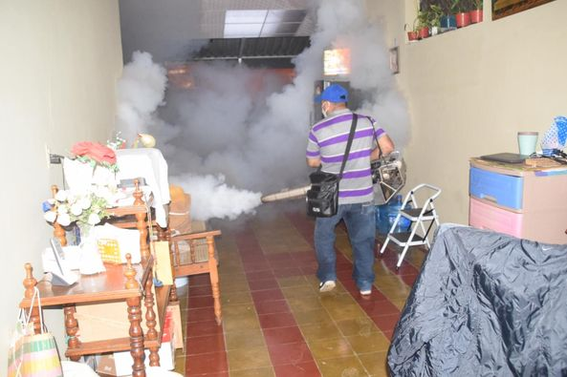
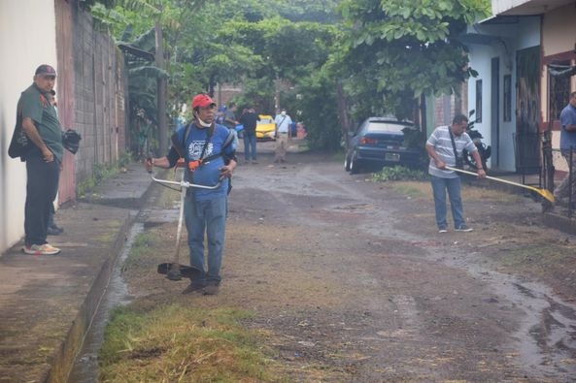
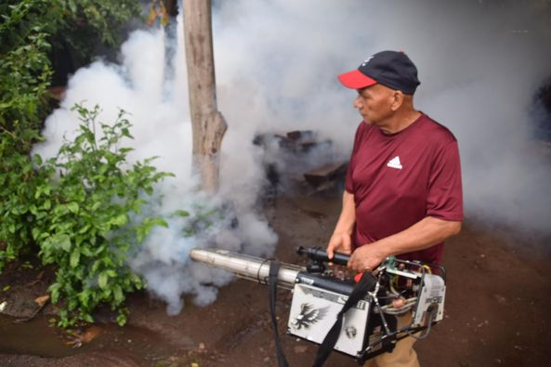

2 julio 2024
Siguiendo los lineamientos de la administración municipal liderada por el Alcalde Santiago Martinez, empleados del Distrito San Dionisio realizaron un esfuerzo extra para fumigar en Centro Escolar San Francisco, de Cantón Mundo Nuevo y área de básica de Complejo Educativo San Dionisio.
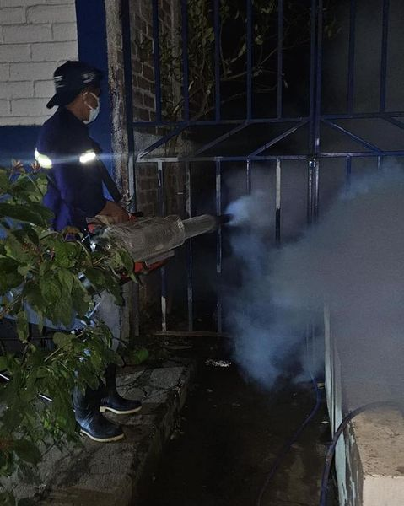
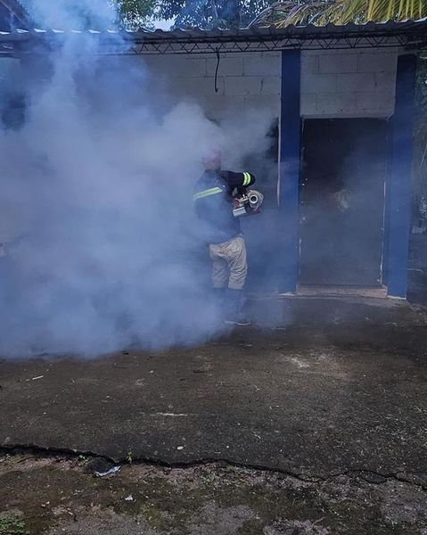
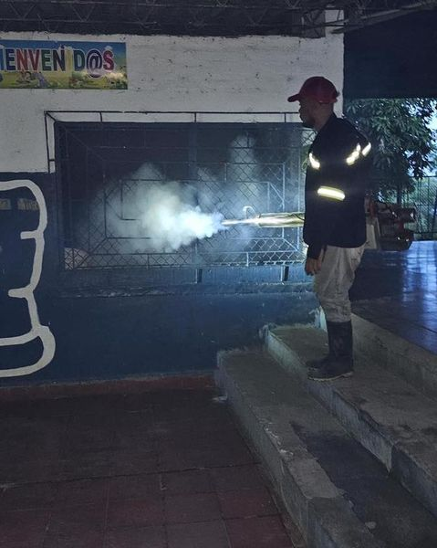
3 julio 2024
Con el objetivo de fortalecer la organización de las comunidades, el personal del Distrito de Jucuarán sostuvo una importante reunión con habitantes de comunidad Gualora, esto como lo ha solicitado nuestro Alcalde Santiago Martinez.
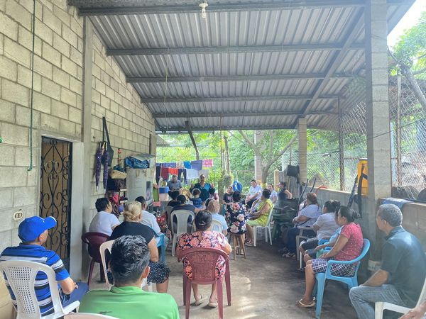
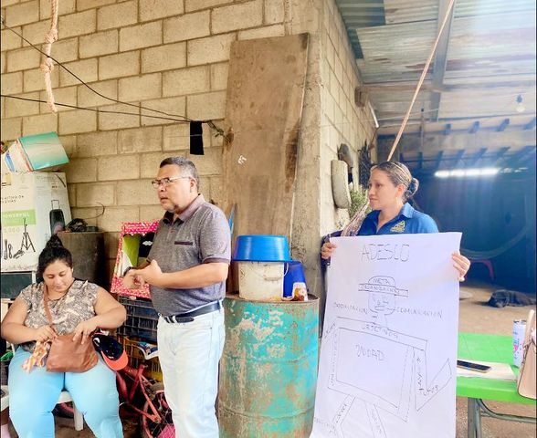
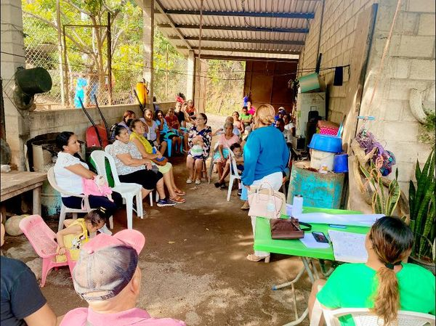
3 JULIO 2024
Atendiendo el llamado de nuestra gente, el equipo de oficios varios de Distrito de Jucuarán realizó una jornada de poda de maleza en la cancha de fútbol de comunidad El Quebracho, apoyando para evitar que el zancudo transmisor del dengue se propague.
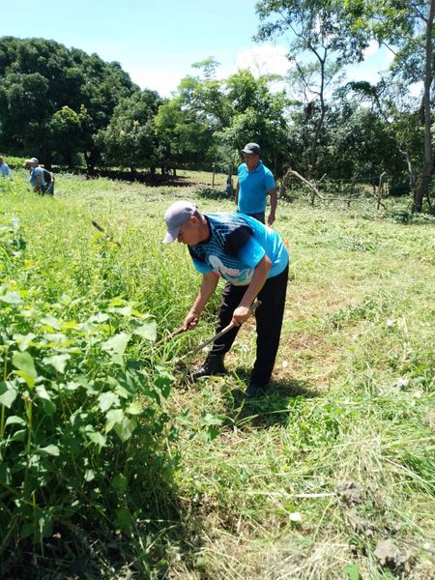
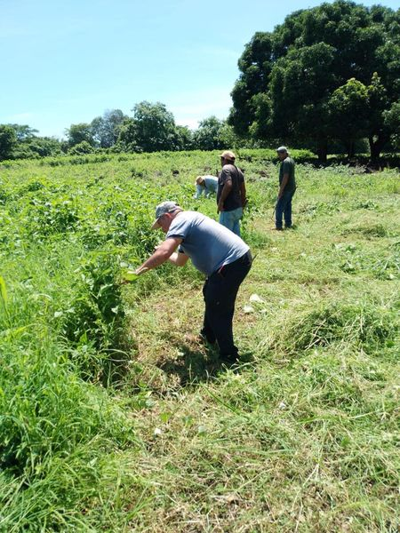
3 JULIO 2024
Para cuidar de la salud de los usulutecos y evitar la propagación del mosquito transmisor del dengue Aedes aegypti en esta época lluviosa, el Gobierno municipal que preside nuestro Alcalde Santiago Martinez sigue desplegando equipos a las diferentes comunidades para incrementar la campaña masiva de fumigación.
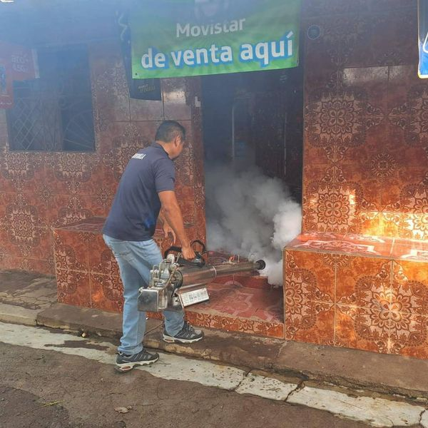
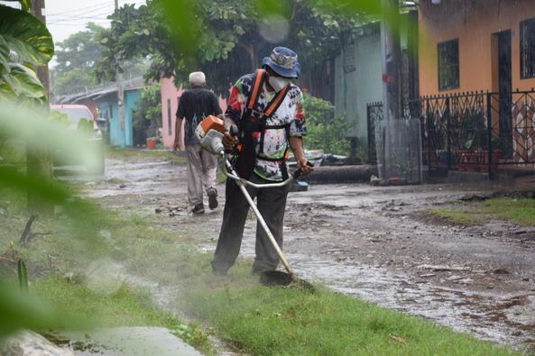
3 JULIO 2024
Por instrucciones de nuestro alcalde Santiago Martinez, personal de la delegación del Distrito Santa Elena, realizaron la remoción de un árbol que cayó debido a la saturación del suelo sobre la calle en Caserío Ramírez de Cantón Los Jobos.
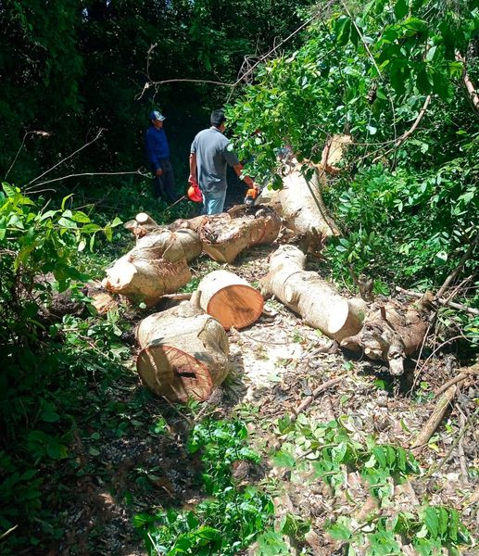
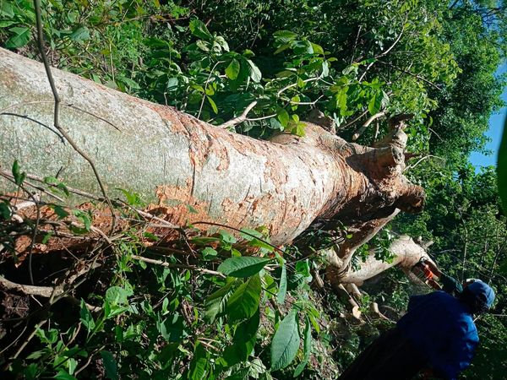
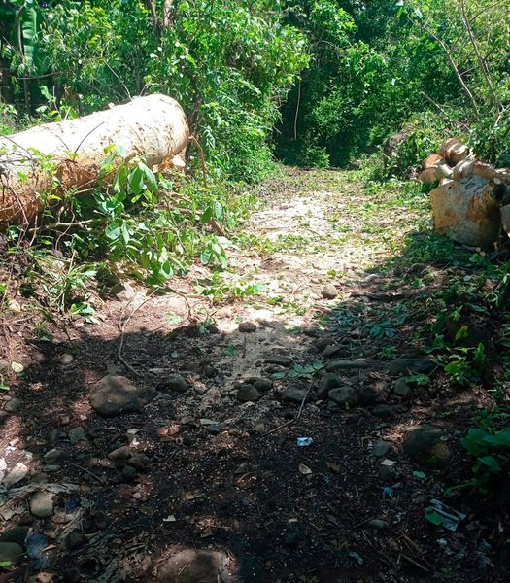

3 JULIO 2024
La Unidad de Ordenamiento Comercial continúa realizando trabajos de señalización en parqueos que están ubicados al costado Oriente del Parque Raúl F. Munguía, esto como parte del ordenamiento y la seguridad vial de los que visitan este sector.
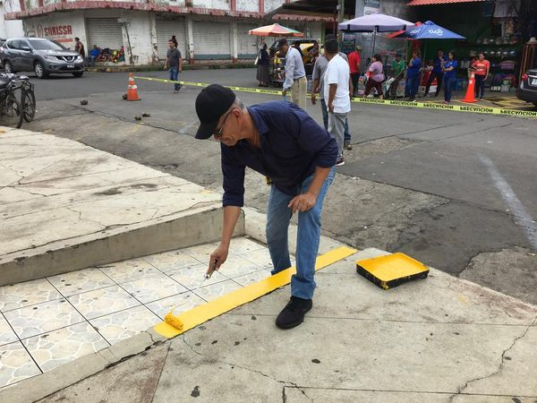
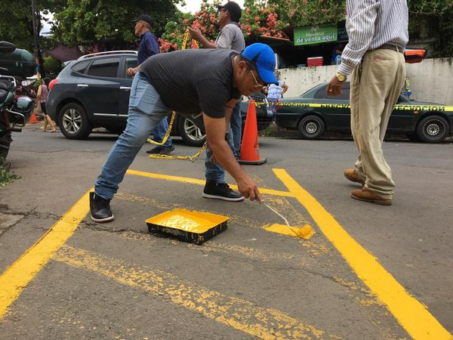
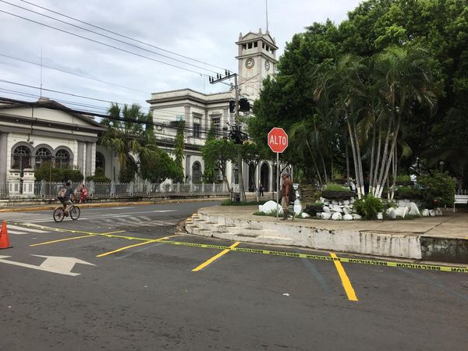
3 julio 2024
En representación del Alcalde Santiago Martínez, el equipo del Distrito de Jucuarán se reunió con el Prof. Rudis Gallo, miembro de Asociación pro-futbol playa.
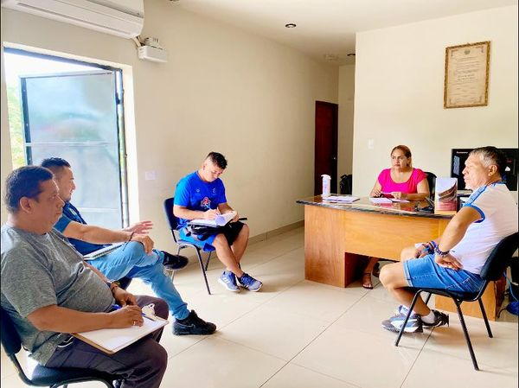
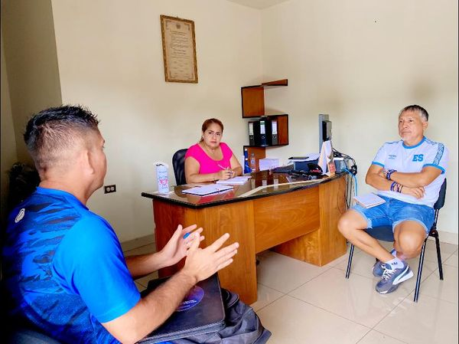

3 julio 2024
Esta mañana, en representación del alcalde Santiago Martinez, el señor Sindico Municipal Christian Gomez, participó en la celebración de la misa en honor al Sagrado Corazón de Jesús, en el Mercado #1.
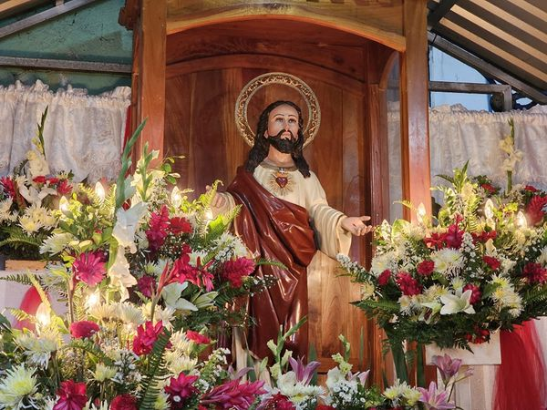
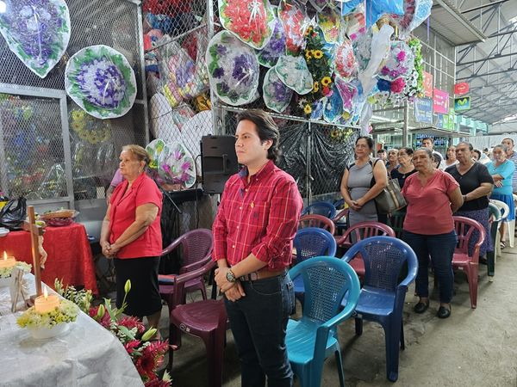

3 julio 2024
Está tarde nuestro Alcalde Santiago Martinez nos encomendó la tarea de realizar acciones para combatir el zancudo transmisor del dengue en el Distrito Tecapán.
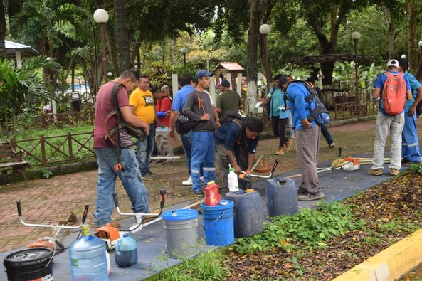
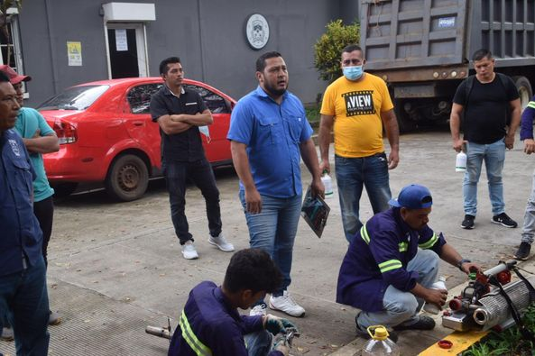
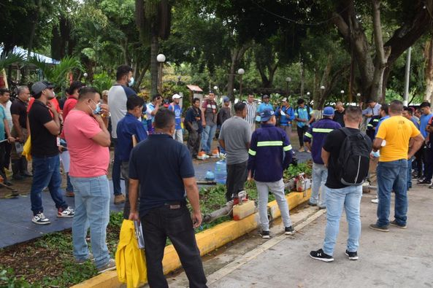
3 julio 2024
Ya iniciamos las labores, un equipo realiza trabajos de poda, limpieza de canaletas y jardineras del Parque Central Roque Dalton del Distrito Tecapán.
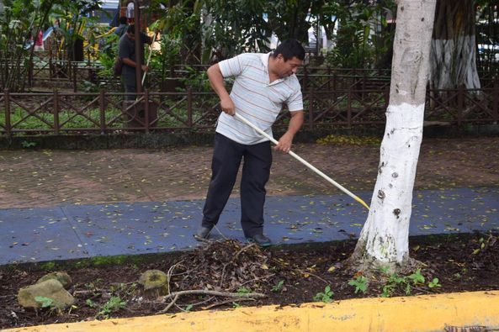
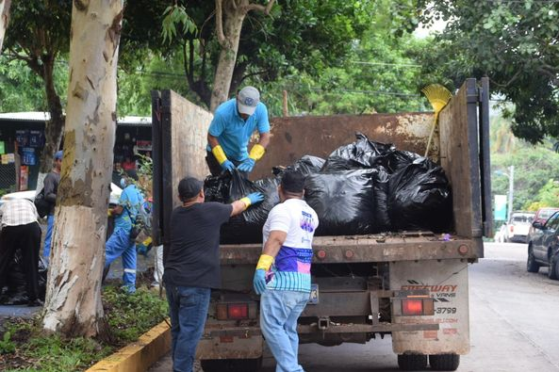
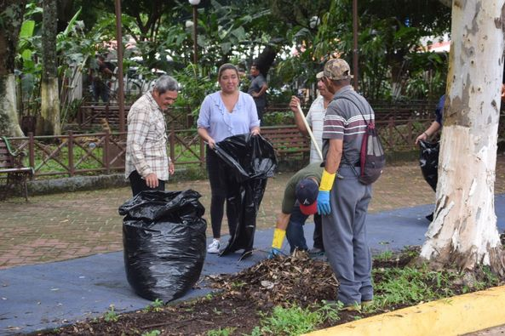

3 julio 2024
Cientos de familias están siendo beneficiadas en el Distrito de Tecapán, donde esta tarde siguiendo los lineamientos del alcalde Santiago Martinez hamos llegado con la campaña masiva de fumigación "Usulután Este contra el zancudo.
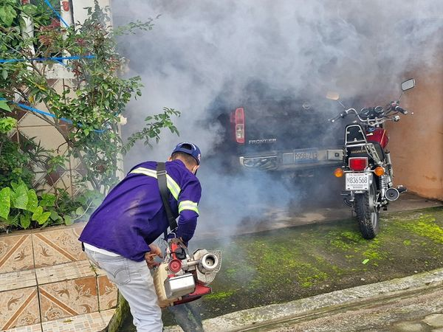
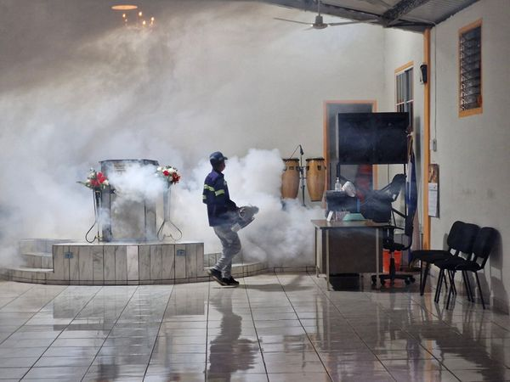
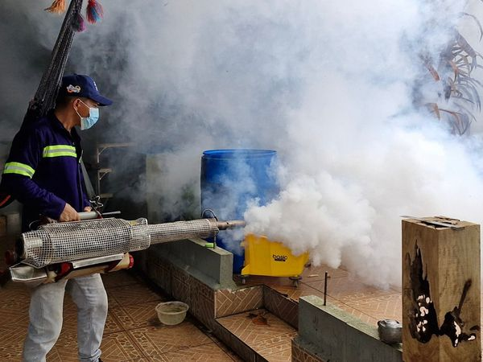
3 julio 2024
Cómo parte de la Campaña Masiva de Fumigación y eliminación de criaderos de zancudos que ha impulsado nuestro Alcalde Santiago Martinez, los equipos de trabajo realizan limpieza general del Parque Roque Dalton del Distrito Tecapán.
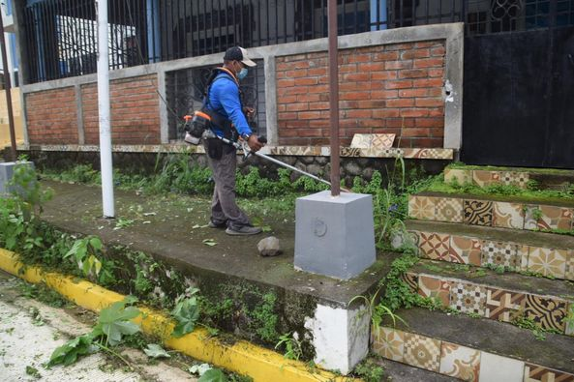
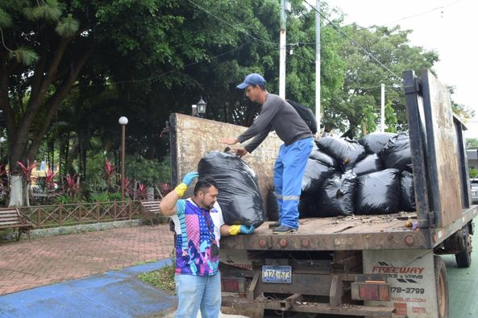
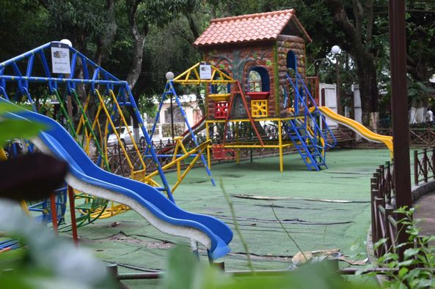
3 julio 2024
Ya iniciamos las labores, un equipo realiza trabajos de poda, limpieza de canaletas y jardineras del Parque Central Roque Dalton del Distrito Tecapán.
3 julio 2024
Por instrucciones de nuestro alcalde Santiago Martinez, personal de la delegación del Distrito Santa Elena, realizaron la remoción de un árbol que cayó debido a la saturación del suelo sobre la calle
3 julio 2024
Para cuidar de la salud de los usulutecos y evitar la propagación del mosquito transmisor del dengue Aedes aegypti en esta época lluviosa, el Gobierno municipal que preside nuestro Alcalde Santiago Mar
3 julio 2024
La Unidad de Ordenamiento Comercial continúa realizando trabajos de señalización en parqueos que están ubicados al costado Oriente del Parque Raúl F. Munguía, esto como parte del ordenamiento y la seguridad

3 julio 2024
Está tarde nuestro Alcalde Santiago Martinez nos encomendó la tarea de realizar acciones para combatir el zancudo transmisor del dengue en el Distrito Tecapán.
3 julio 2024
Esta mañana, en representación del alcalde Santiago Martinez, el señor Sindico Municipal Christian Gomez, participó en la celebración de la misa en honor al Sagrado Corazón de Jesús, en el Mercado #1

04 JULIO 2024
Debido al aumento de casos de dengue, el Ministerio de Salud ha emitido una alerta roja. Nuestro Alcalde, Santiago Martínez, ha dado indicaciones para realizar fumigaciones casa por casa en la colonia San Carlos. Esto es parte de un esfuerzo integral para combatir el brote de dengue en nuestra área.
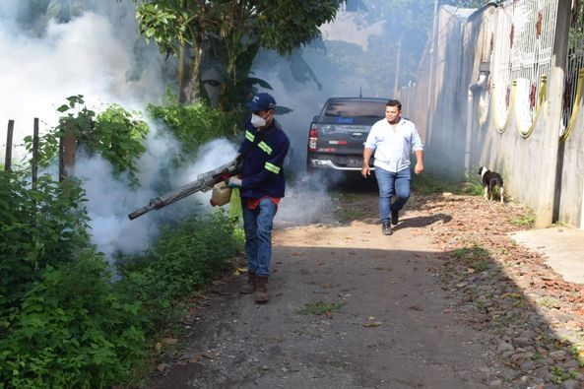
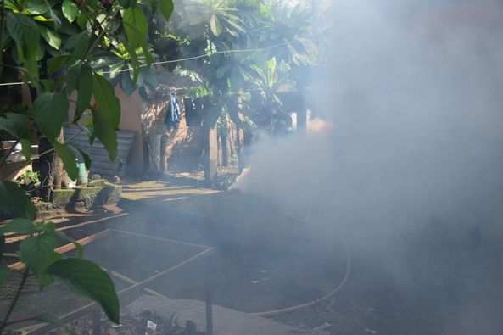
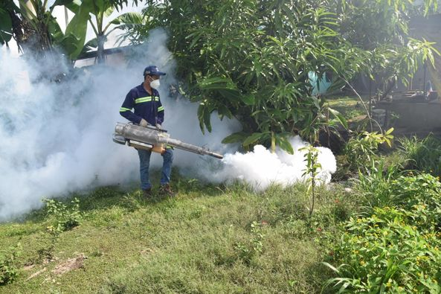

4 JULIO 2024

Ante la emisión de la Alerta Roja Nuestro Alcalde Santiago Martinez, esta brindando el apoyo a nuestras comunidades con el objetivo de combatir los diferentes criaderos de zancudos.
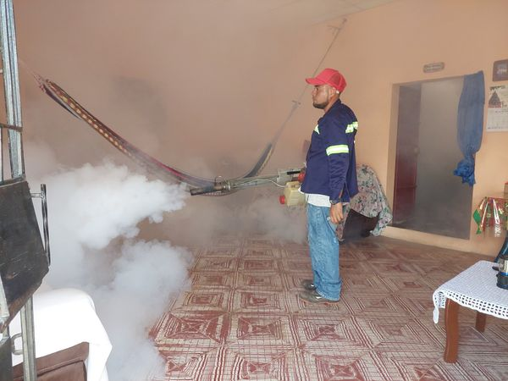
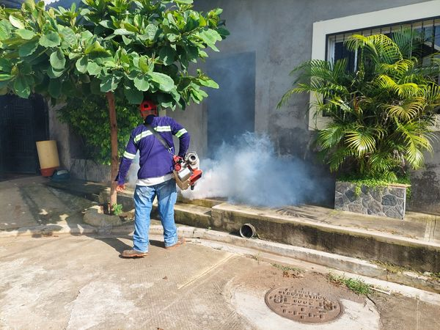
4 JULIO 2024
Cómo parte de la Campaña Masiva de Fumigación y eliminación de criaderos de zancudos que impulsa nuestro Alcalde Santiago Martinez, los equipos de trabajo realizan poda, limpieza de canaletas y recolección de basura general de Colonia El Milagro #2.
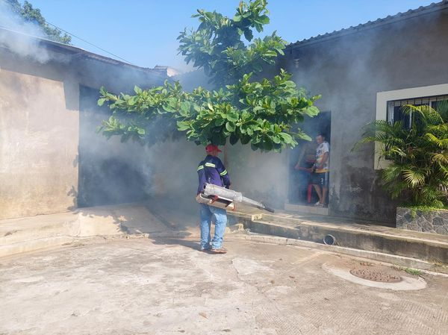
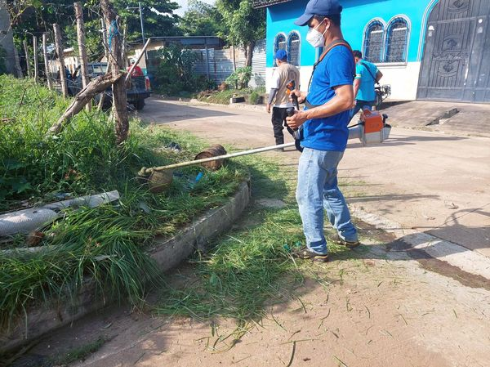
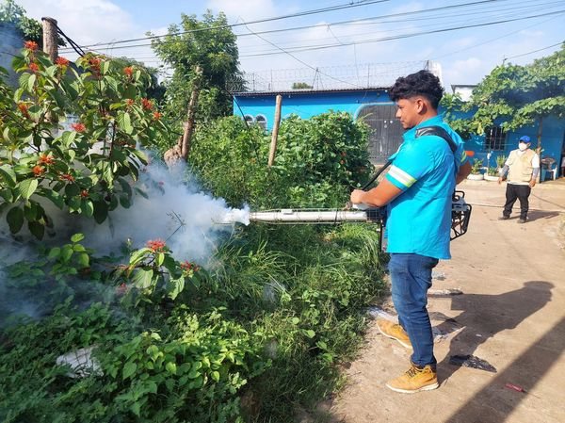
5 JULIO 2024
El día de Ayer, el equipo del Distrito de Jucuarán se reunió con jóvenes y líderes de comunidad El Majagüe de Cantón El Zapote.
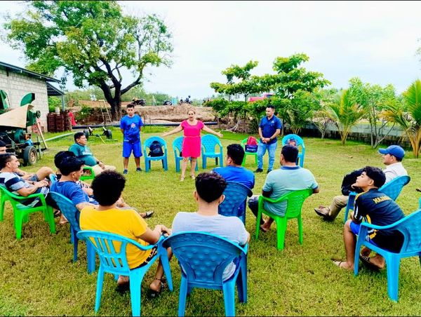
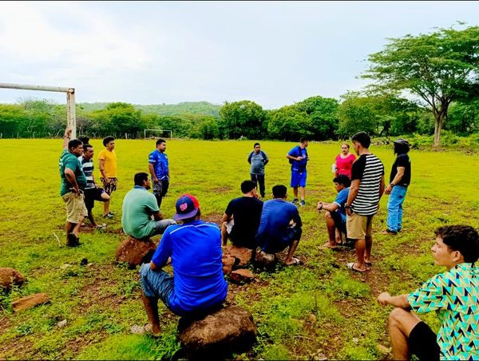
5 JULIO 2024
El equipo de monitores deportivos del Distrito de Jucuarán, en cumplimiento con los lineamientos de trabajo del Alcalde Santiago Martinez, labora cada semana apoyando a los Centros Educativos en la rama de educación física.
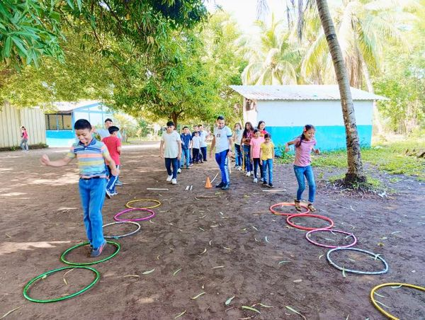
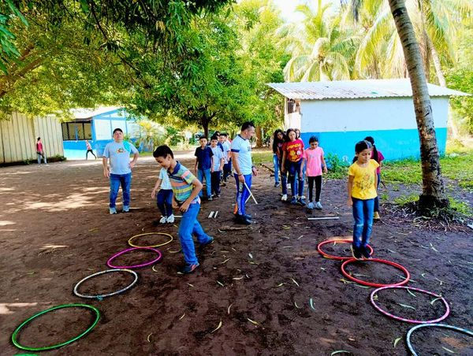
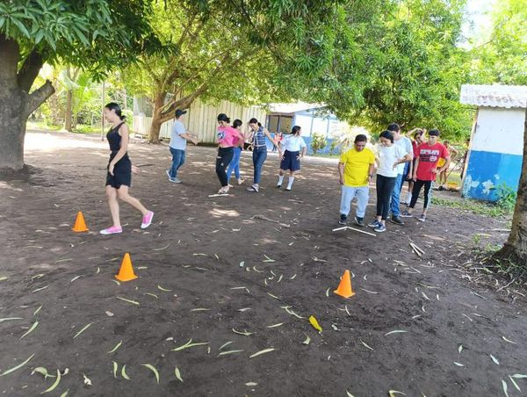

5 JULIO 2024
Continuamos con las medidas implementadas por el alcalde Santiago Martinez para combatir el zancudo transmisor del dengue.
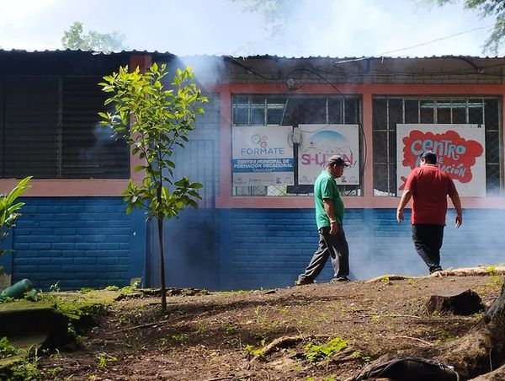
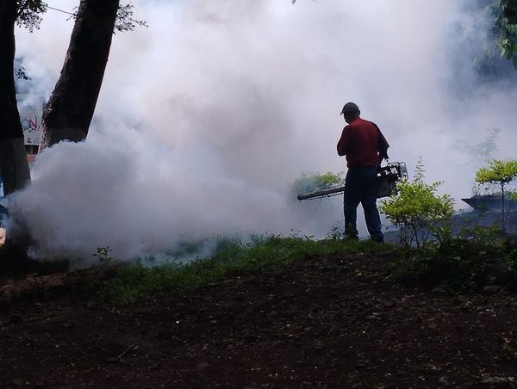
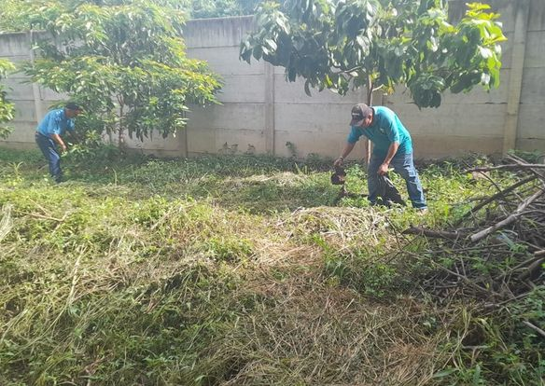

5 JULIO 2024
Nuestro Alcalde Santiago Martinez a enviado desde muy temprano a los equipos de la Alcaldía de Usulután Este, para darle combate al zancudo eliminando los posibles criaderos a través de la poda en terrenos baldíos de la Colonia Belén.
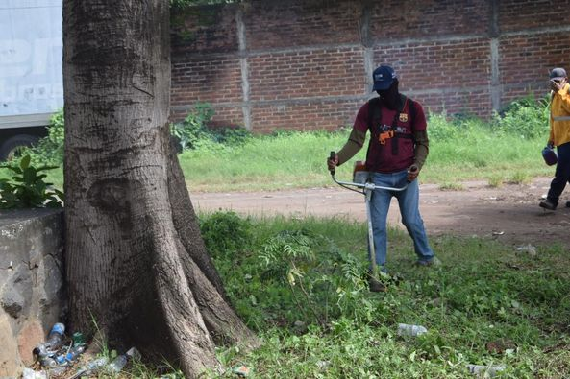
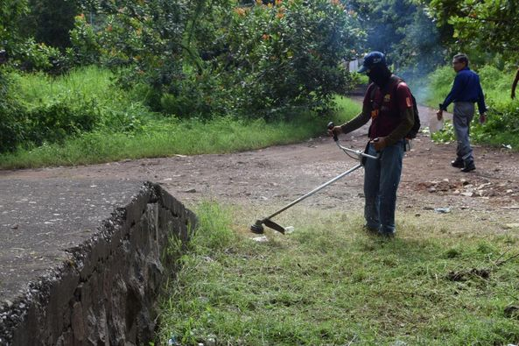
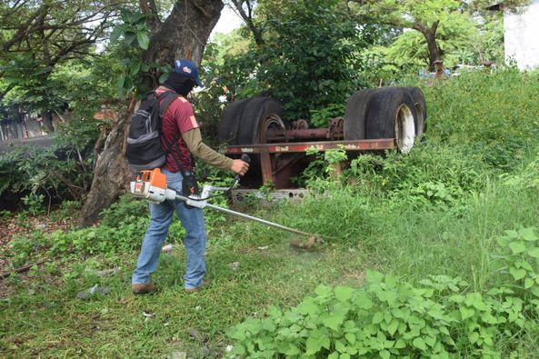
5 JULIO 2024
Las jornadas masivas de fumigación para eliminar el zancudo transmisor del dengue que impulsa nuestro Alcalde Santiago Martinez no se detiene, los equipos se encuentran en Colonia Belén para continuar con esta labor.
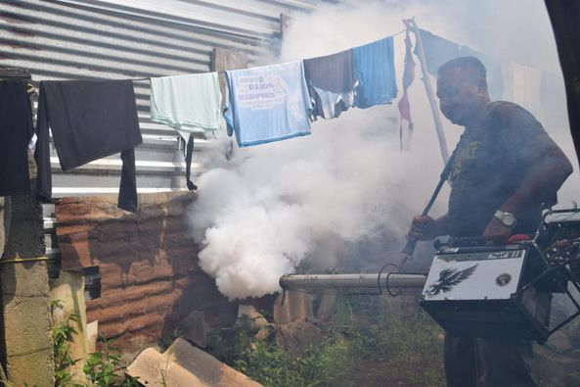
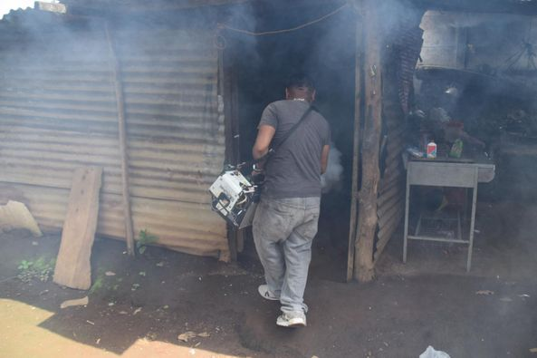
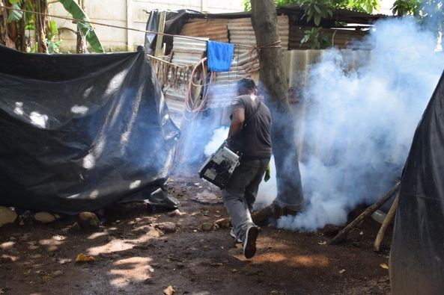
5 JULIO 2024
No nos detenemos, seguimos combatiendo al dengue.
Nos encontramos fumigando casa por casa en Colonia Belén, siguiendo las instrucciones de nuestro alcalde Santiago Martinez.

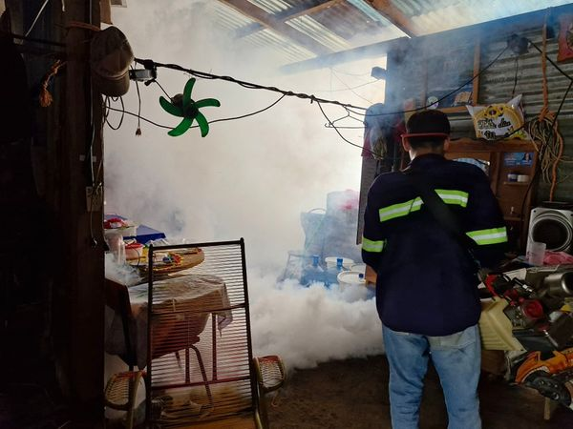
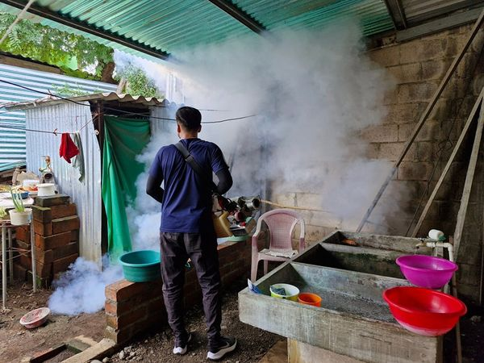
5 JULIO 2024
Con las instrucciones de nuestro alcalde Santiago Martinez, estamos trabajando arduamente en los cementerios para eliminar todos los criaderos de zancudos.
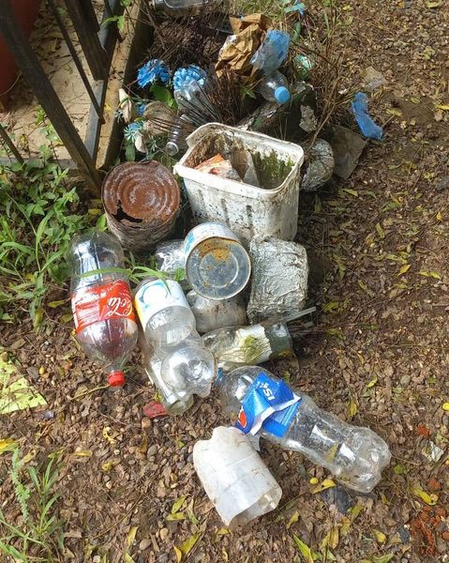
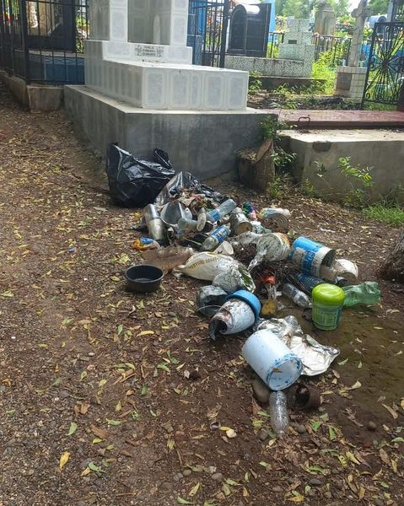
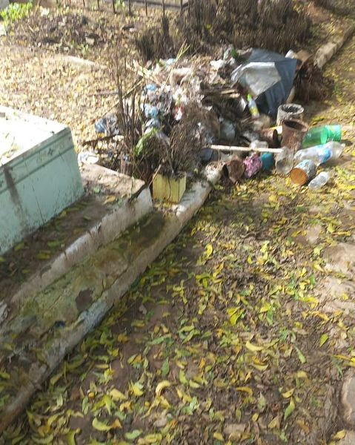
5 JULIO 2024
Seguimos avanzando casa por casa para contrarrestar la enfermedad del dengue y proteger á nuestras familias, así lo ha encomendado nuestro Alcalde Santiago Martinez.
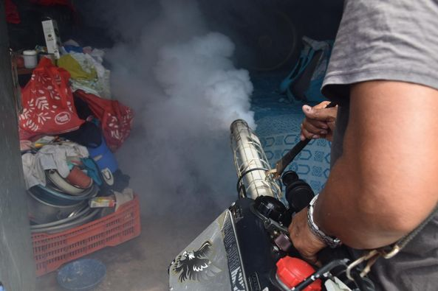
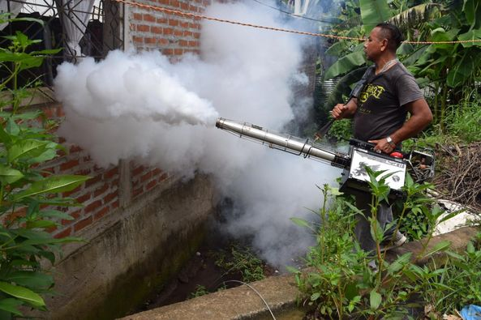
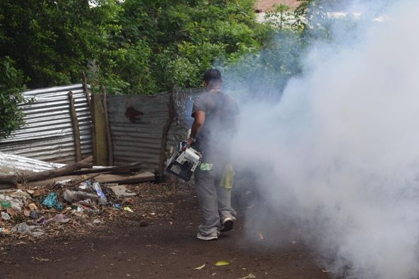
5 JULIO 2024
Este día, nuestro alcalde Santiago Martinez, realizo una donación de motosierras a varias instituciones clave en nuestra comunidad, 6ta Brigada, Cruz Roja y Cruz Verde.
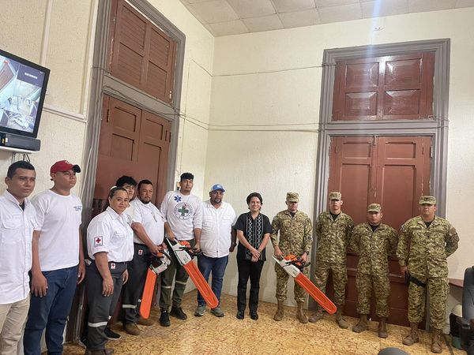
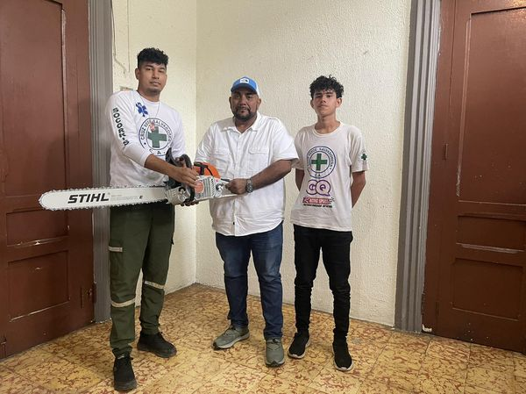
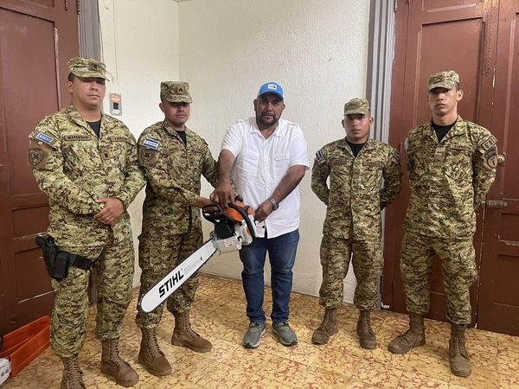

5 JULIO 2024
Por instrucciones de nuestro alcalde Santiago Martinez, este día nos encontramos realizando una jornada de fumigación en coordinación con la Unidad de Salud en Barrio El Calvario del Distrito Santa Elena,
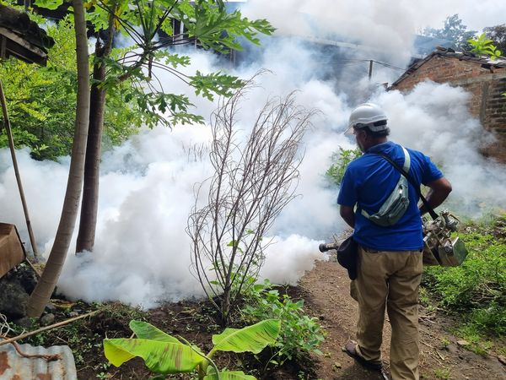
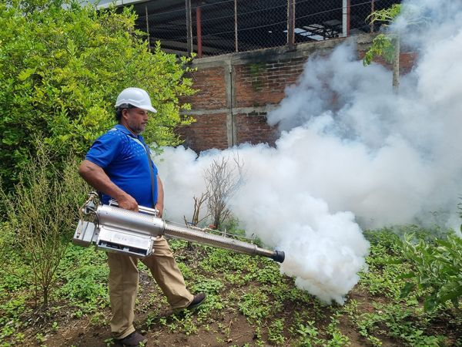
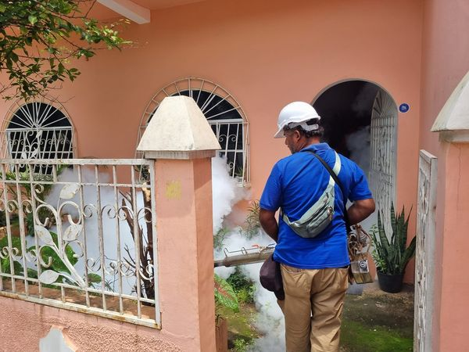
5 JULIO 2024
Hoy, se encuentra entregando paquetes alimenticios en las comunidades de Colatos, Cucuy, Monte Cristo y Florida, en el Distrito de Tecapán.
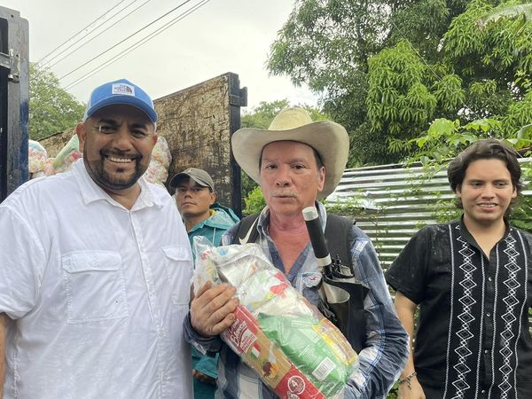
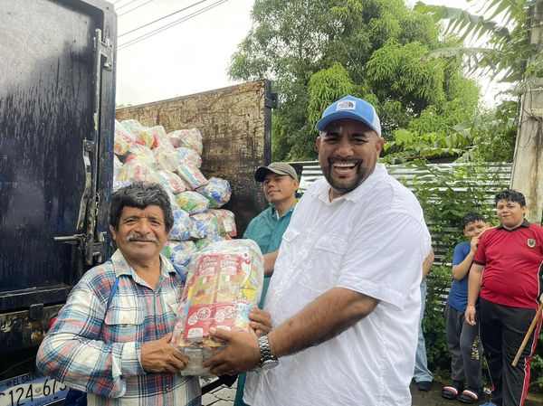
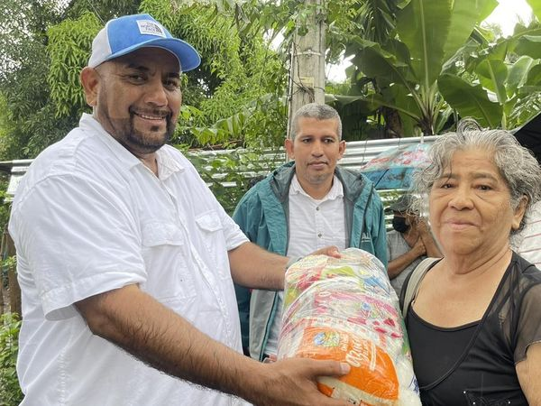
5 JULIO 2024
Casa por casa de los Barrios del Distrito de Ozatlán, realizamos la campaña masiva de fumigación para eliminar el mosquito transmisor del dengue.
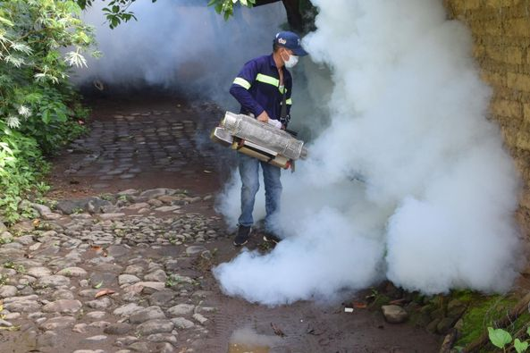
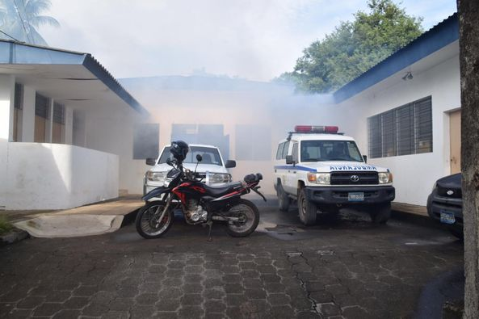
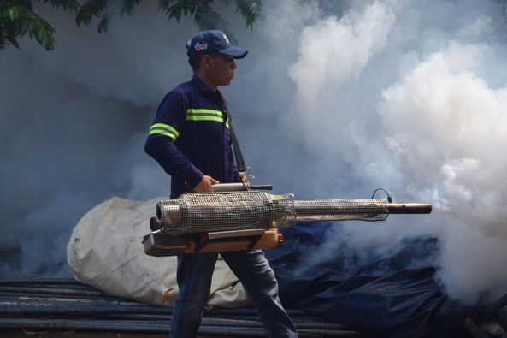
5 JULIO 2024
Cómo parte de la Campaña Masiva de Fumigación y eliminación de criaderos de zancudos que ha impulsado nuestro Alcalde Santiago Martinez, los equipos de trabajo realizó limpieza general del Parque Central Enrique Cuadra del Distrito de Ozatlán.
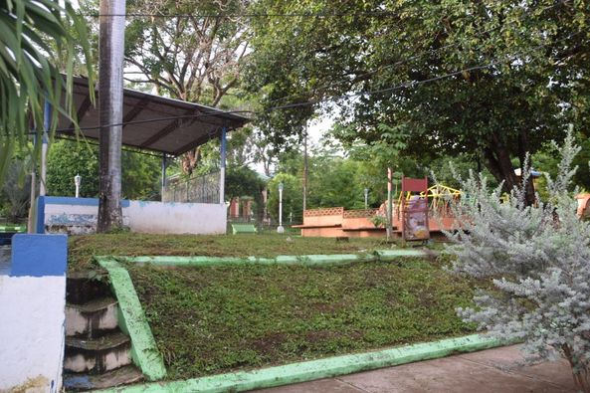
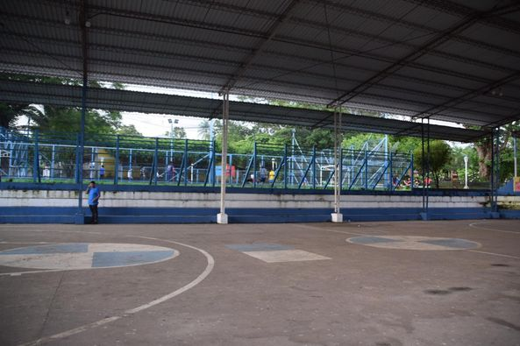
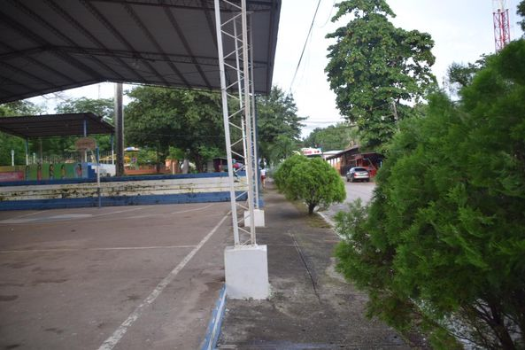
5 JULIO 2024
Nuestro Alcalde Santiago Martinez, comunica que este día sábado 6 de julio de 2024, por la tarde inicia Jornada de fumigación en el Distrito San Dionisio,
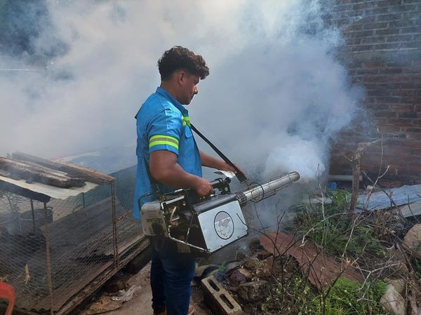
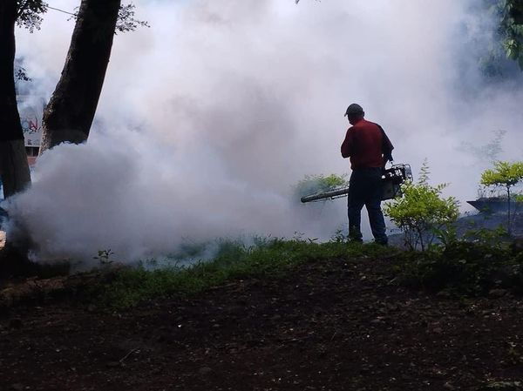
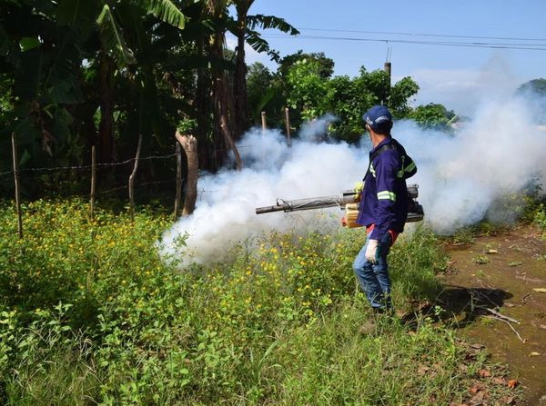
6 JULIO 2024
Esta tarde, seguimos trabajando bajo la dirección del alcalde Santiago Martinez, llegando a más hogares que están siendo beneficiados con la campaña intensiva de fumigación.
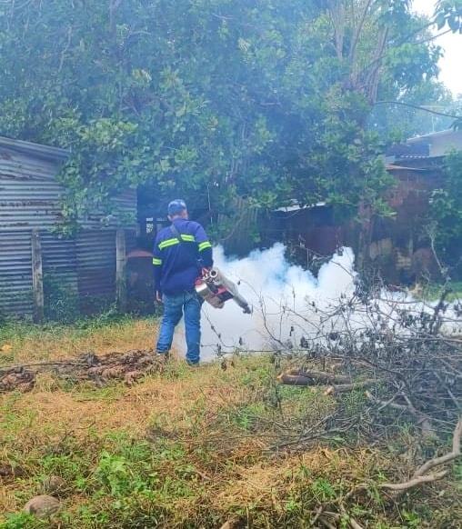
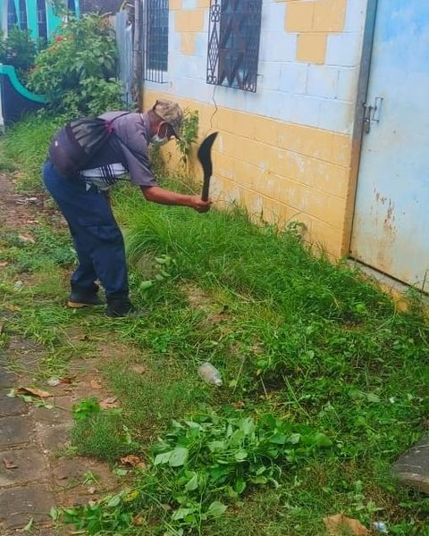
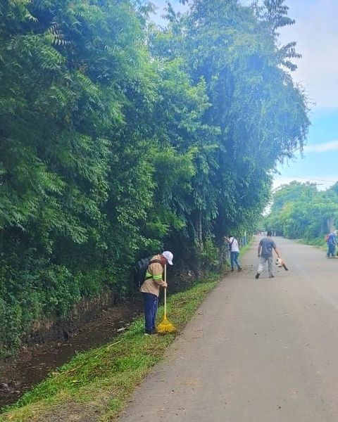

6 JULIO 2024
Como parte de las acciones para combatir al zancudo transmisor del dengue, esta mañana, el alcalde Santiago Martinez, envió un grupo de trabajadores a realizar una jornada de retiro de materiales y articulos inservibles al interior del Balneario Río Molino.
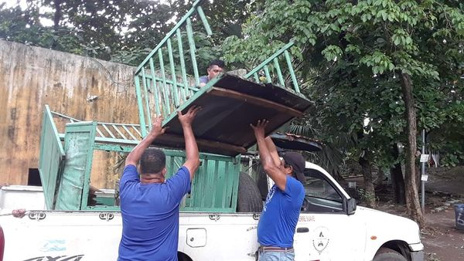
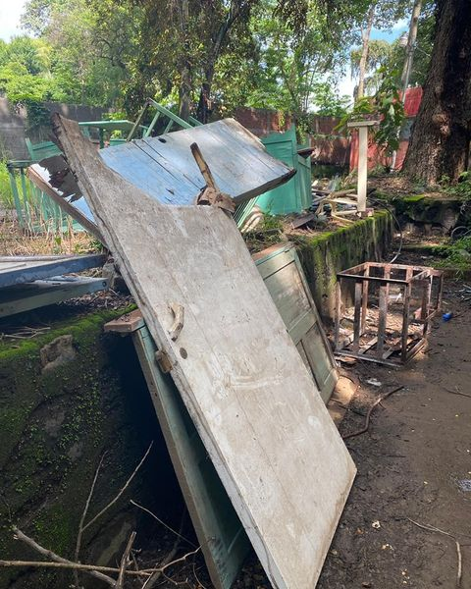
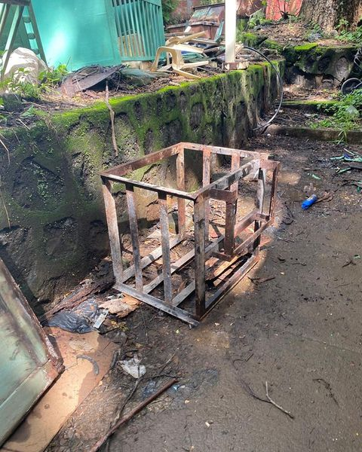
6 JULIO 2024
El alcalde Santiago Martinez como parte de las acciones de apoyo a las familias más vulnerables, esta mañana llevó paquetes alimenticios a las familias del Cantón San Felipe del Distrito de Concepción Batres.
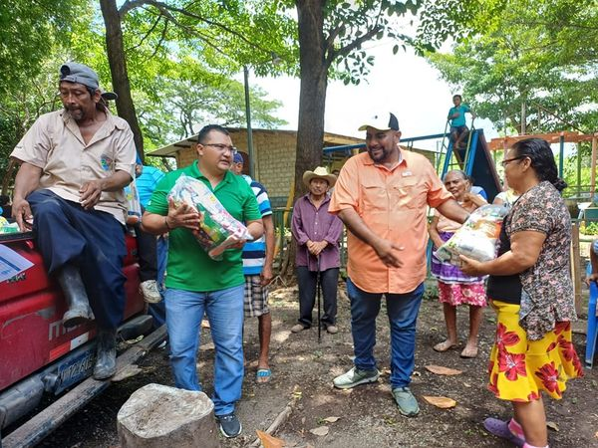
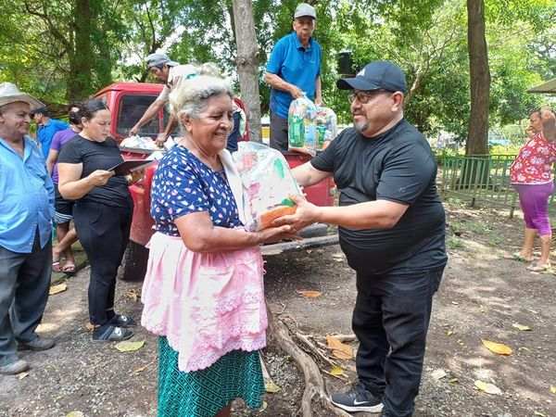
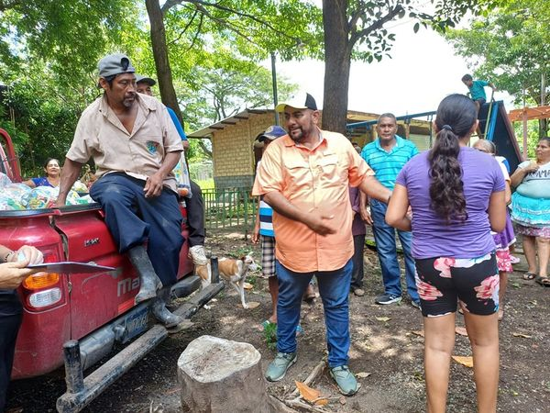

6 julio 24
Esta mañana, mientras el alcalde Santiago Martinez viajaba rumbo al cantón San Felipe del Distrito de Concepción Batres se tomó el tiempo para conversar con un grupo de habitantes del sector, quienes le manifestaron la necesidad de intervenir un sector de la calle de acceso al cantón.
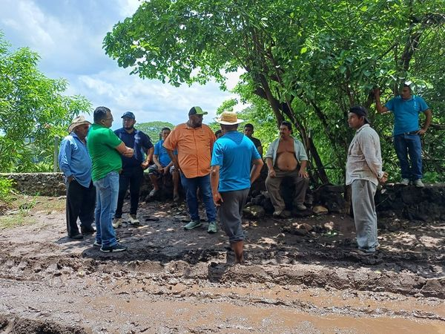
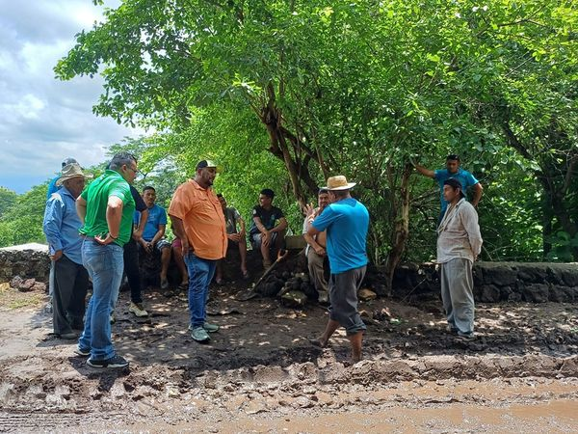
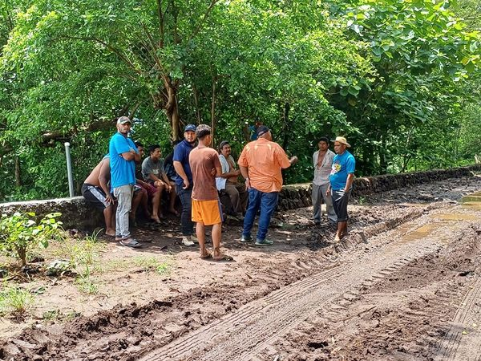

7 julio 2024
Tras una solicitud realizada en redes sociales, esta mañana el alcalde Santiago Martinez, envió un grupo de trabajadores a remover un árbol que había caído tras un derrumbe en calle a las Lomas, Caserío Amaya.
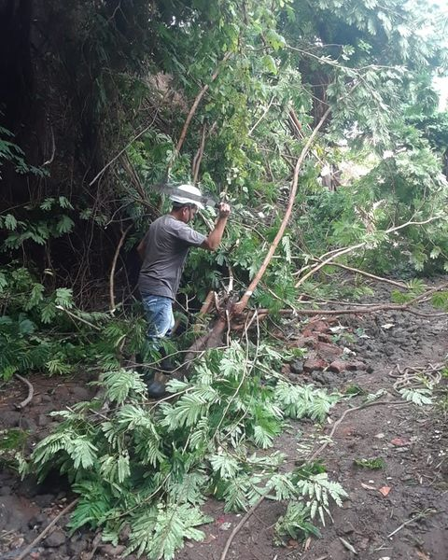
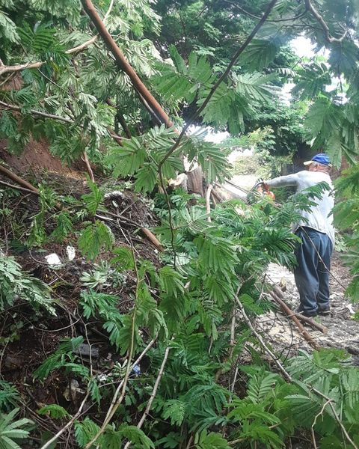
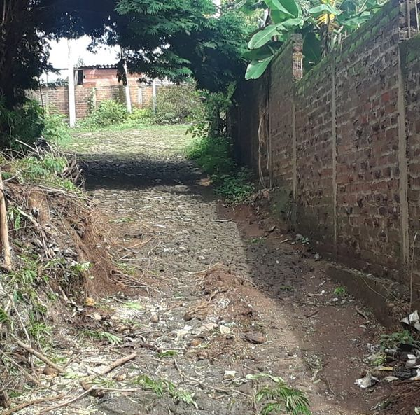
7 JULIO 2024
Las jornadas de fumigación continúan día tras día, incluso los fines de semana nos encontramos trabajando para apoyar a los habitantes de Usulután Este.
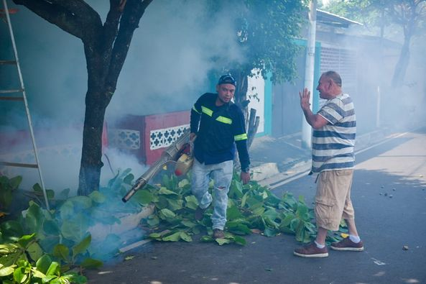
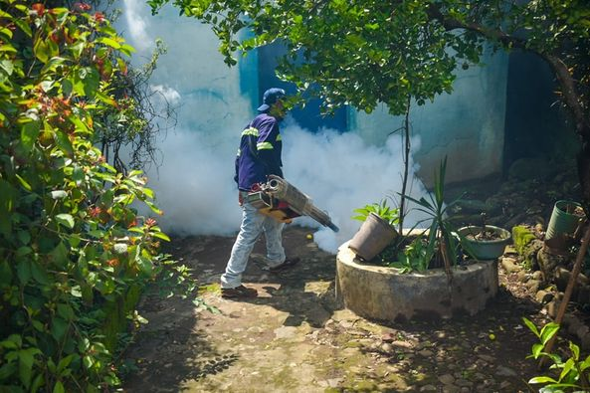
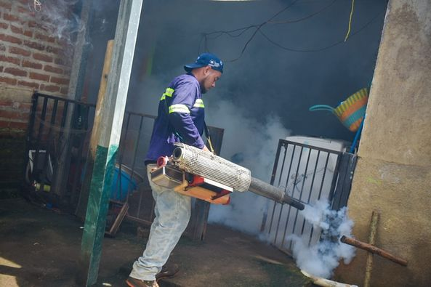

7 JULIO 2024
Continuamos fumigando casa por casa en el Distrito Santa María beneficiando a más y más familias con fumigaciones para combatir el dengue.
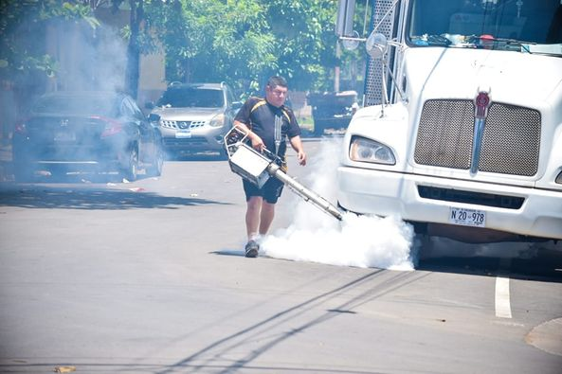
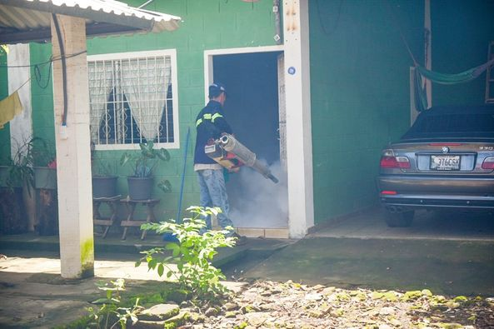
8 JULIO 2024
Desde tempranas horas de este lunes y siguiendo las instrucciones de nuestro Alcalde Santiago Martinez, el equipo a cargo de la recolección de los desechos sólidos realizan labores en la zona urbana del Distrito de Jucuarán.
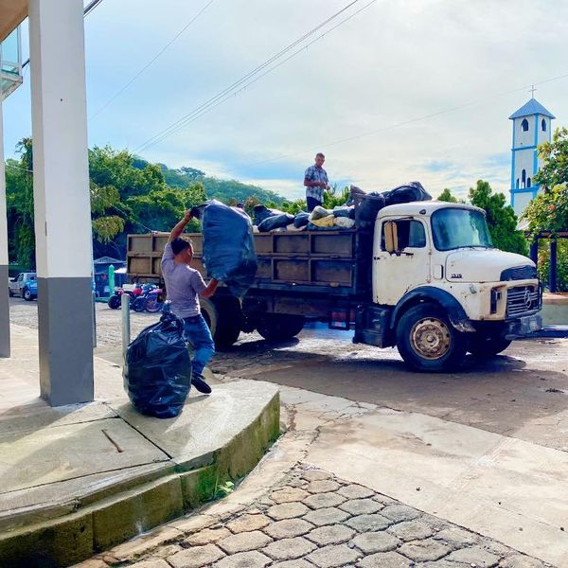
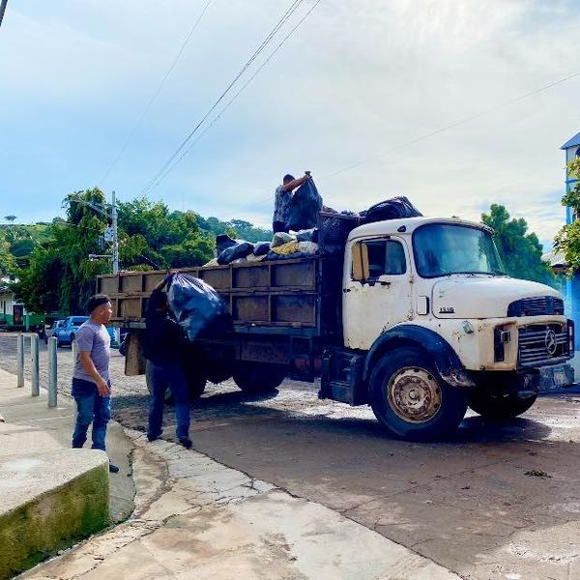

8 JULIO 2024
Bajo instrucciones de nuestro alcalde Santiago Martinez, personal de la delegación del Distrito Santa Elena, realizaron labores de remoción de un árbol que cayó el día domingo sobre la calle principal que conduce a Cantón Joya Ancha Abajo.
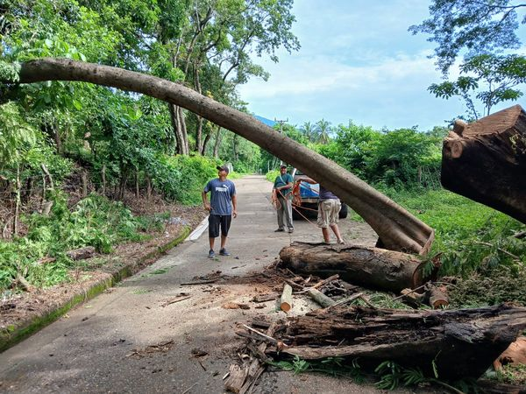
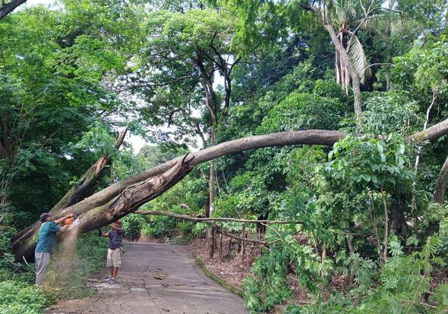
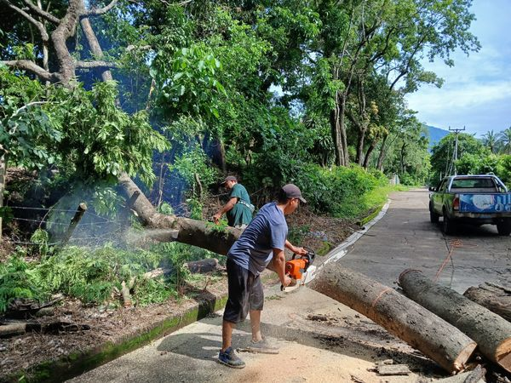
8 JULIO 2024
Continuamos atendiendo las emergencias de nuestra población como lo ha solicitado nuestro Alcalde Santiago Martinez.
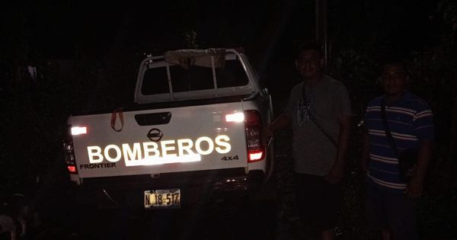
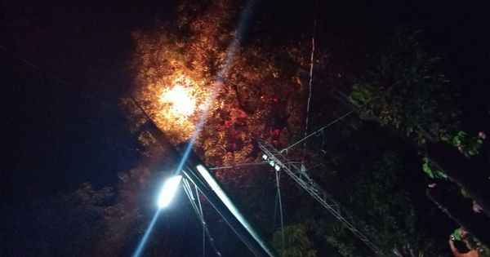
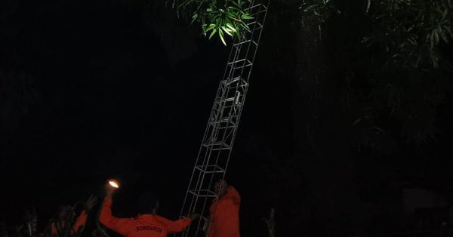

8 JULIO 2024
La cuadrilla de barrenderos llevan a cabo trabajos de limpieza de espacios públicos y calles de la zona urbana del Distrito de Jucuarán.
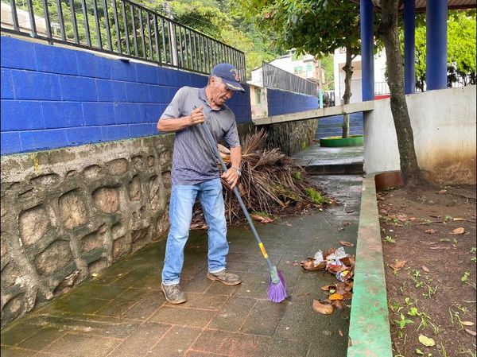
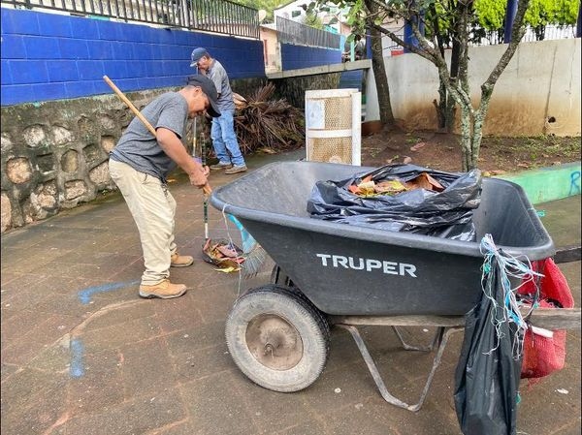
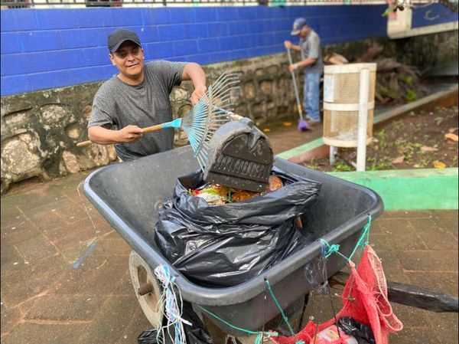
8 JULIO 2024
Este día las bodas colectivas fueron celebradas en la Municipalidad, contó con la presencia de familiares y testigos que se sumaron a celebrar tan especial momento para los contrayentes.
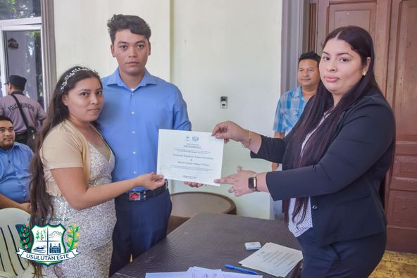
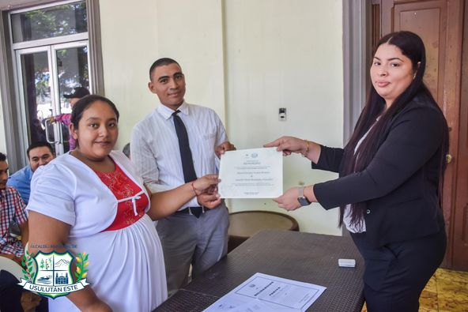
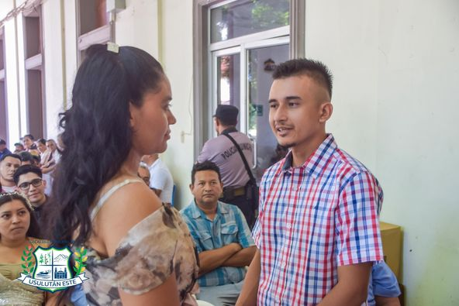
8 JULIO 2024
Esta mañana, dando cumplimiento al compromiso de nuestro Alcalde Santiago Martinez con la comunidad del Caserío Ojuste Limpio, del Cantón La Danta del Distrito de Concepción Batres, quienes quedan totalmente aislados durante la época de lluvia.
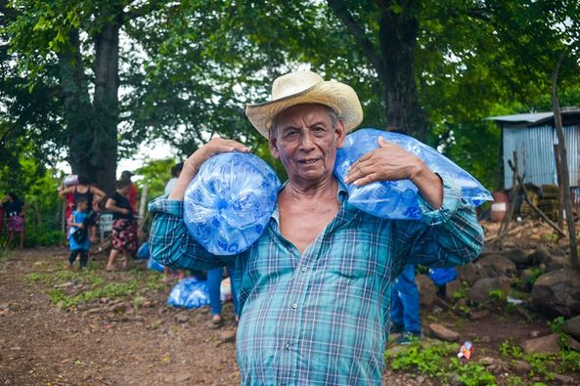
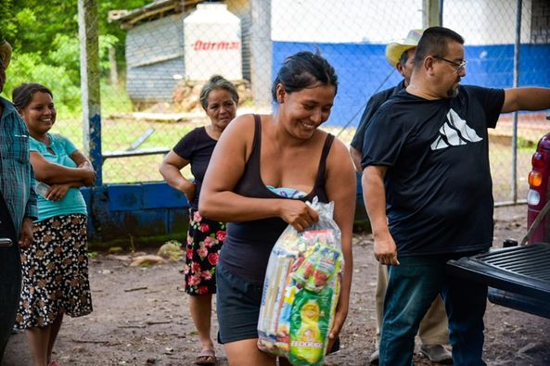
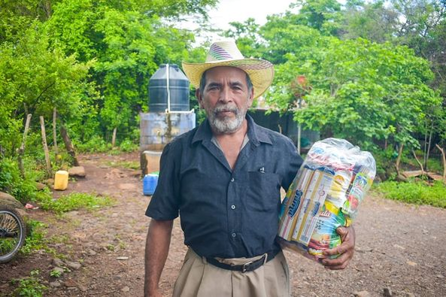
8 JULIO 2024
En horas de la mañana, personal de Proyección Social del Distrito de Concepción Batres, brindaron asistencia a adultos mayores, quienes recibieron el bono al adulto mayor, entregado por MINDEL.
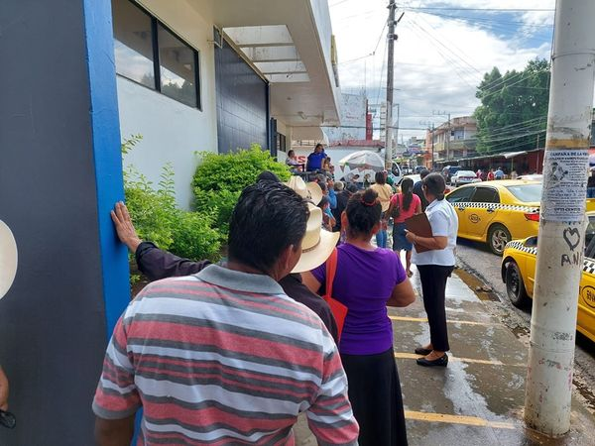
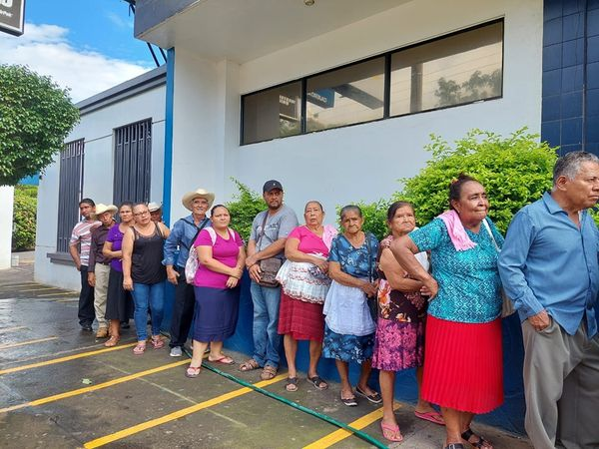
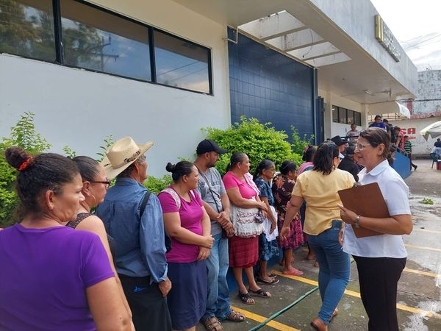
8 JULIO 2024
Dando respuesta a las solicitudes por parte de los habitantes del Caserío Ojuste Limpio de Cantón La Danta del Distrito de Concepción Batres, esta mañana el alcalde Santiago Martinez desplazó un grupo de trabajadores hasta el sector, para instalar dos lamparas nuevas y reparar las que se encontraban dañadas.
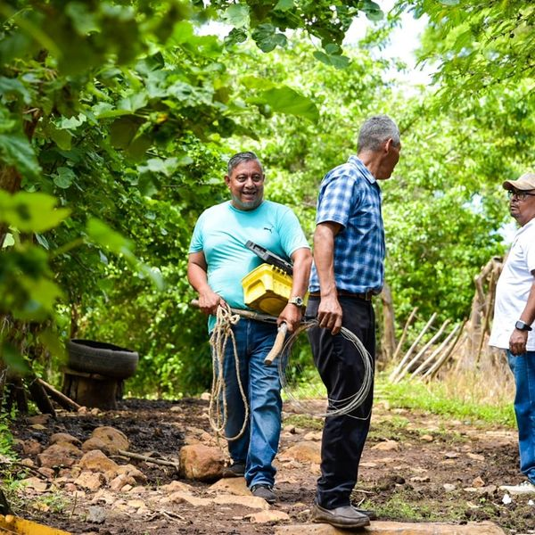
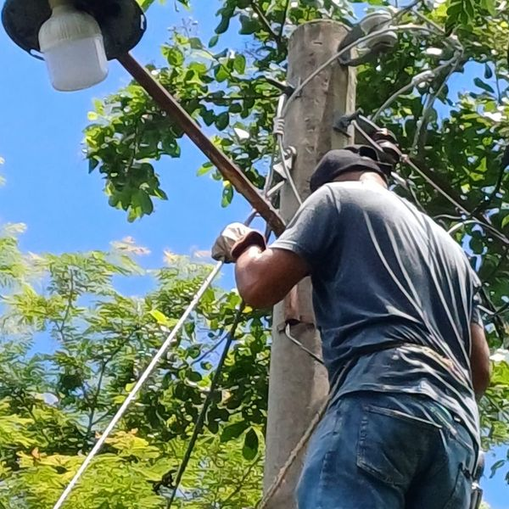
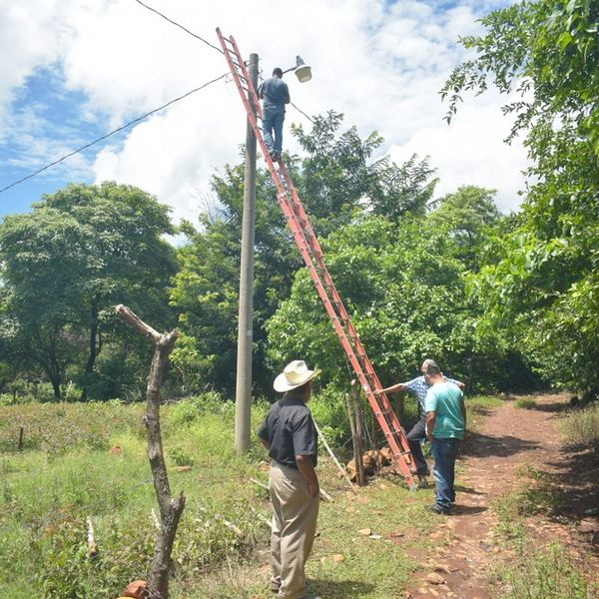
8 JULIO 2024
Seguimos avanzando con la campaña masiva de fumigación en contra del zancudo transmisor del dengue que nuestro Alcalde Santiago Martinez impulsa en Usulután Este.
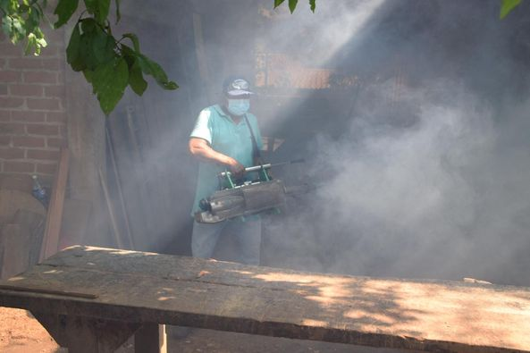
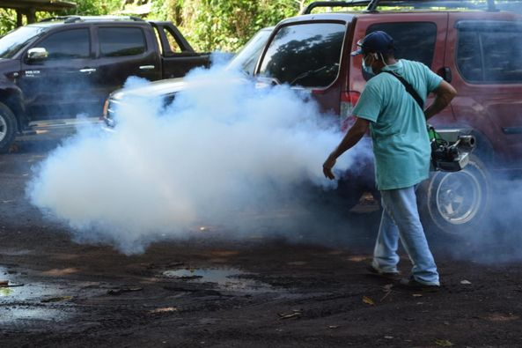
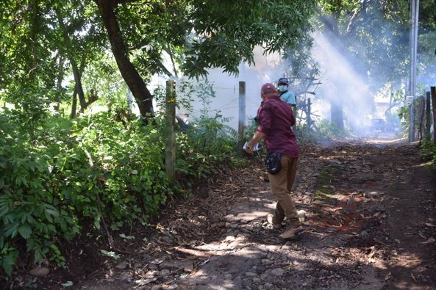
8 JULIO 2024
Nuestros equipos avanzan casa por casa en el Distrito de Ereguayquín Usulután Este 2024-2027, como lo ha solicitado el Alcalde Santiago Martinez.
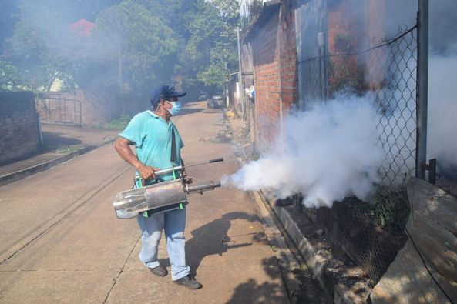
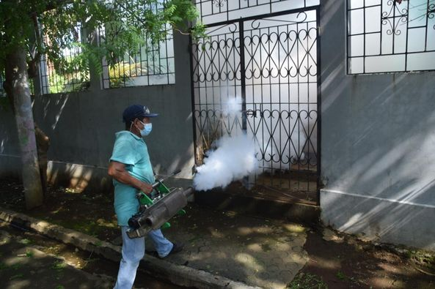
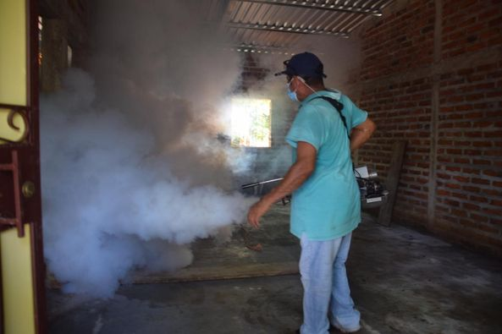

8 JULIO 2024
Seguimos beneficiando cientos de familias con nuestra jornada intensiva de fumigación "Usulután Este contra el zancudo",
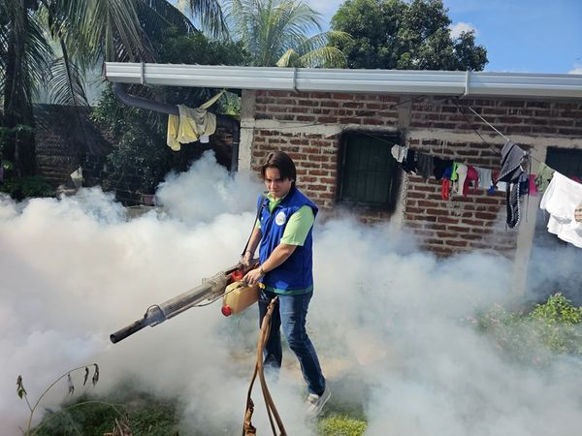
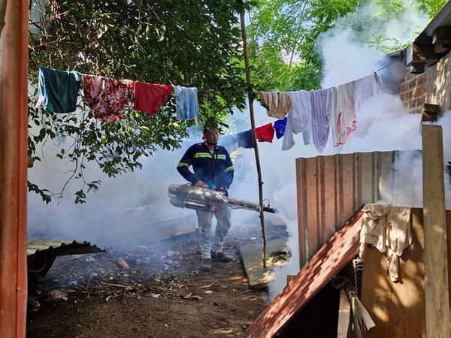
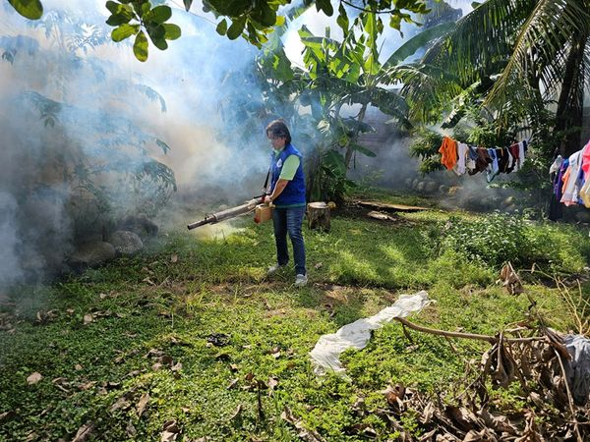
8 JULIO 2024
La Delegación Distrital de Ereguayquín, está siendo beneficiada esta tarde con nuestra campaña intensiva de fumigación,
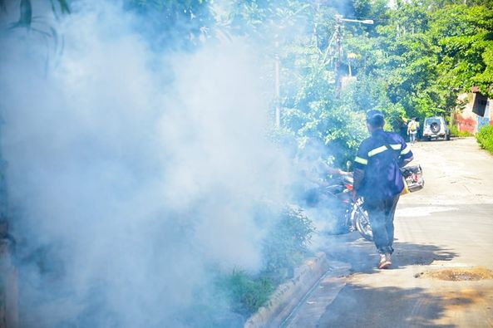
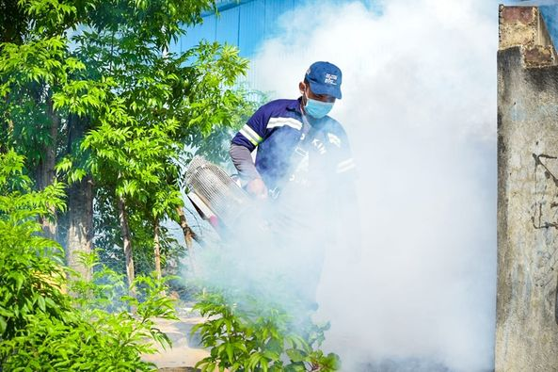
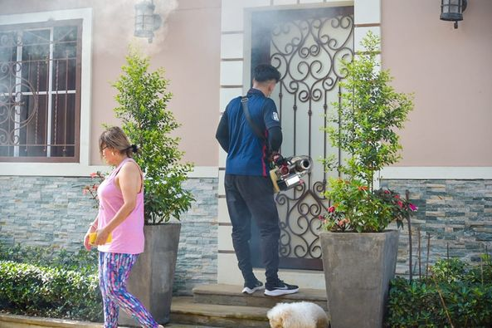

8 JULIO 2024
De Norte a Sur y de Oriente a Poniente, realizamos la campaña masiva de fumigación para proteger a nuestras familias del Distrito de Ereguayquín Usulután Este 2024-2027.
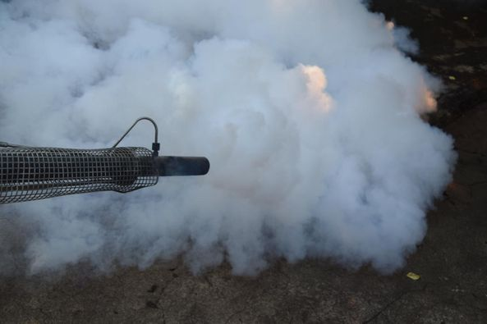
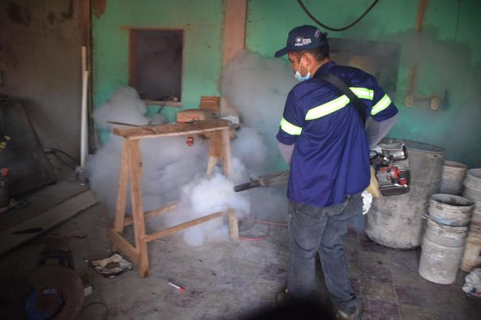
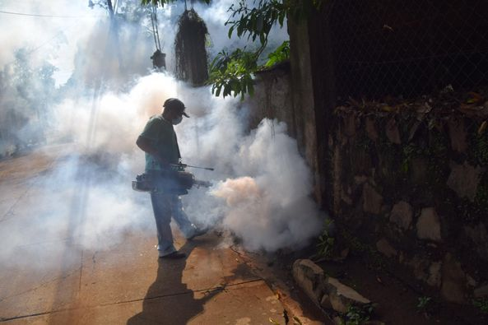

8 JULIO 2024
Continuamos fumigando, beneficiando a cientos de familias del Distrito de Ereguayquín Usulután Este 2024-2027.
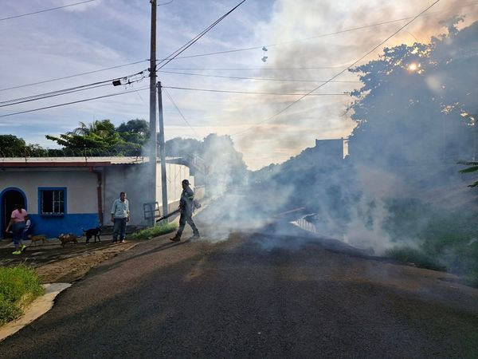
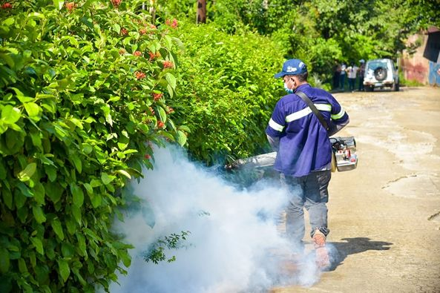
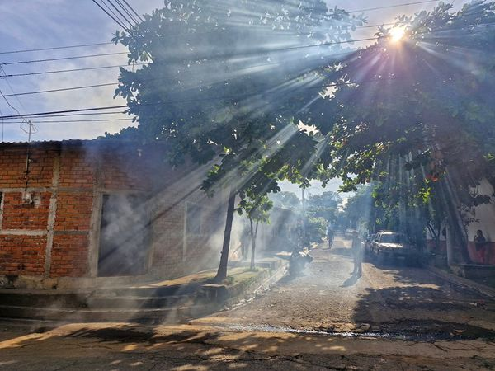
8 JULIO 2024
También la campaña masiva de fumigación llegó a Colonia la Constancia #4 y al costado norte de la Carretera El Litoral en el Distrito de Ereguayquín Usulután Este 2024-2027.
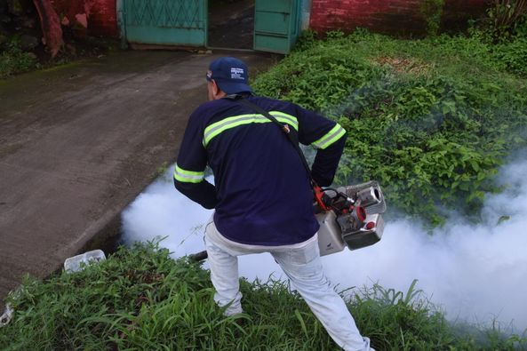
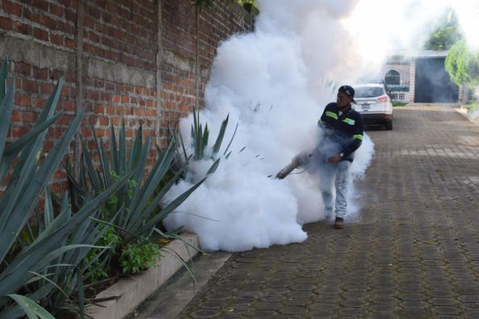
8 JULIO 2024
El alcalde Santiago Martinez mantiene su compromiso con los niños y jóvenes de Usulután, razón por la cual, esta tarde el Centro Escolar Gregorio Melara fue intervenido con nuestra campaña intensiva de fumigación.
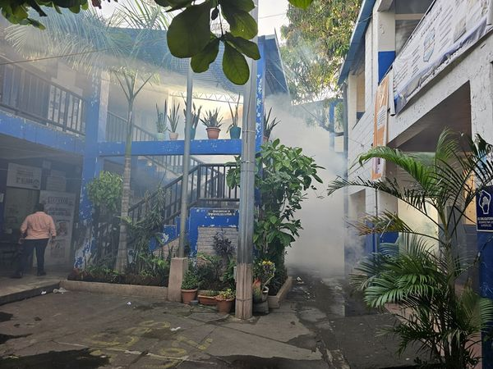
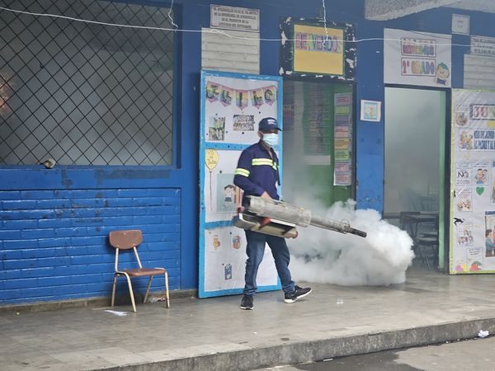
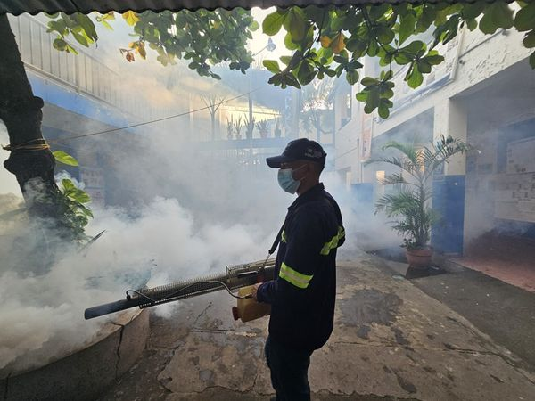
8 JULIO 2024
Nuestro alcalde Santiago Martinez demuestra una vez más ese enorme corazón altruista que siempre lo ha caracterizado.
Un hombre sin fecha y sin horario para ayudar al más necesitados.

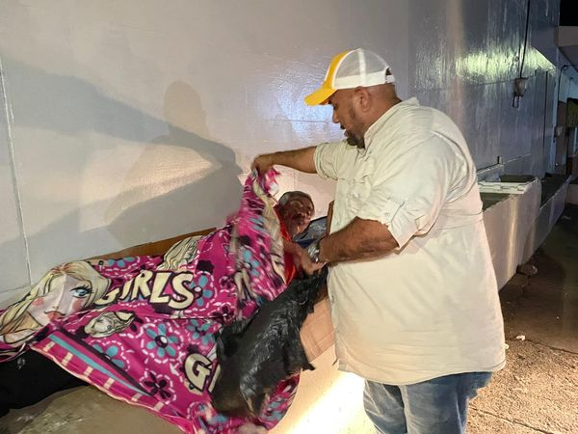
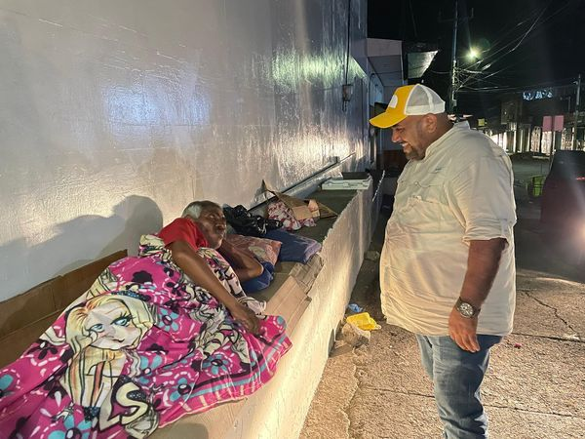
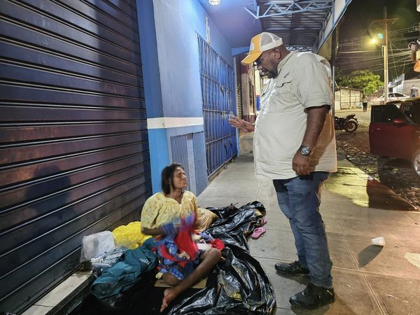
9 JULIO 2024
Personal operativo del Distrito Santa María realiza poda, limpieza de maleza y mantenimiento vial en Colonia Montalvo.
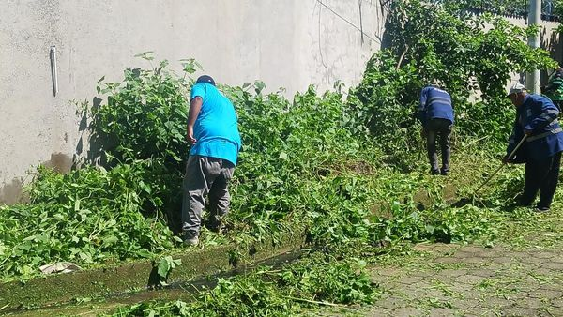
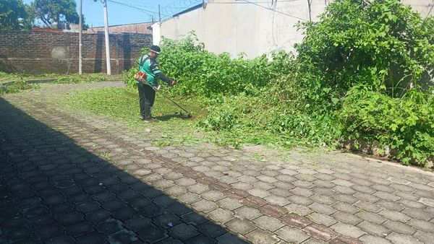
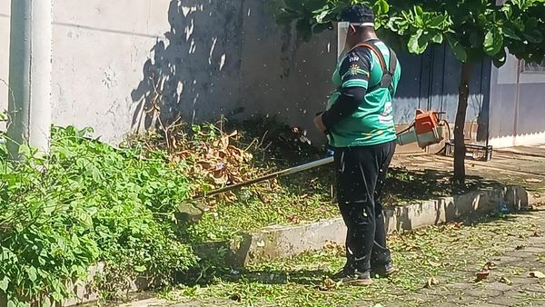

9 JULIO 2024
El equipo Distrito de Jucuarán realizó una jornada de poda de maleza y recolección de objetos inservibles en el Cementerio de Jucuarán, esto con el fin de evitar la proliferación del zancudo.
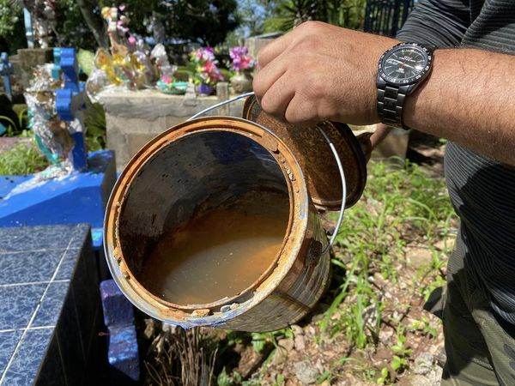
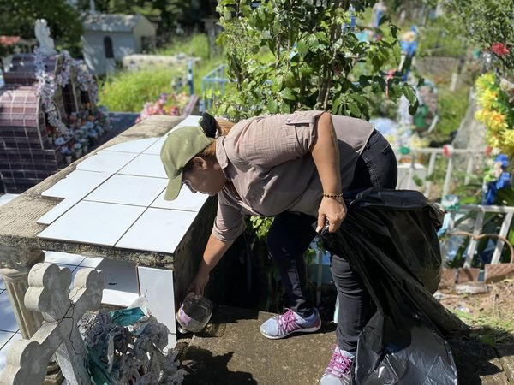
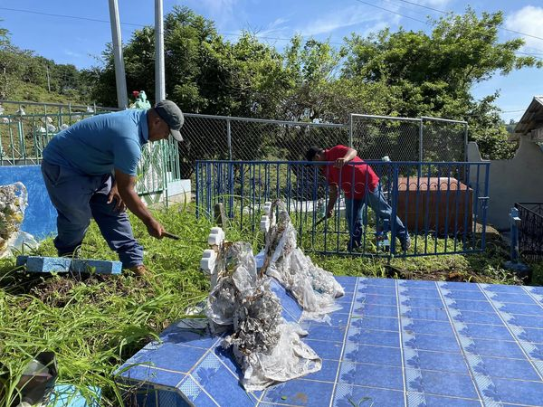
9 JULIO DE 2024
Desde tempranas horas nos encontramps trabajando en las instalaciones del ex Cine Centenario, como parte de la campaña intensiva de fumigación, en la cual estamos realizando remoción de objetos inservibles, eliminando objetos que contengan agua,
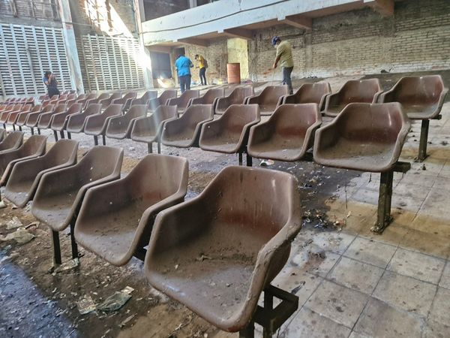
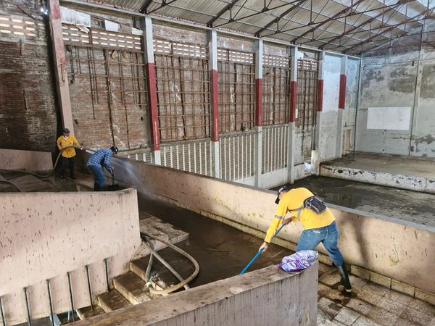
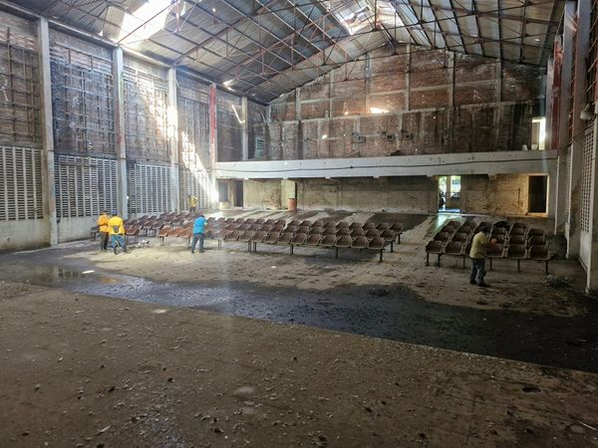
9 JUIO 2024
Está tarde seguimos con la campaña masiva de fumigación en contra del zancudo transmisor del dengue que nuestro Alcalde Santiago Martinez impulsa en Usulután Este.
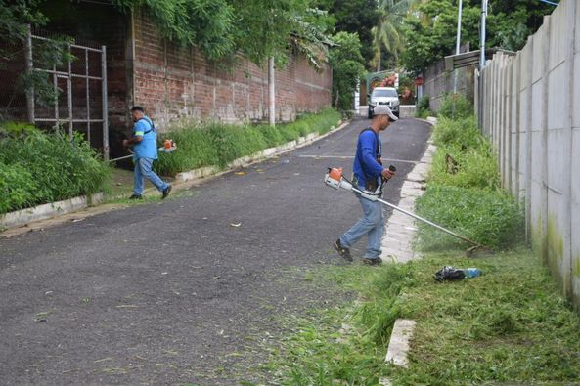
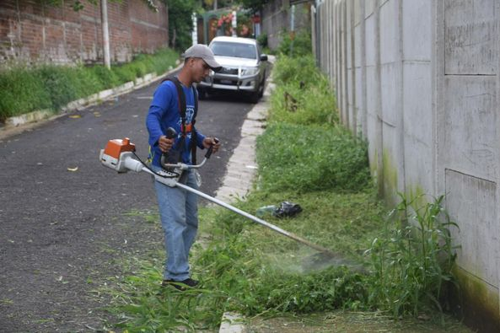
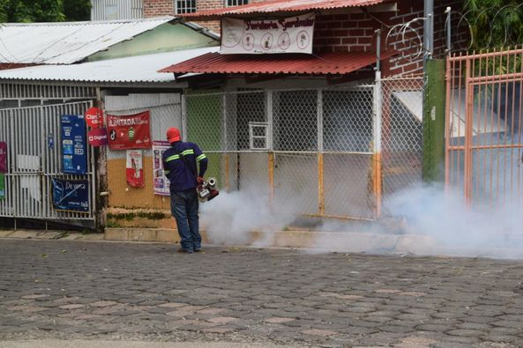
9 JULIO 2024
Nuestros equipos se han dividido para avanzar en el Distrito de Concepción Batres con fumigación y poda de maleza para combatir al zancudo transmisor del dengue.
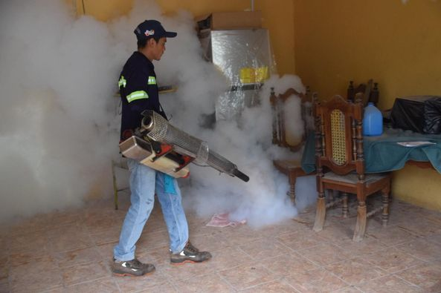
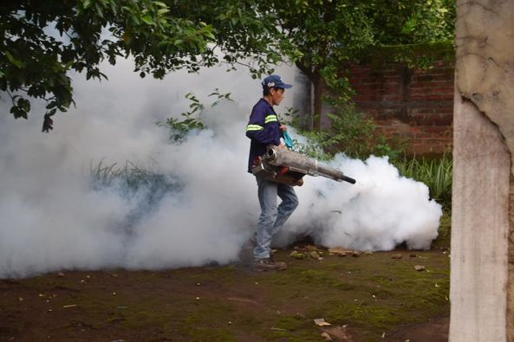
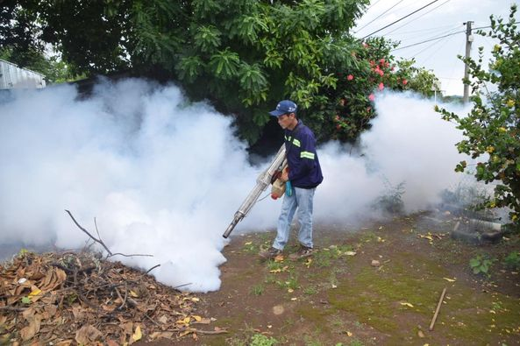
9 JULIO 2024
Para cuidar de la salud de los usulutecos y evitar la propagación del mosquito transmisor del dengue Aedes aegypti en esta época, nuestro Alcalde Santiago Martinez sigue desplegando equipos a los distritos para las fumigaciones y poda de maleza.
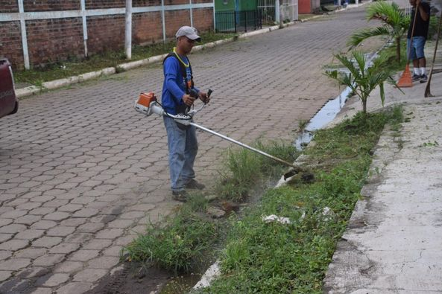
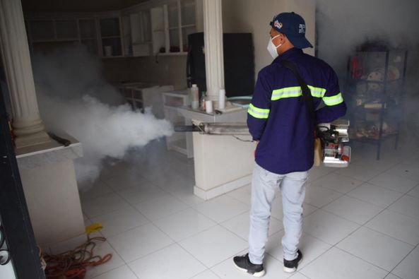
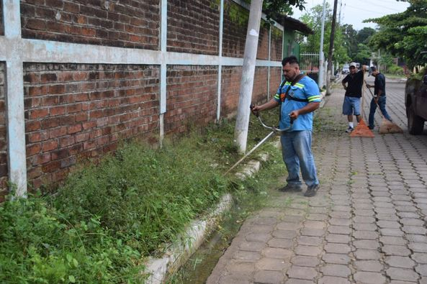
10 JULIO 2024
Siguiendo los lineamientos de trabajo del Alcalde Santiago Martinez, el equipo de electricistas del Distrito de Jucuarán dió solución a un problema del sistema eléctrico que representaba un riesgo para la comunidad educativa del Centro Escolar Doctor Enrique Magaña Menéndez.
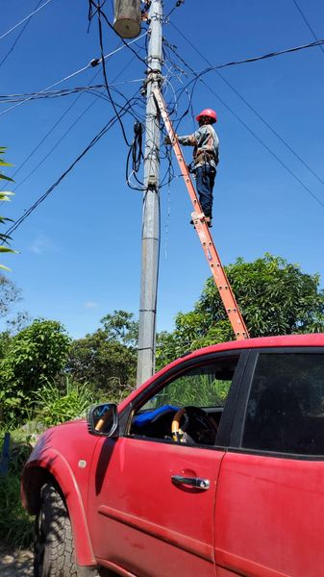
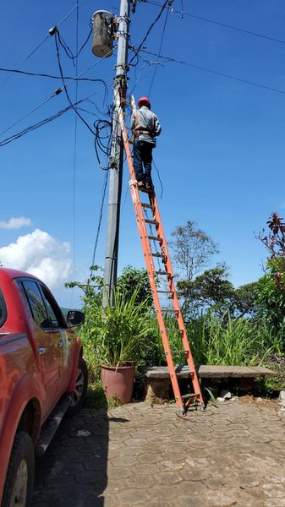
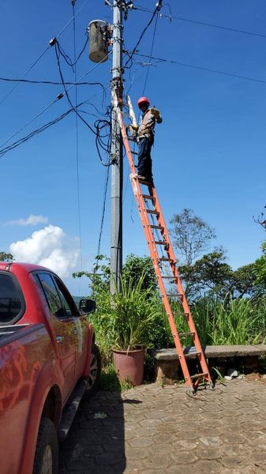
10 JULIO 2024
Cientos de familias del Distrito San Dionisio fueron beneficiadas con la entrega de paquetes alimenticios, para apoyar un poco las situación en la que se encuentran en este momento.
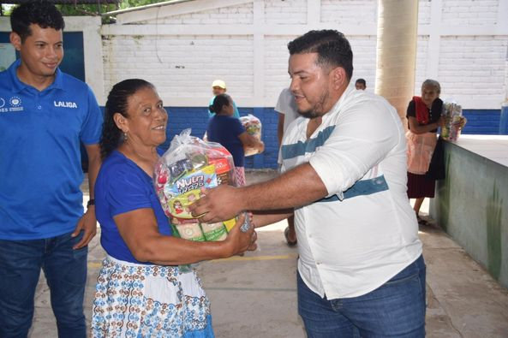
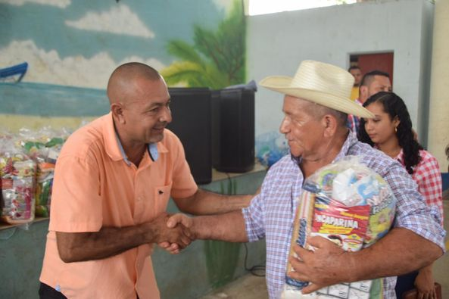
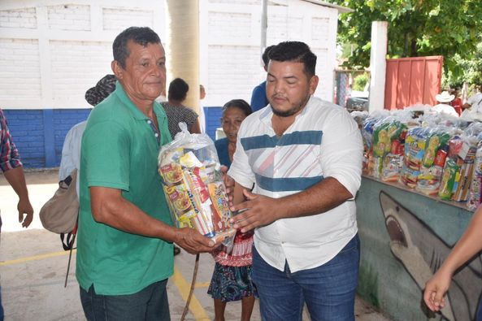
10 JULIO 2024
El equipo que dirige nuestro Alcalde Santiago Martinez ya se encuentra en el Distrito Santa Elena, para dar inicio a la campaña masiva de fumigación y poda de maleza para combatir el zancudo transmisor del dengue.
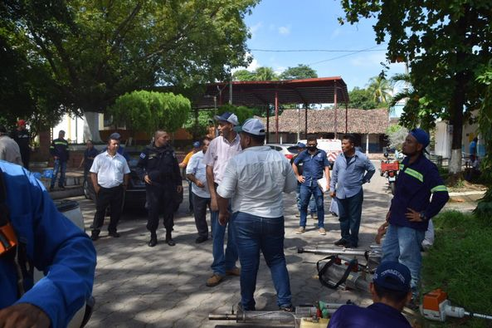
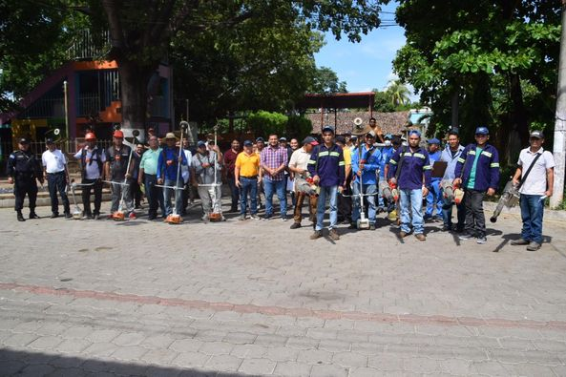
10 JULIO 2024
Está tarde seguimos con la campaña masiva de fumigación en contra del zancudo transmisor del dengue que nuestro Alcalde Santiago Martinez impulsa en Usulután Este.
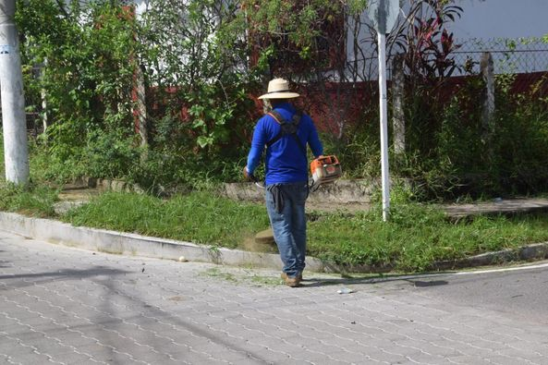
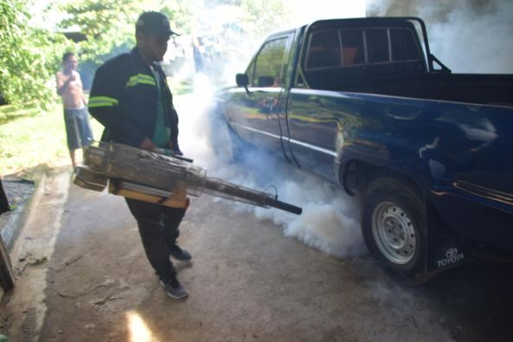
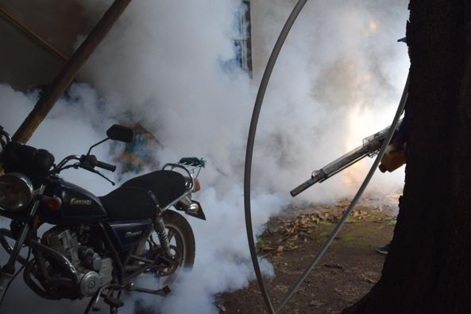
10 julio 2024
Nuestros equipos se han dividido para avanzar en el Distrito Santa Elena con fumigación y poda de maleza para combatir al zancudo transmisor del dengue
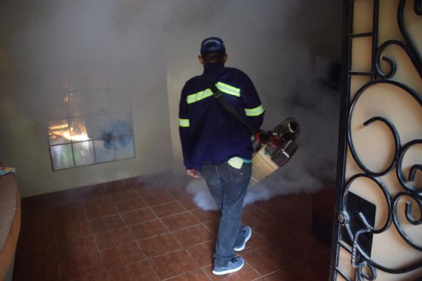
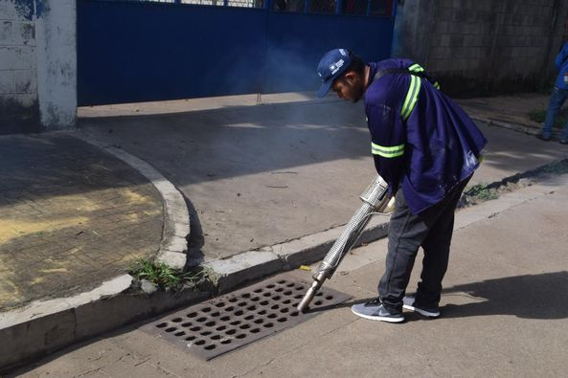
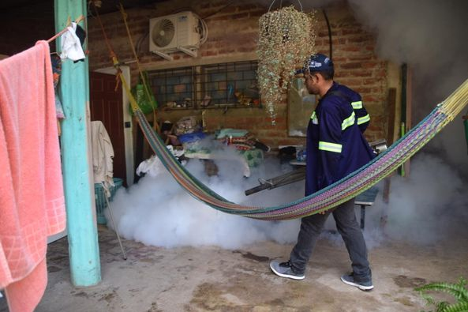

10 julio 2024
Nuestro alcalde Santiago Martinez, siempre está presente, cercano a la comunidad, llevando ayuda a los más necesitados. Esta tarde, el equipo de la alcaldía visitó las comunidades La Cañada y El Limón,
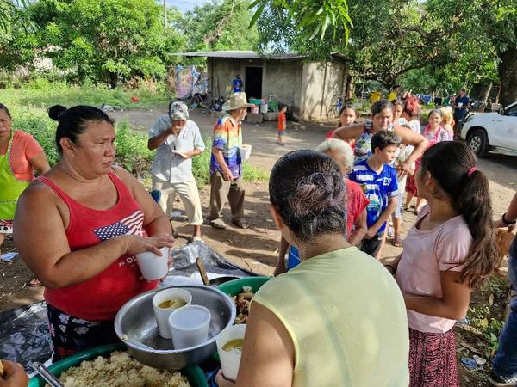
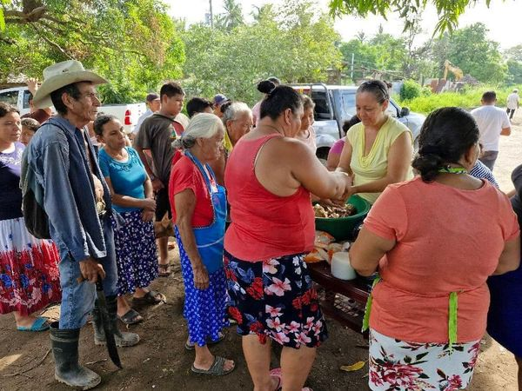
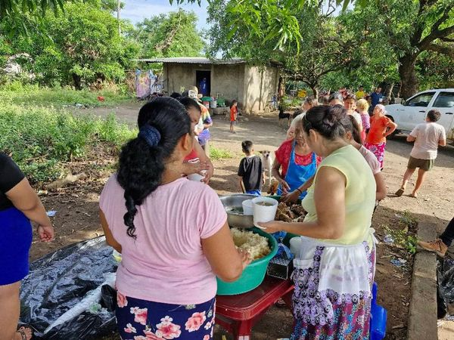
11 julio 2024
La organización de las comunidades es fundamental para su desarrollo, nuestro Alcalde Santiago Martínez, continua trabajando de la manos con las ADESCOS.
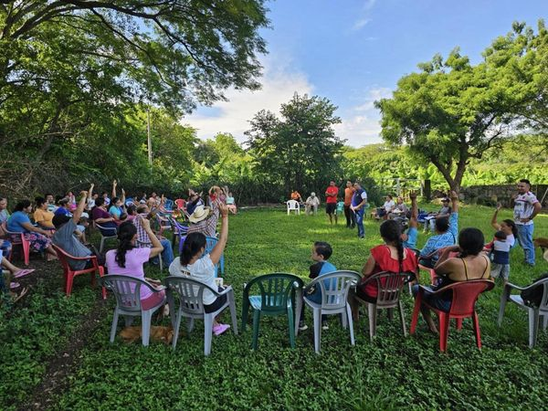
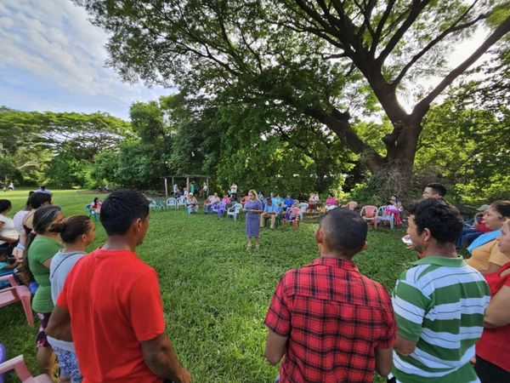
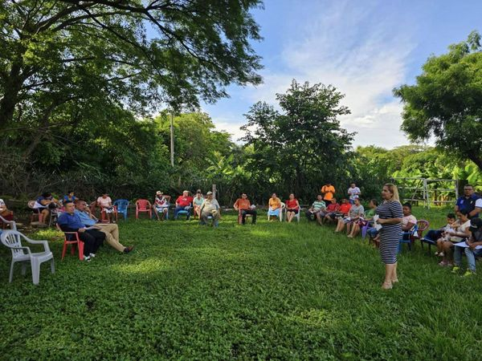
11 julio 2024
Siguiendo las instrucciones de nuestro Alcalde Santiago Martinez, desde tempranas horas de este día, se inició con una mega jornada de fumigación, abatización, eliminación de objetos inservibles y educación en comunidades: La Chepona, Arcos del Espino, La Bocana, Nueva Esperanza y Puerto Caballo del Distrito de Jucuarán.
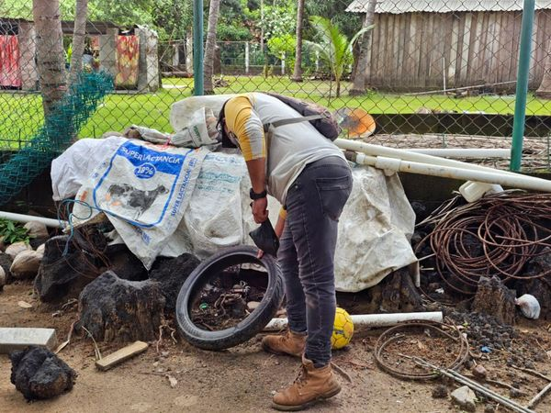
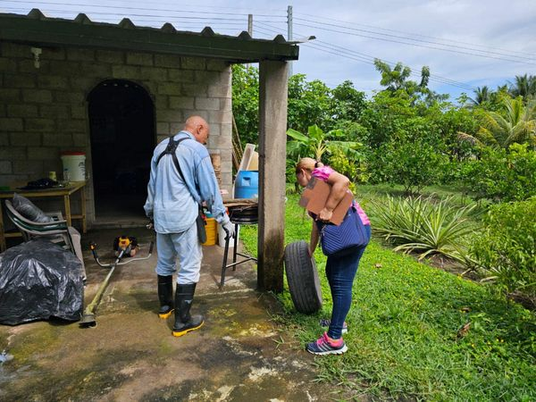
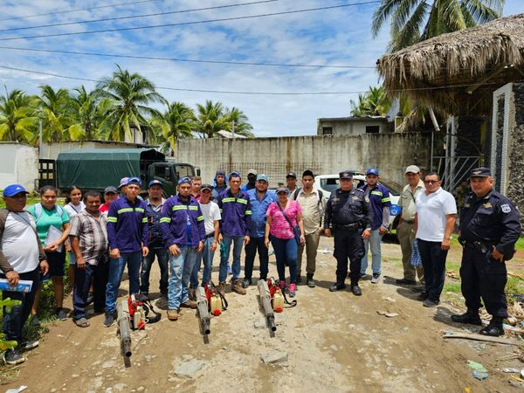
11 julio 2024
En representación de nuestro alcalde Santiago Martínez, el comité de festejos de la Alcaldía de Usulután Este, sostuvo una reunión organizativa con los diferentes comités de barrios y colonias del Distrito Santa Elena,
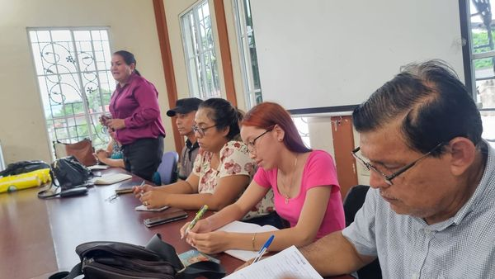
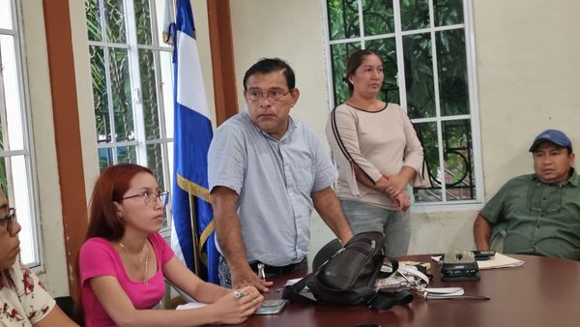
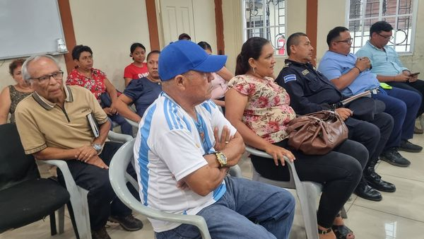
11 julio 2024
Atendiendo la solicitud de los residentes de Barrio El Calvario esta tarde personal de Servicios Ciudadanos, realizó labores de recolección de ramas que se habían acumulado a un costado de la Iglesia El Calvario,
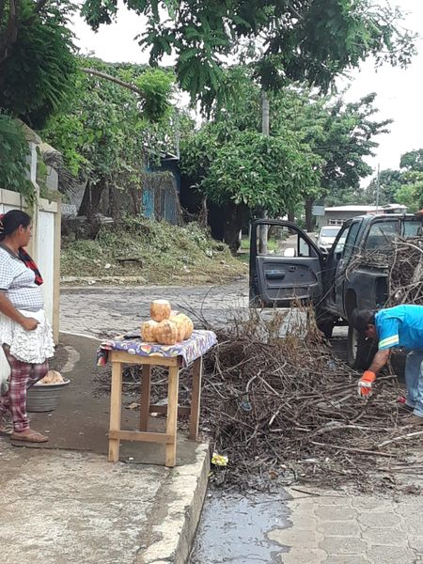
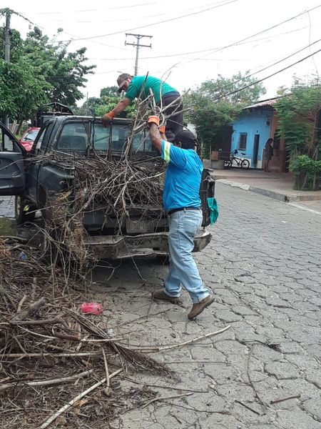
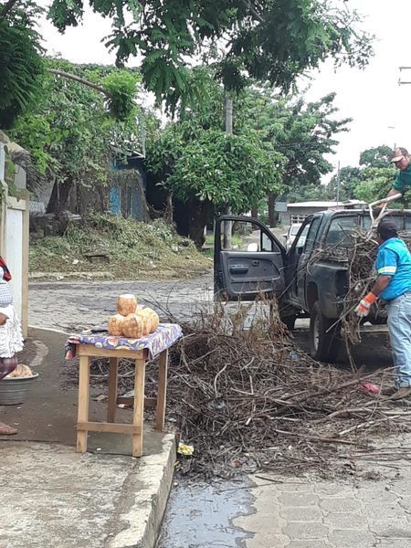

11 JULIO 2024
Personal de la municipalidad llegó al C. E. Alberto Masferrer, para realizar fumigación contra el zancudo transmisor del dengue, cumpliendo con las instrucciones del Alcalde Santiago Martinez y llevar nuestra campaña de fumigación a cada rincón de los diversos distritos.
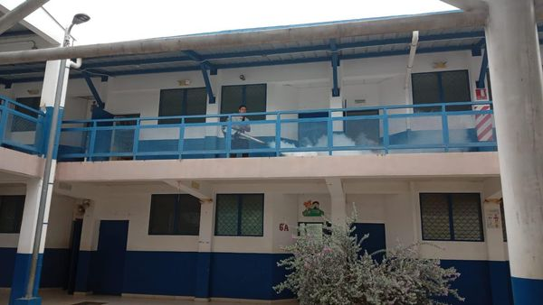
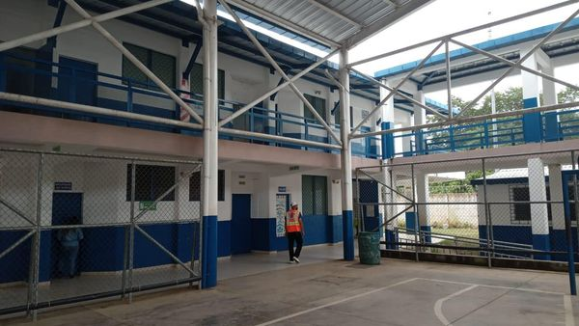

11 JULIO 2024
Este día en horas de la tarde se hizo la entrega de vivires a personas de escasos recursos del Distrito Santa María gracias a nuestro alcalde Santiago Martinez que está cerca de nuestra gente.
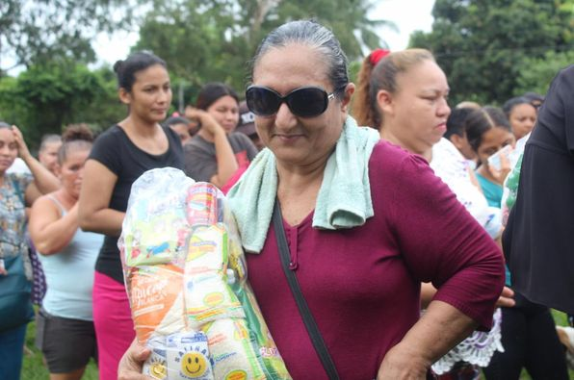
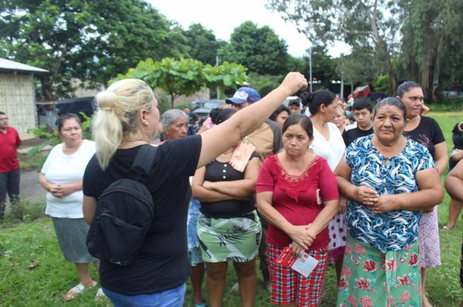
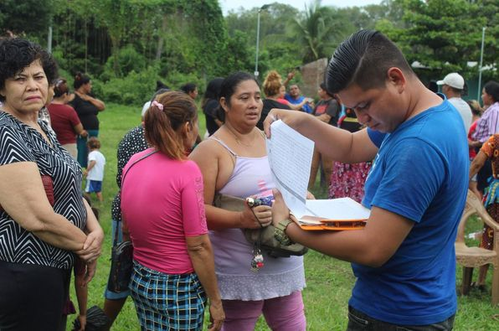
11 julio 2024
La campaña masiva de fumigación llegó a Colonia Masferrer, como lo ha dispuesto nuestro Alcalde Santiago Martinez de llegar a cada comunidad para prevenir los casos de dengue.
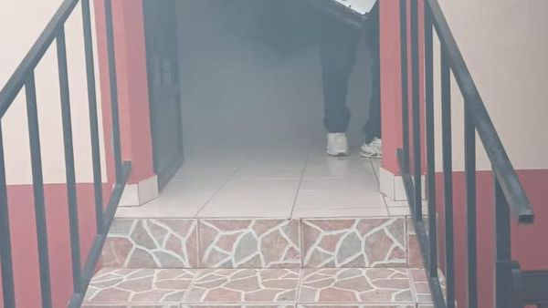
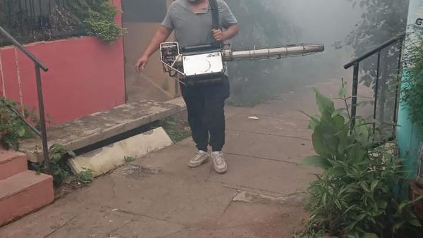
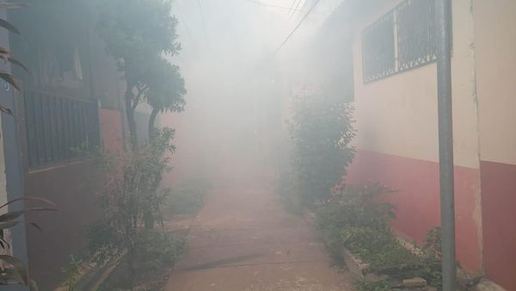

12 JULIO 2024
El Gobierno Municipal que preside nuestro Alcalde Santiago Martinez, junto a su equipo realizaron una mega jornada de fumigación y eliminación de inservibles para erradicar el mosquito transmisor del Dengue en sectores de La Chepona, Arcos del Espino y El Espino el Distrito de Jucuarán.
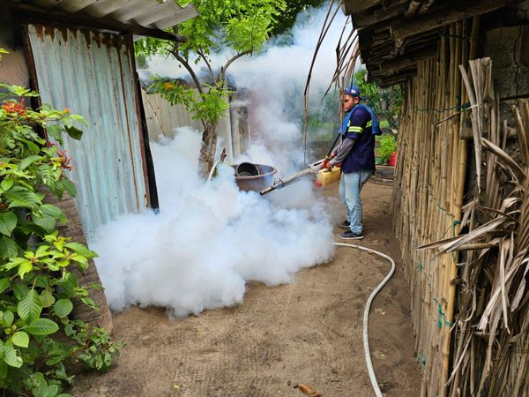
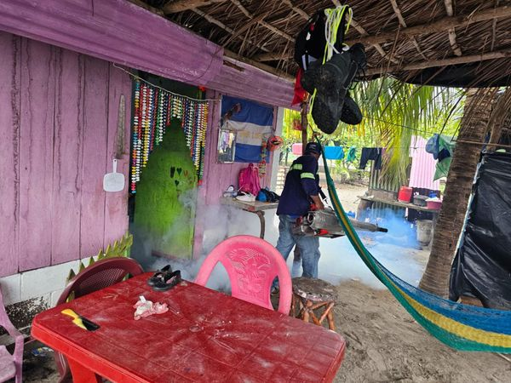
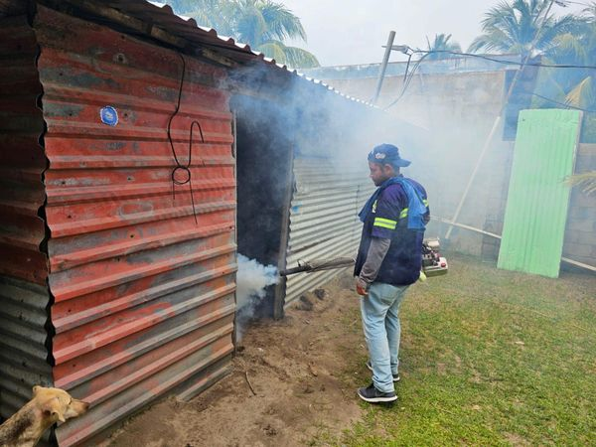
12 JULIO 2024
Nuestro Alcalde alcalde Santiago Martínez, mantiene su compromiso con las comunidades de Usulután Este, razón por la cual, esta mañana personal de la municipalidad continua en el combate al zancudo transmisor del dengue con nuestra campaña intensiva de fumigación en Colonia El Naranjo.
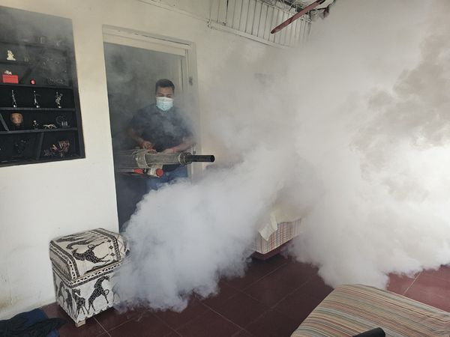
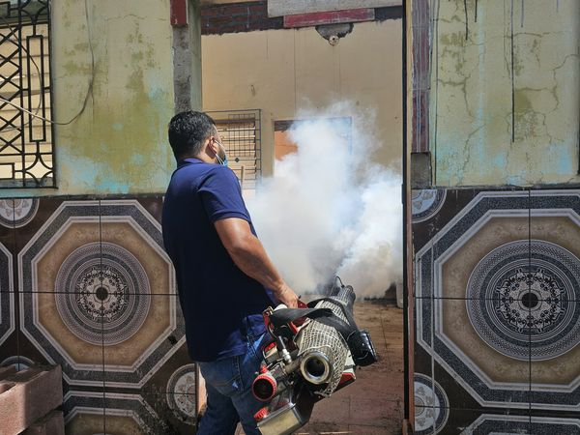
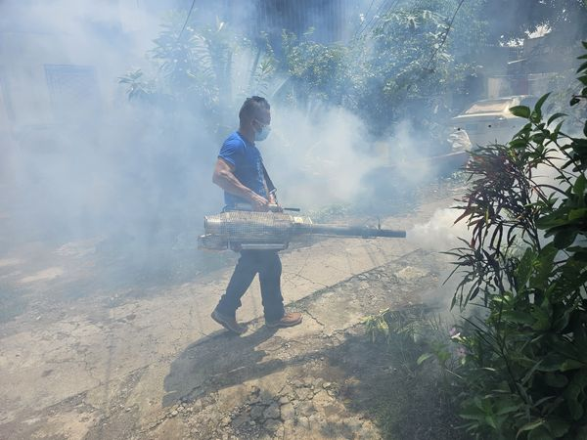
12 JULIO 2024
No paramos con el Combate al zancudo transmisor del Dengue, nuestro Alcalde Santiago Martinez, junto a su equipo realizaron trabajos de fumigación y eliminación de inservibles para erradicar el mosquito transmisor del Dengue en Barrio La Parroquia del Distrito de Ozatlán.
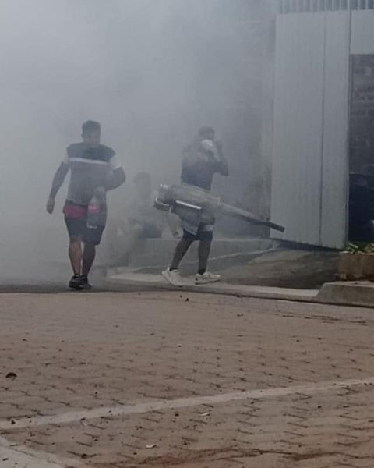
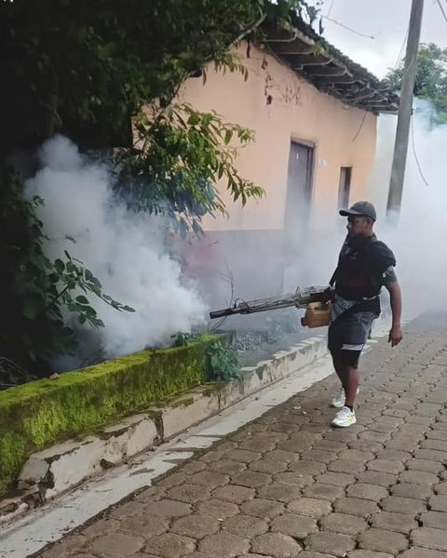
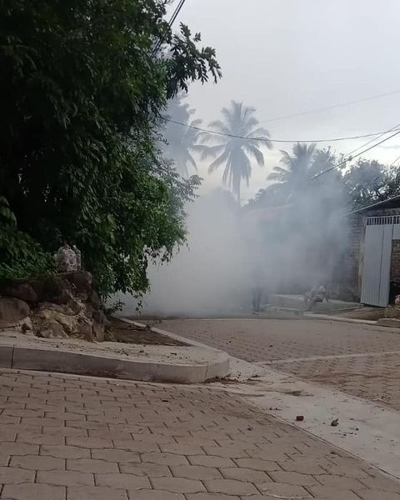
12 JULIO 2024
El apoyo a los Centros Educativos en el área de Educación Física es muy significativo para la administración del Alcalde Santiago Martinez.
Entre las Escuelas del Distrito de Jucuarán que apoyamos con monitoreos deportivos se encuentran: Complejo Educativo cantón Samuria, El Almendro, Plantel, Espíritu Santo y cantón El Progreso.

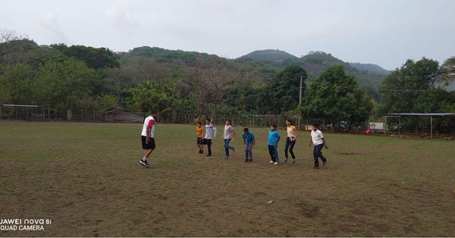
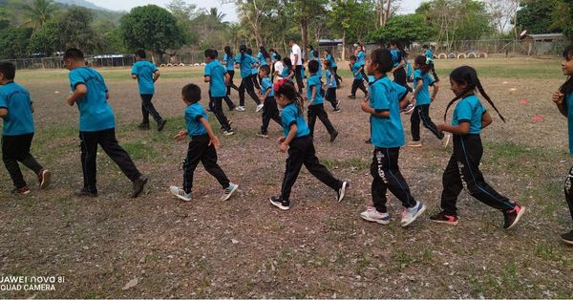
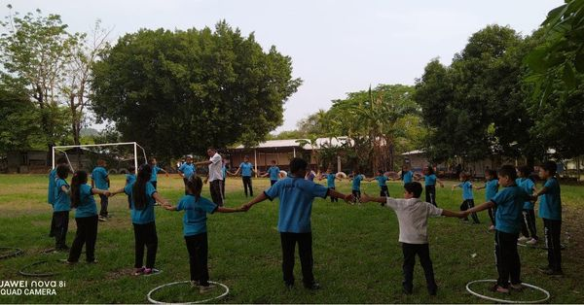

12 JULIO 2024
Manteniendo su compromiso de proteger a la niñez ante la enfermedad del dengue, nuestro Alcalde alcalde Santiago Martinez, envió personal de la municipalidad a realizar fumigación en las instrucciones del Centro de Bienestar Infantil 10 de Mayo.
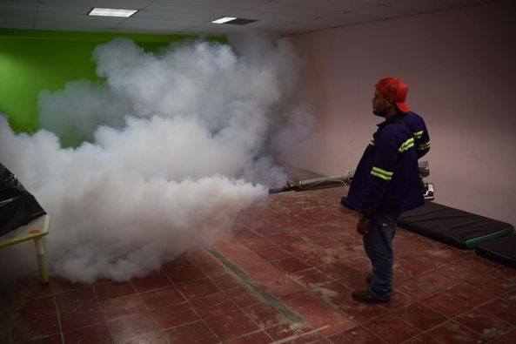
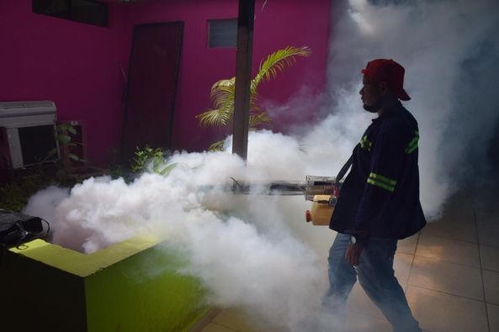
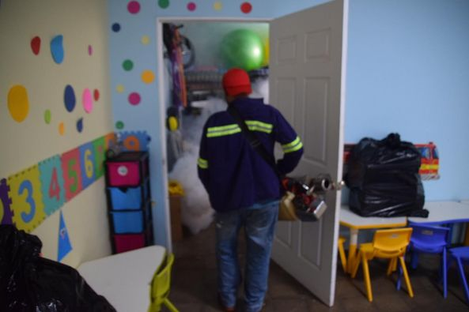
12 JULIO 2024
Personal del Distrito Santa María realizaron trabajos de poda y limpieza de maleza, en Colonia La Constancia #2, con el objetivo de prevenir la reproducción del zancudo y proteger la salud de los habitantes del sector como lo ha encomendado nuestro Alcalde Santiago Martínez.
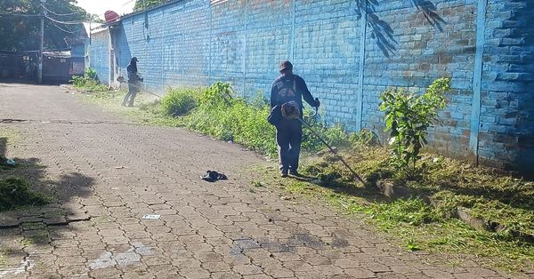
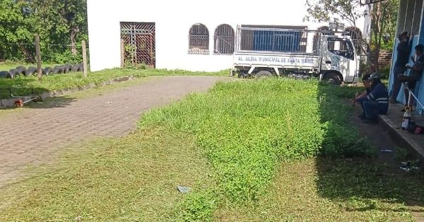

12 JULIO 2024
Nuestro alcalde, Santiago Martinez, continúa llevando ayuda a las comunidades más vulnerables y necesitadas.
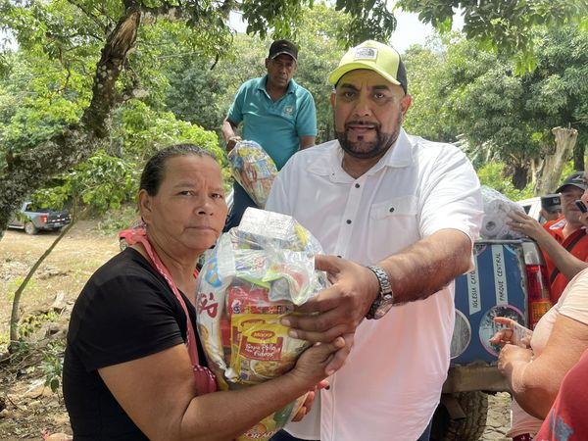
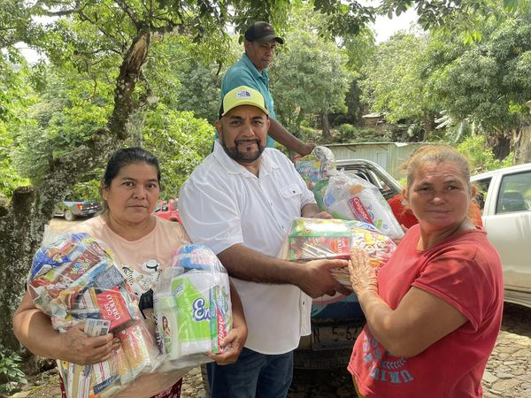
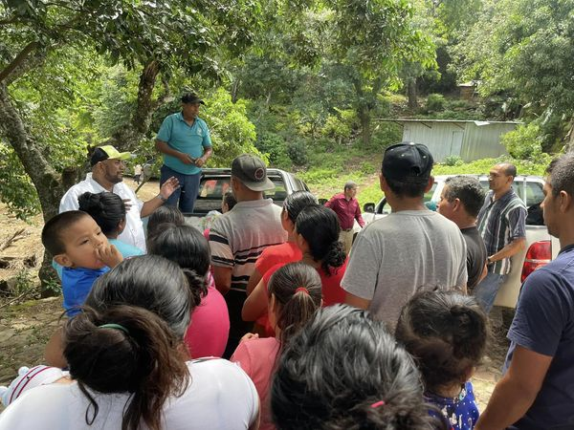
12 JULIO 2024
Continuamos beneficiando a cientos de familias con nuestra jornada intensiva de fumigación en Usulután Este contra el zancudo transmisor del dengue como lo encomendado nuestro Alcalde Santiago Martinez.
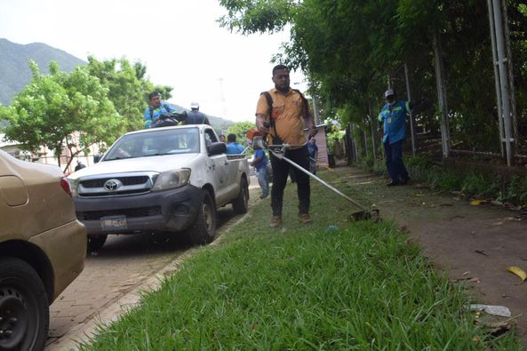
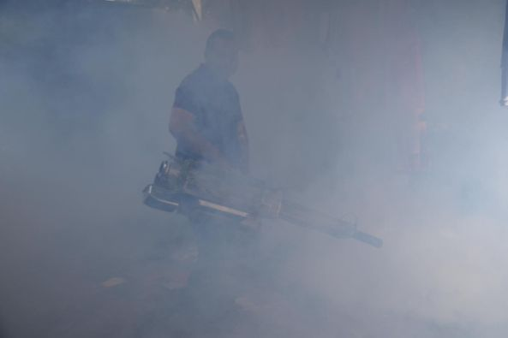
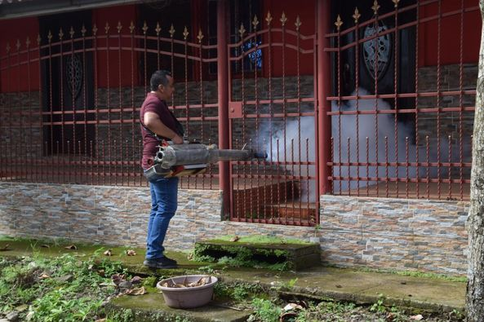
12 JULIO 2024
Nuestros equipos se han dividido para avanzar en la Colonia Regalo de Dios del Distrito California con fumigación y poda de maleza para combatir al zancudo transmisor del dengue, las familias también se han unido al esfuerzo que hacemos.
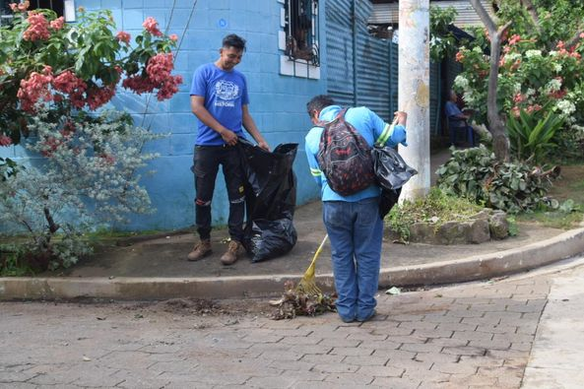
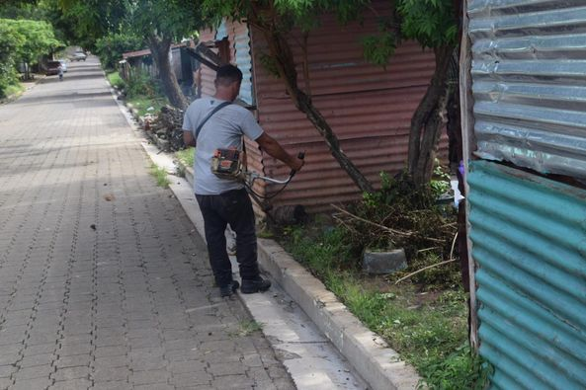
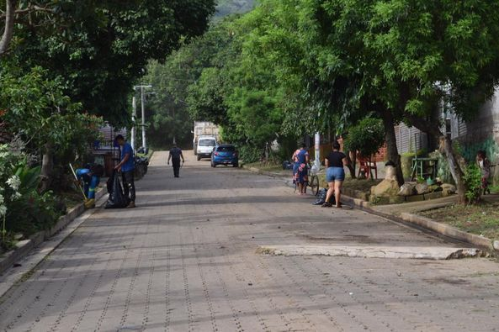
12 JULIO 2024
Nuestro alcalde, Santiago Martinez, reafirma su compromiso con la comunidad. Seguimos entregando comida a las familias afectadas por las inundaciones en Puerto Parada, asegurando que no les falte lo esencial en estos momentos difíciles.
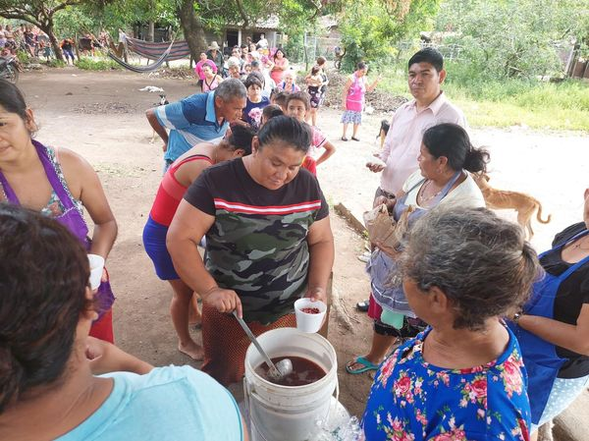
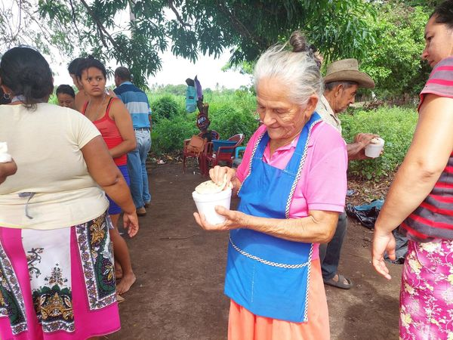
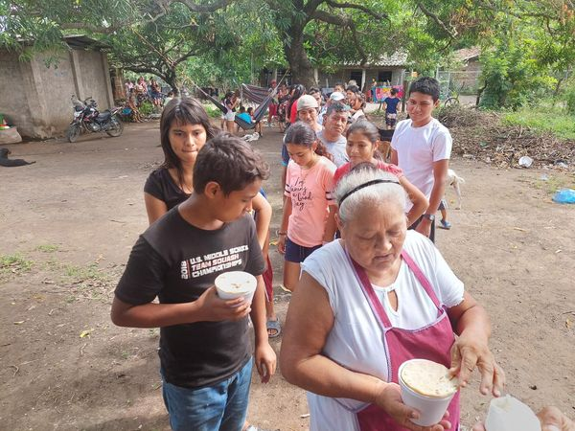
12 JULIO 2024
Casa por casa en el Distrito California fueron las instrucciones de nuestro Alcalde Santiago Martinez para combatir el zancudo transmisor del dengue, y así proteger la salud de los usulutecos de esa mortal enfermedad.
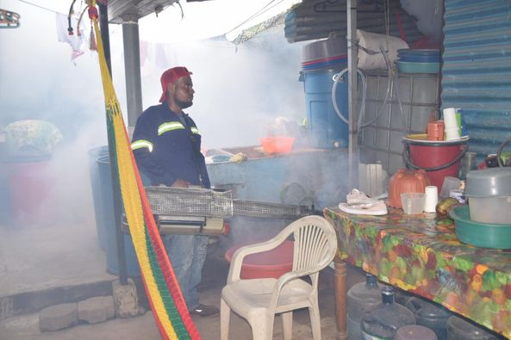
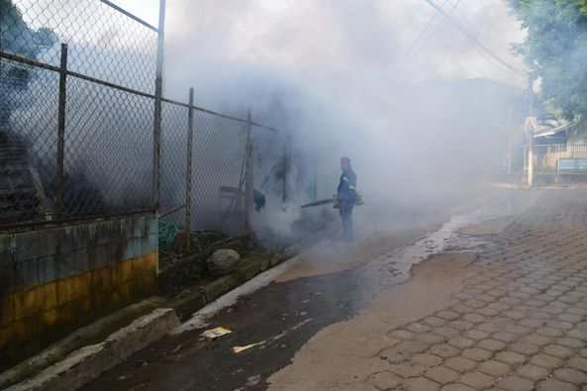
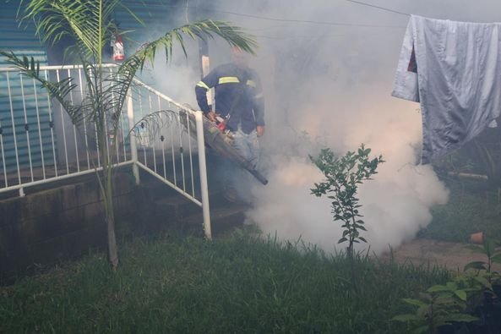
13 JULIO 2024
Nuestro Alcalde Santiago Martinez te invita apoyar nuestros Emprendedores.
Paseo El Calvario te espera,

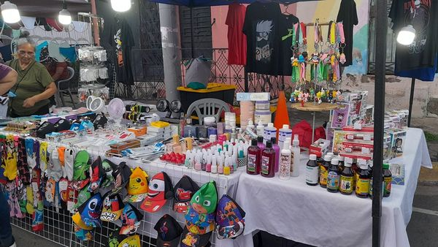
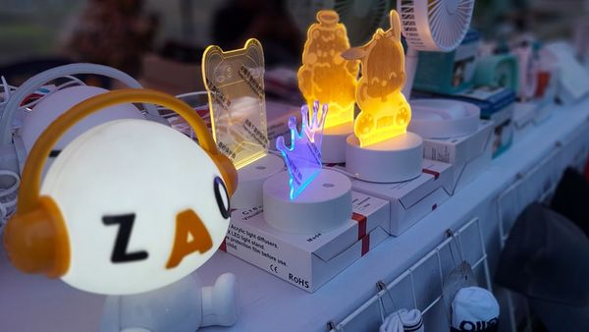

14 JULIO 2024
Esta mañana, las principales calles del Distrito Santa Elena se llenaron de colores con el desfile de las 29 candidatas a Reina Infantil de la Parroquia Santa Elena Emperatriz.


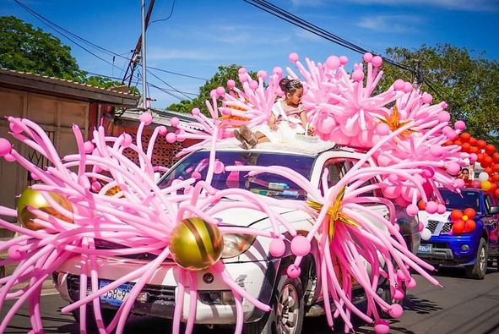

14 JULIO 2024
La visión de nuestro Alcalde, Santiago Martinez, es generar espacios para que nuestra población pueda divertirse sanamente, además de brindar accesibilidad a los emprendedores para que puedan ofrecer sus productos.
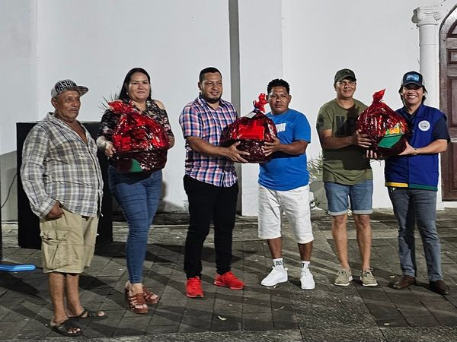
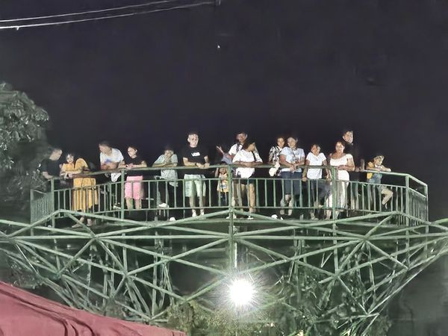
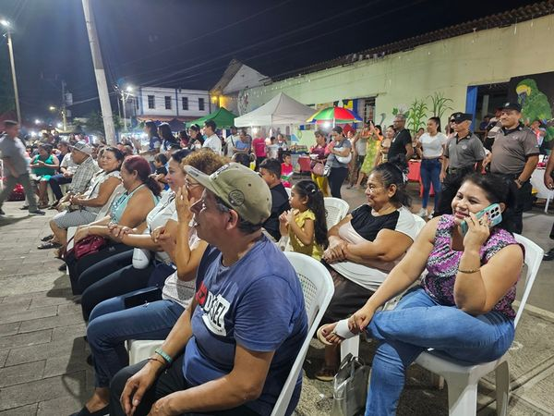
15 JULIO 2024
Más de un centenar de familias de La Cocosica de Cantón La Anchila Distrito de Concepción Batres recibieron un paquete de alimentos por parte de nuestro alcalde Santiago Martinez, que está llevando ayuda a las comunidades más vulnerables y necesitadas, esto como parte del apoyo a las familias de zonas afectadas por las recientes lluvias.
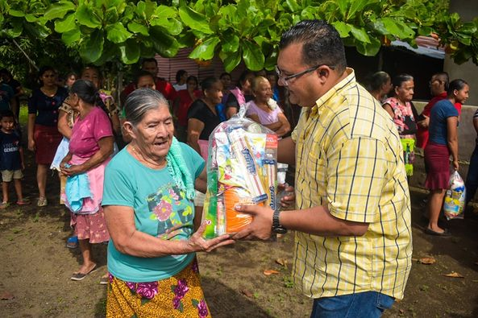
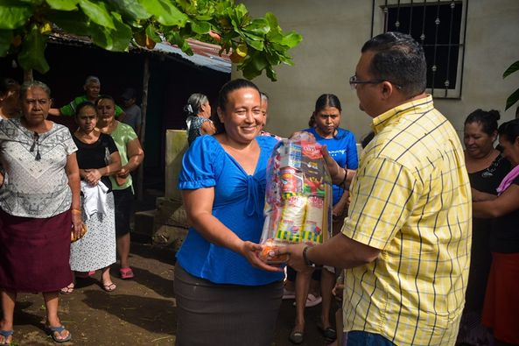
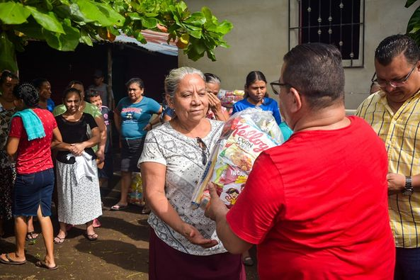
15 JULIO 2024
Estamos avanzando con la campaña de fumigación en los 10 distritos de Usulután Este ha sido una iniciativa crucial impulsada por el Alcalde Santiago Martinez, enfocada en combatir activamente la proliferación del zancudo Aedes aegypti,
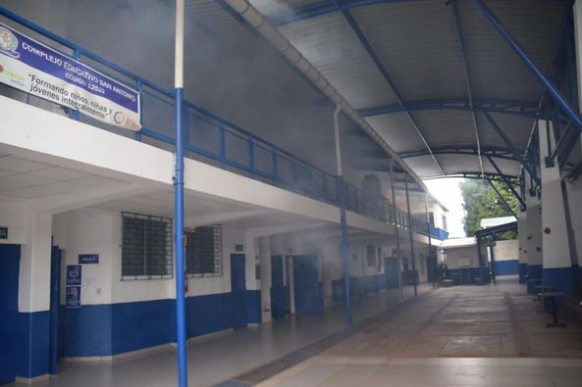
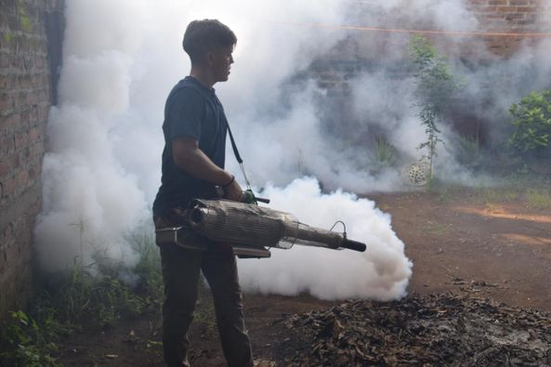
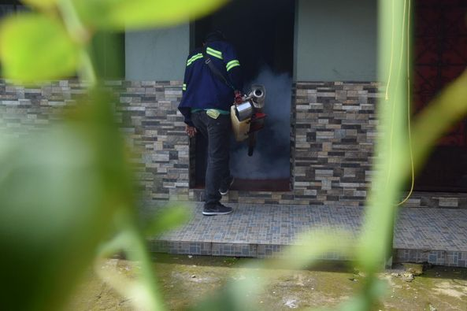
15 JULIO 2024
El fin de semana nuestro equipo de respuesta dio atención al llamado de la caída de un árbol que estaba sostenido en el tendido eléctrico a punto de caer y obstruir la carretera del Litoral en Barrio la Parroquia de Distrito de Concepción Batres.
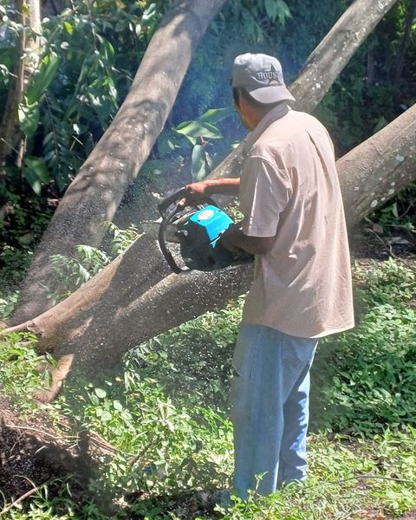
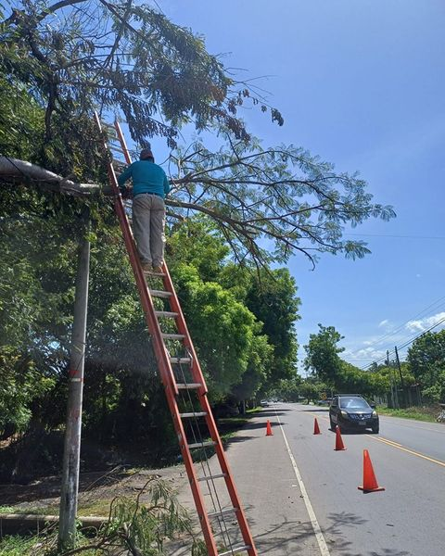
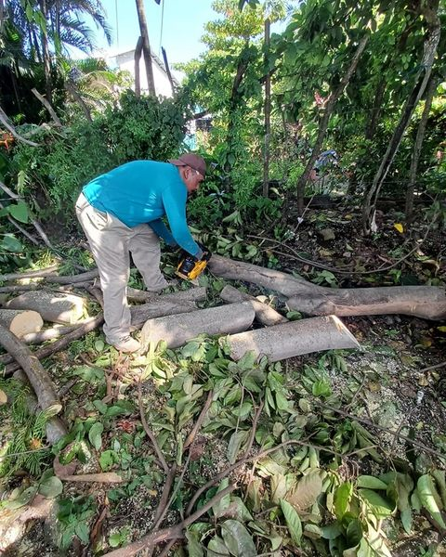
15 JULIO 2024
Atendiendo la solicitud de los residentes del Sector de la CELL en el Distrito de Ozatlán, personal administrativo de la municipalidad realizó la intervención con maquinaria pesada, sobre calle que conduce de la CELL hacia Cantón Jocote Dulce,
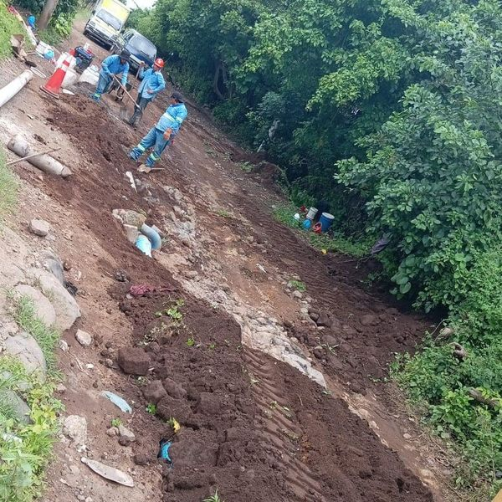
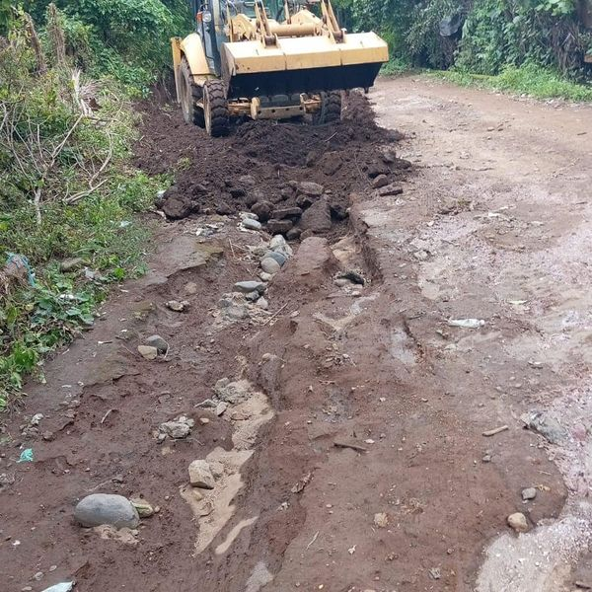
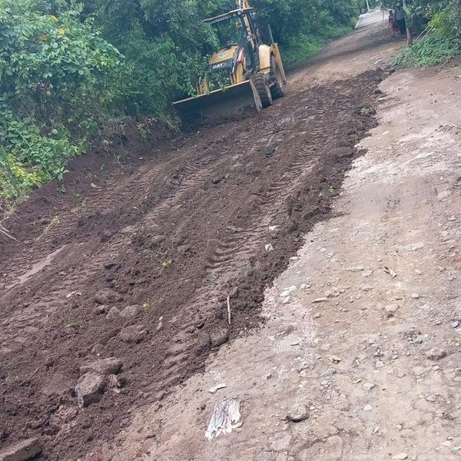
15 JULIO 2024
La campaña masiva contra el zancudo transmisor del Dengue en los 10 Distritos de Usulután Este, liderada por el Alcalde Santiago Martinez, es una respuesta crucial para prevenir la propagación de esta enfermedad.
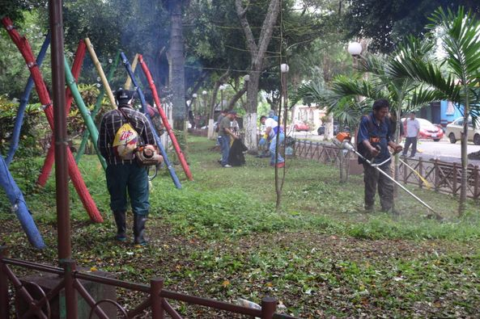
15 JULIO 2024
En el Distrito de Ereguayquín Usulután Este 2024-2027 se realizó entrega de paquetes de alimentos a mas de 300 familias que fueron afectadas por las lluvias durante la primera y segunda semana del mes de julio.
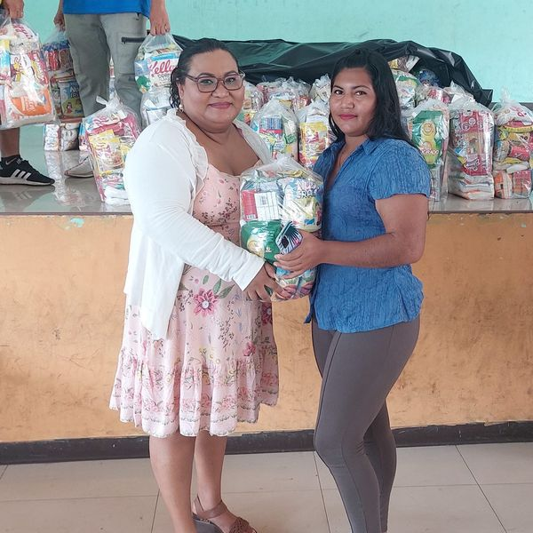
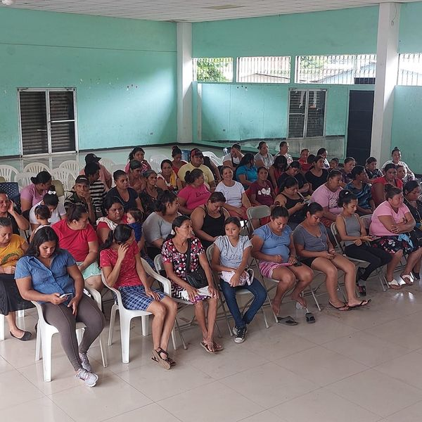
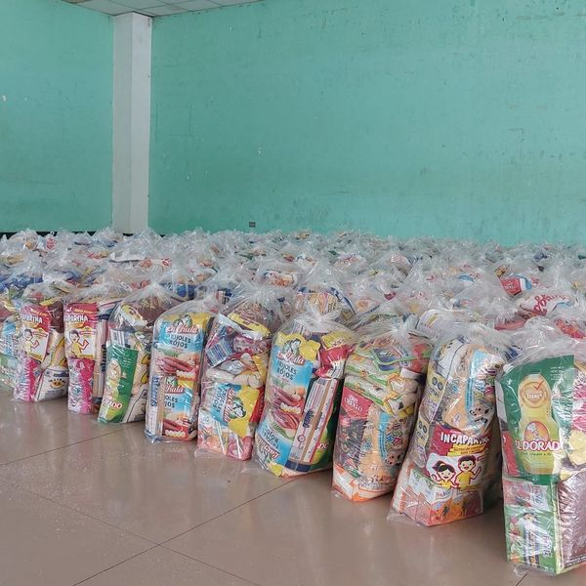
15 JULIO 2024
Dando continuidad a nuestras campañas de fumigación lideradas por el alcalde Santiago Martinez, esta mañana continuaron las fumigaciones casa por casa en diferentes colonias del Distrito de Usulután.
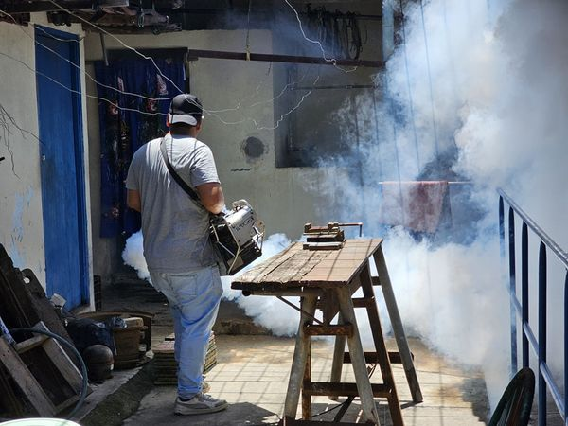
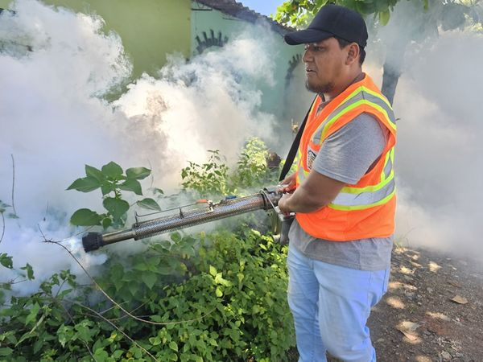
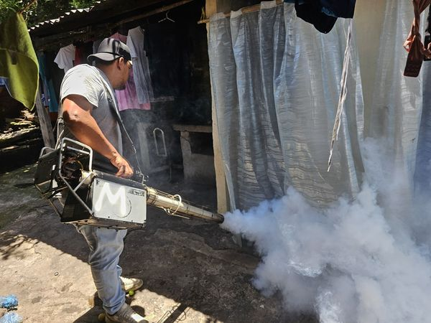
15 JULIO 2024
El alcalde Santiago Martinez mantiene su compromiso firme con los habitantes del Distrito Santa Elena, razón por la cual, esta tarde en cantón Joya Ancha Abajo, fue beneficiada con nuestra campaña intensiva de fumigación
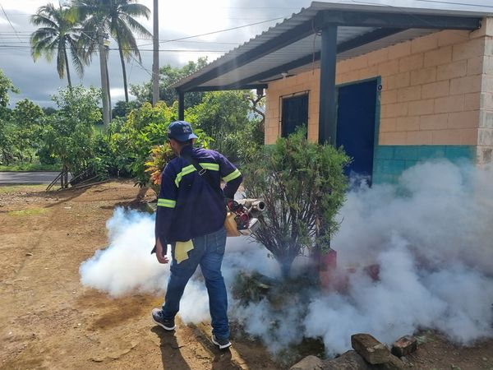
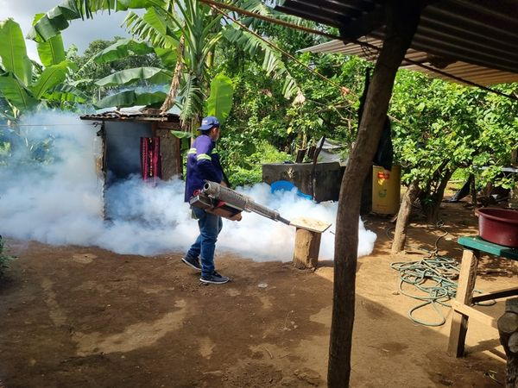
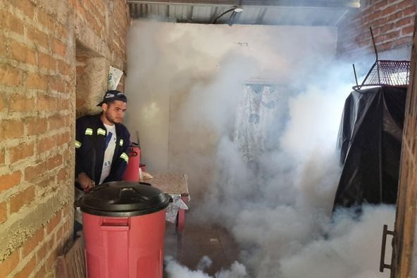
15 JULIO 2024
Seguimos con nuestras campañas de fumigación lideradas por nuestro alcalde Santiago Martinez, esta tarde continuaron las fumigaciones en Colegio San Agustín Distrito de Usulután.
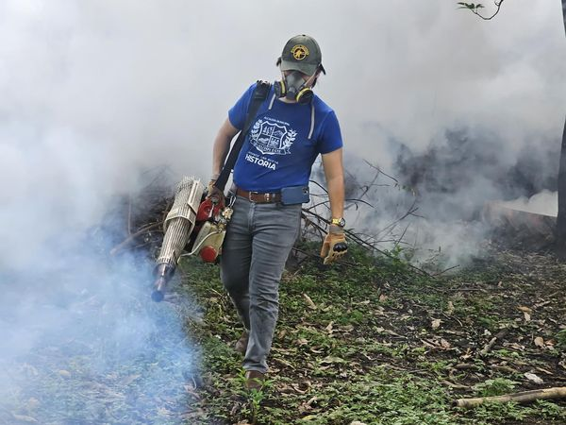
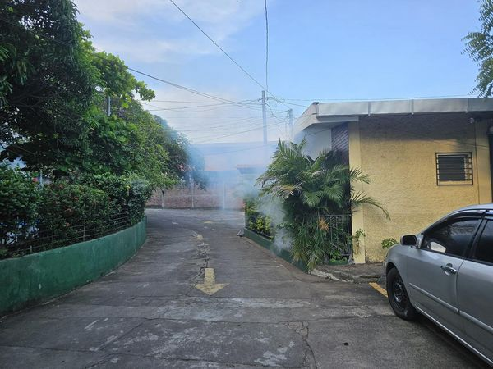
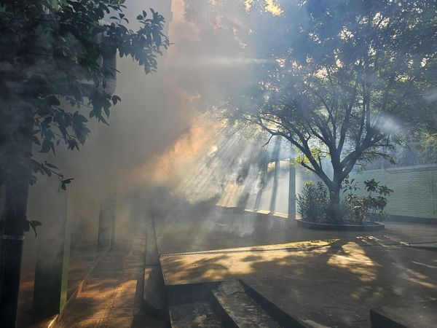
16 JULIO 2024
Continuamos beneficiando a miles de familias con nuestra jornada intensiva de fumigación en Usulután Este contra el zancudo transmisor del dengue como lo encomendado nuestro Alcalde Santiago Martinez
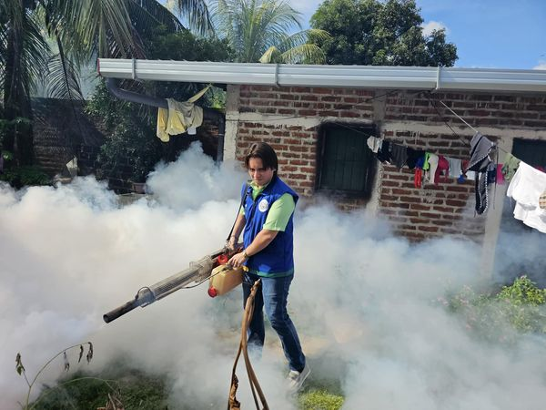
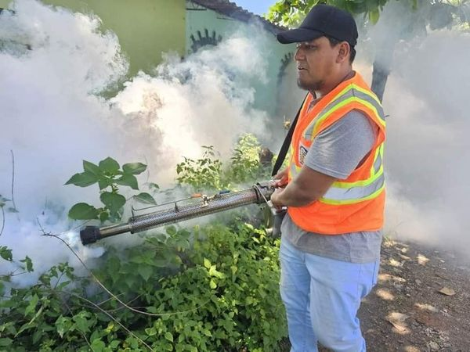
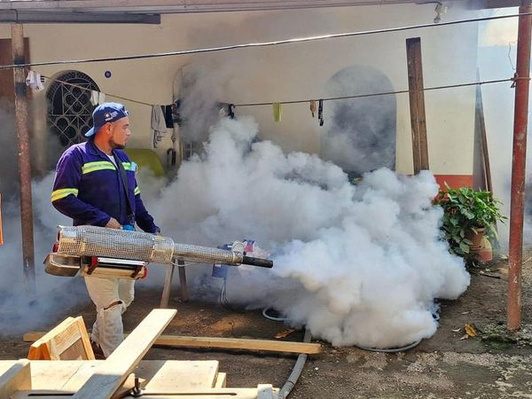
16 JULIO 2024
Esta mañana, continuando con el firme compromiso de nuestro alcalde Santiago Martinez, por apoyar a las comunidades más necesidades de los diferentes distritos, llegamos hasta el Distrito Santa Elena,
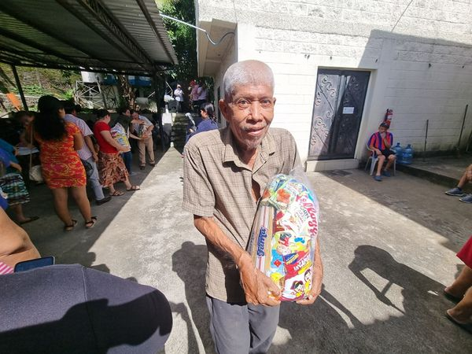
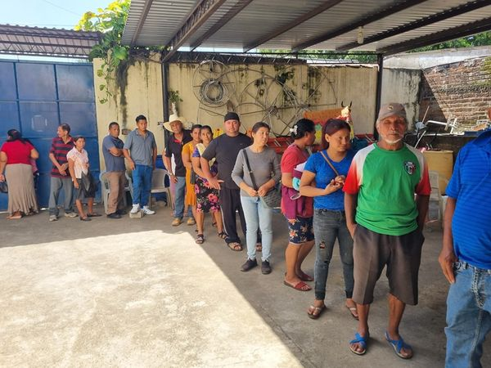
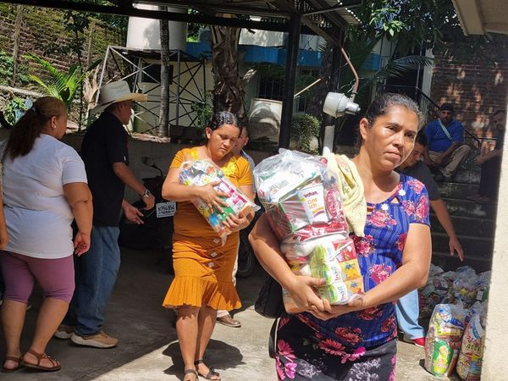
16 JULIO 2024
Con el firme compromiso de proteger la salud de nuestras familias, el gobierno municipal bajo la dirección de nuestro Alcalde Santiago Martinez, continúa con la campaña de fumigación masiva contra el zancudo transmisor de enfermedades en Colonia Rodríguez.
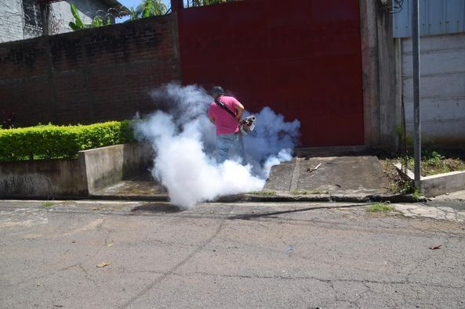
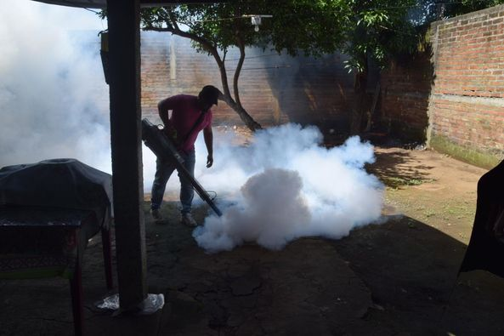
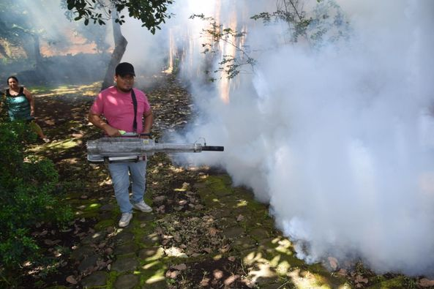
16 JULIO 2024
No nos vamos a detener hasta cumplir el mandamiento de nuestro alcalde Santiago Martinez, dar cobertura a los 10 distritos de Usulután Este.
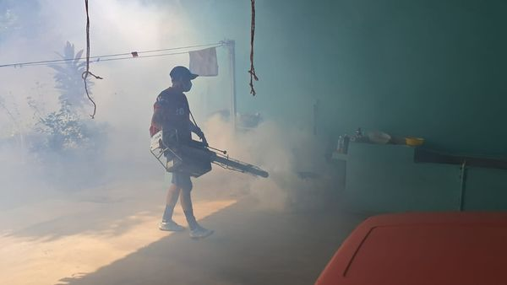
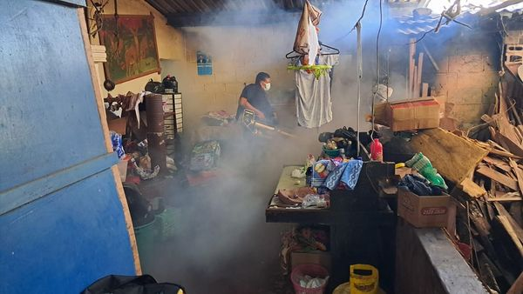
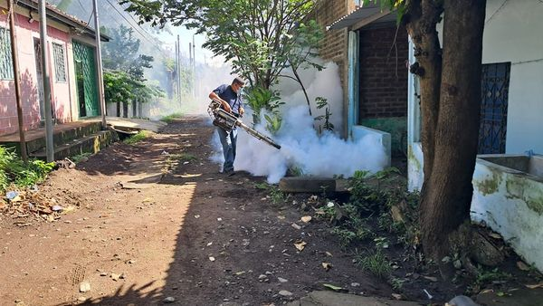

16 JULIO 2024
Continuando con las medidas preventivas contra el dengue, nuestro Alcalde Santiago Martinez, ha enviado los equipos a las fumigaciones masivas en centros escolares y colegios, para proteger a los estudiantes, personal docente y administrativo de la amenaza del zancudo Aedes aegypti.
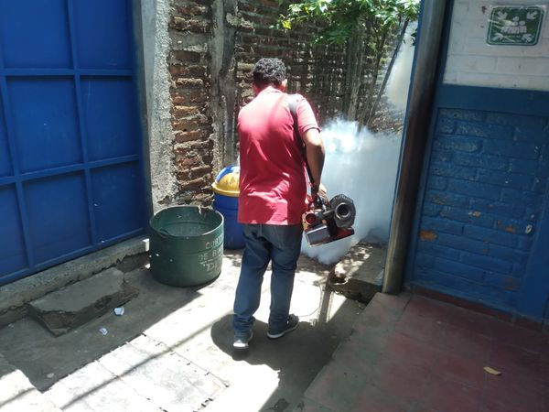
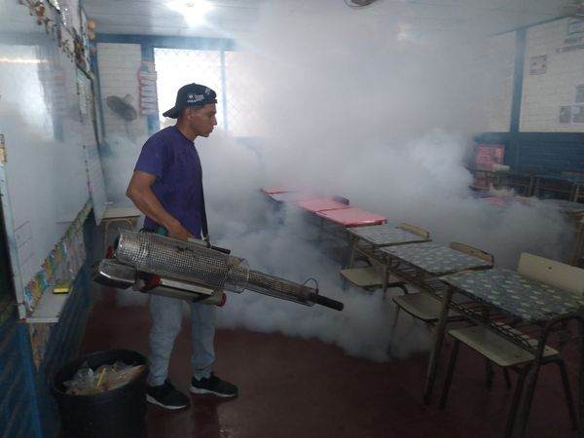
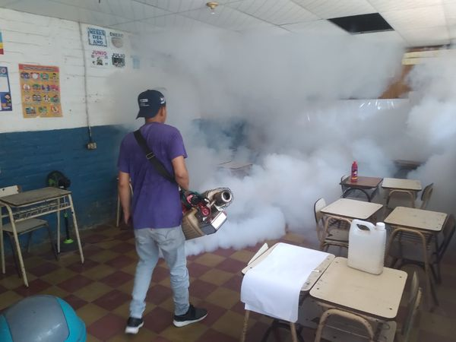
16 JULIO 2024
Este día el personal Operativo del Distrito Santa María trabaja día con día en el mantenimiento vial y retiro de maleza sobre la calle antigua a Santa María.
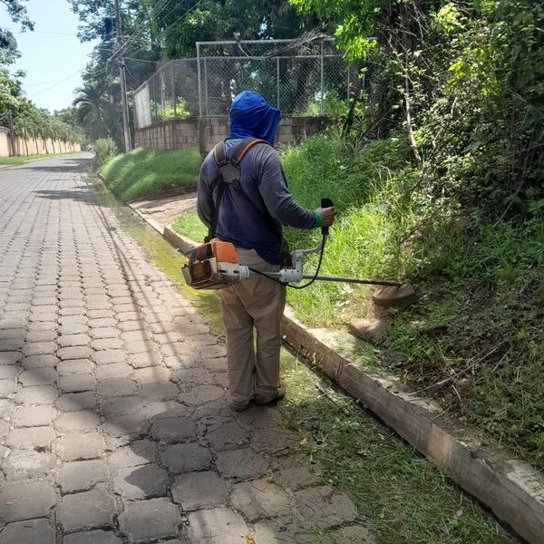
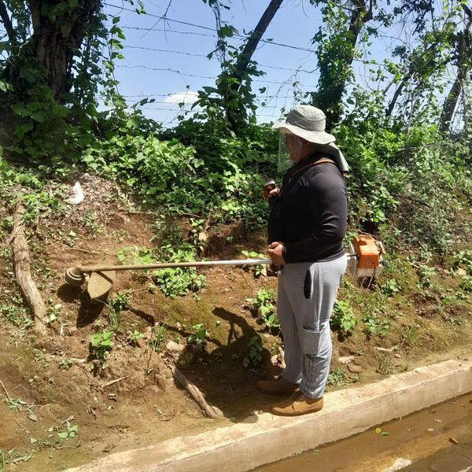
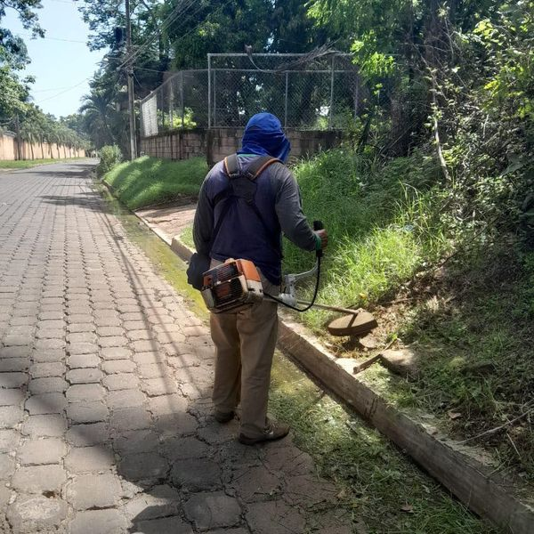

16 JULIO 2024
"Está tarde en las instalaciones de la municipalidad en representación de nuestro Alcalde Santiago Martinez, el Síndico Municipal procedió a realizar el acto de juramentación de la Junta Directiva de la Asociación de Desarrollo Comunal (ADESCO) Sinaí de Colonia El Pedregal.
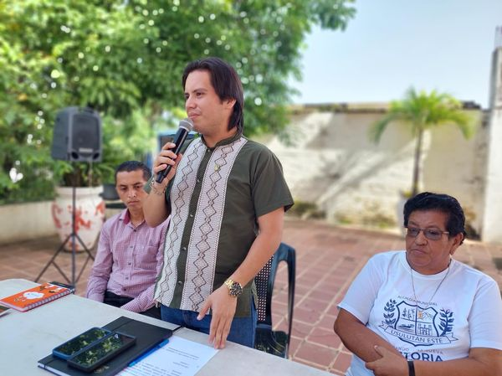
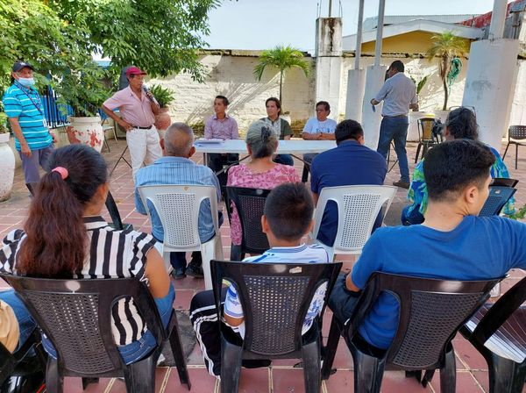
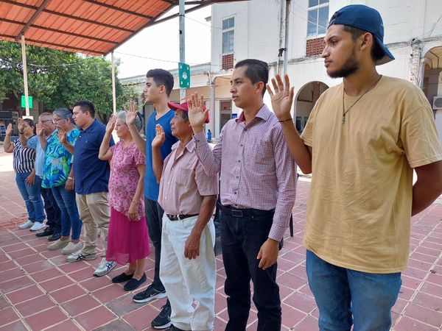
16 JULIO 2024
Nuestro alcalde, Santiago Martinez, continúa llevando ayuda a las comunidades más vulnerables y necesitadas.
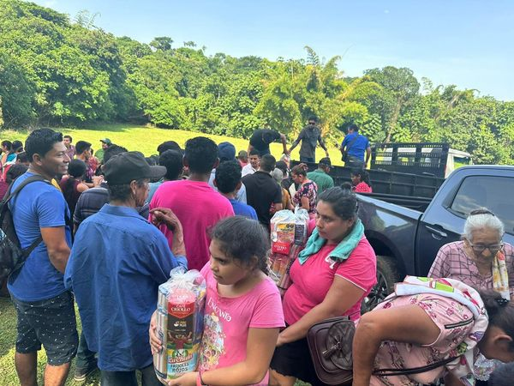
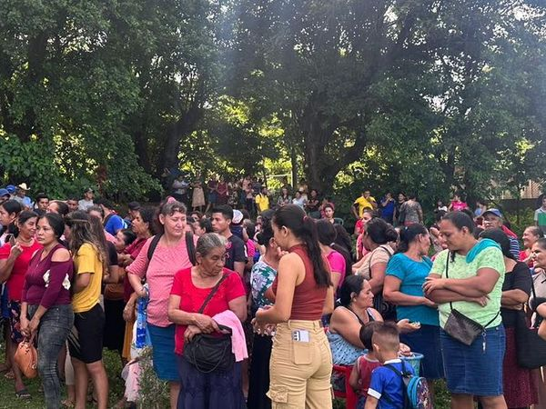
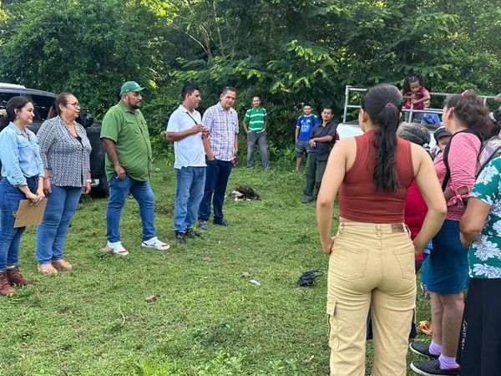
16 JULIO 2024
Está tarde en las instalaciones de la municipalidad en representación de nuestro Alcalde Santiago Martinez, el Síndico Municipal procedió a realizar el acto de juramentación de la Junta Directiva de la Asociación de Desarrollo Comunal (ADESCO) Sagrada familia de Barrio Candelaria.
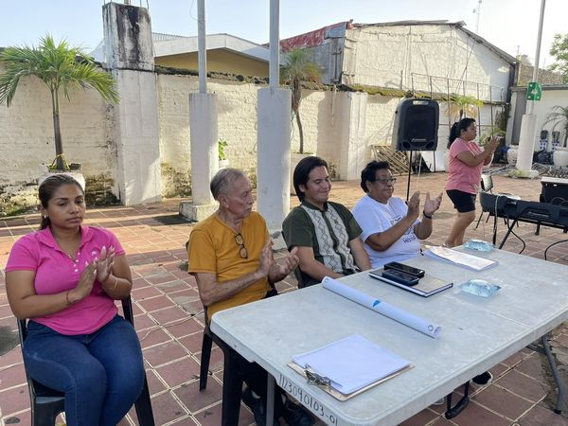
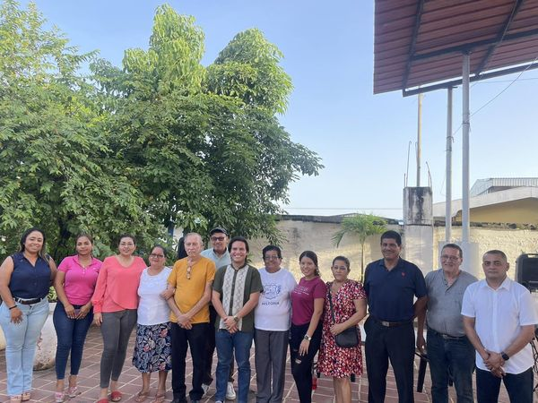
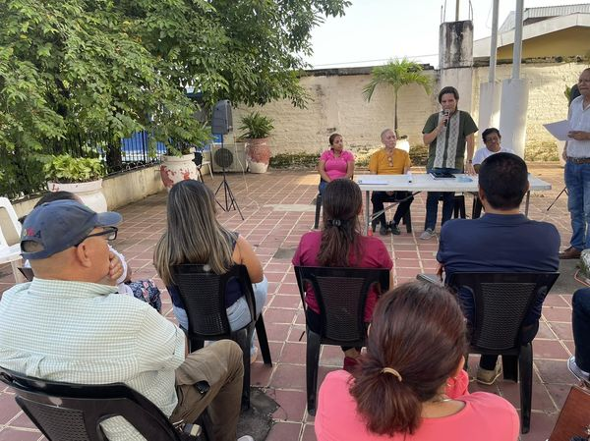
17 JULIO 2024
La administración del Alcalde Santiago Martinez a través del equipo Distrito de Jucuarán estamos trabajando en la gestión permanente.
En este sentido, se realizó la entrega de sillas de ruedas a personas del área urbana y cantón Samuria.
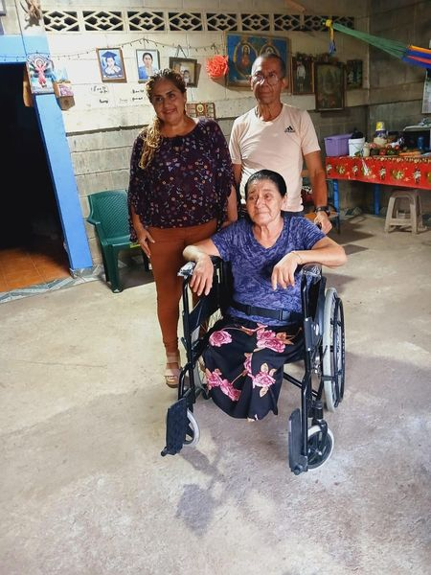
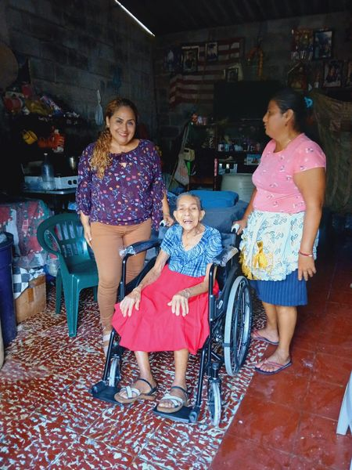
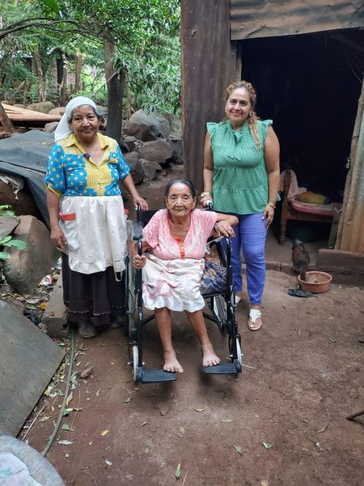

17 JULIO 2024
La administración de nuestro alcalde Santiago Martinez, agradece el donativo realizado por el Lic. Evert López, para nuestra clínica del Distrito Santa Elena Carmen Gladys Guevara Amaya.
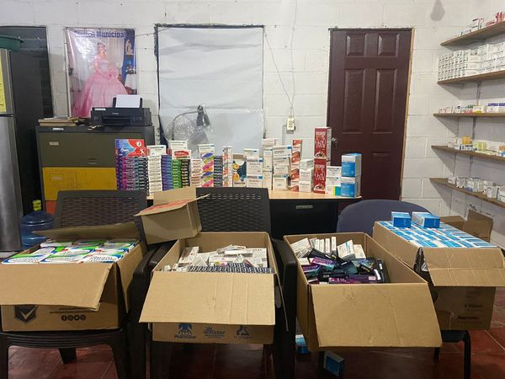
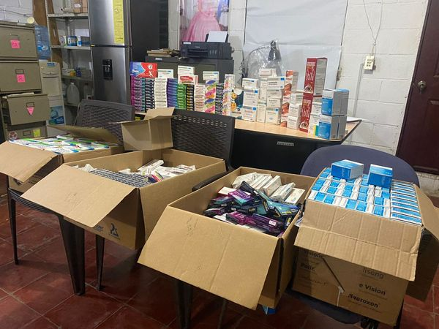

17 JULIO 2024
Personal del Distrito San Dionisio comenzó esta mañana a realizar trabajos de remoción de árbol caído en río El Molino a unos 75 metros al sur de Centro Escolar Iglesia Vieja, tarea encomendada por nuestro alcalde Santiago Martinez a fin de prevenir inundaciones, deslave de la borda y daños a cultivos en la zona.
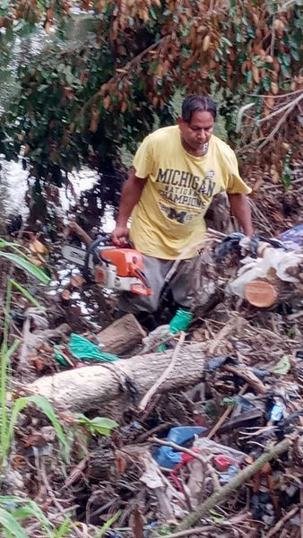
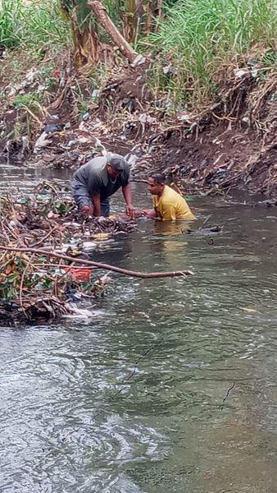
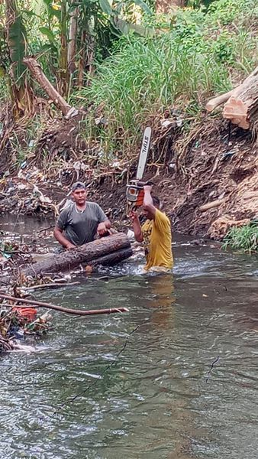
17 JULIO 2024
Gracias al trabajo incansable de nuestro Alcalde Santiago Martinez, continuamos con la campaña de fumigación masiva en nuestros centros educativos de Puerto Parada. La salud y seguridad de nuestros estudiantes y docentes son prioritarios, y es por eso que hemos implementado medidas proactivas para asegurar un ambiente libre de zancudo transmisor del dengue.
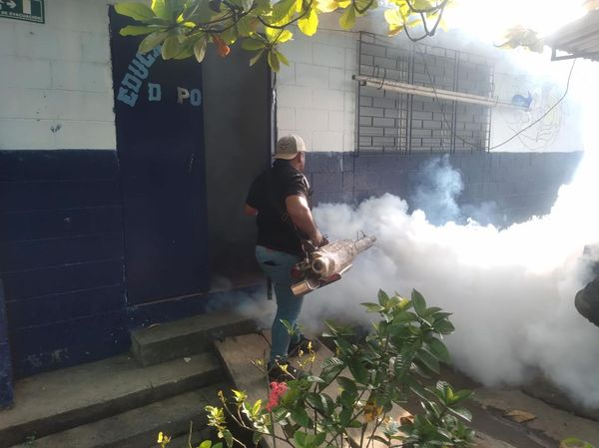
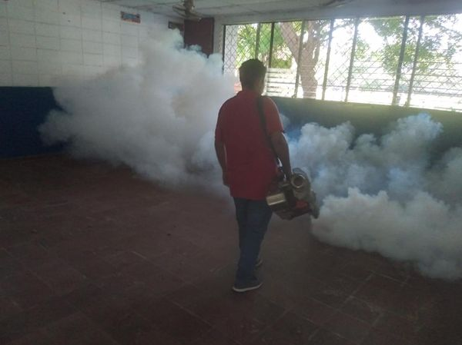
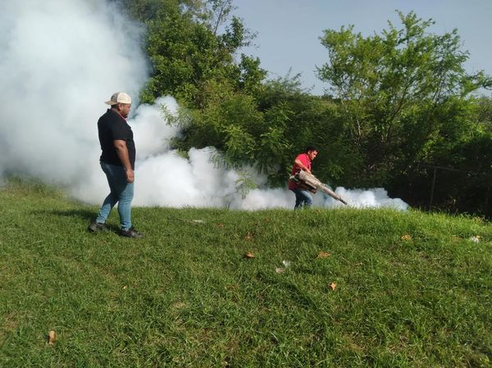
18 JULIO 2024
El equipo distrital llevó a cabo la fumigación de los Cementerios de Samuria, La Ringlera y Arcos del Espino de Distrito de Jucuarán.
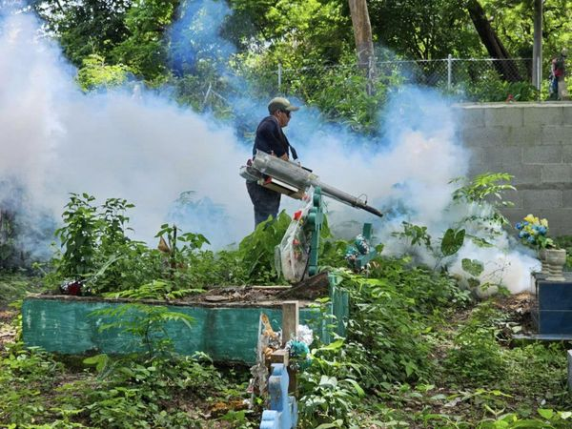
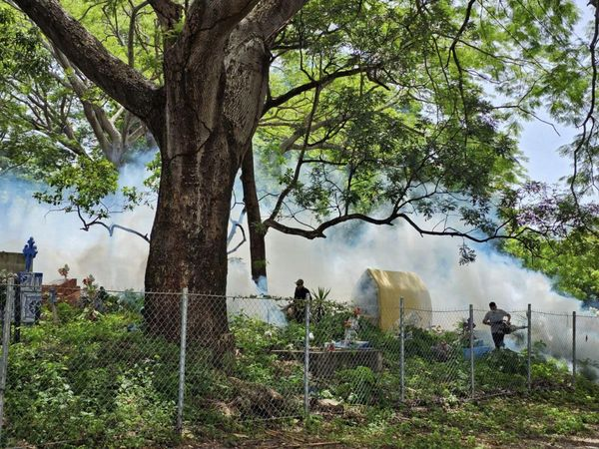

18 JULIO 2024
Gracias al trabajo incansable de nuestro Alcalde Santiago Martinez, continuamos con la campaña de fumigación masiva en nuestros centros educativos del Distrito de Ozatlán, esta vez en Centro Escolar Cantón Las Trancas
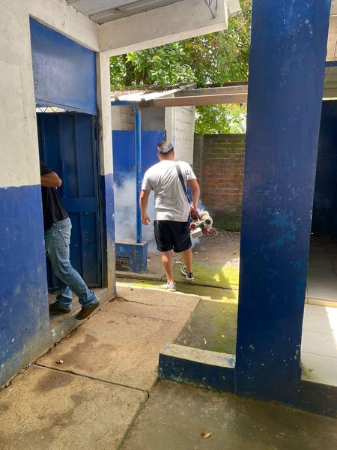
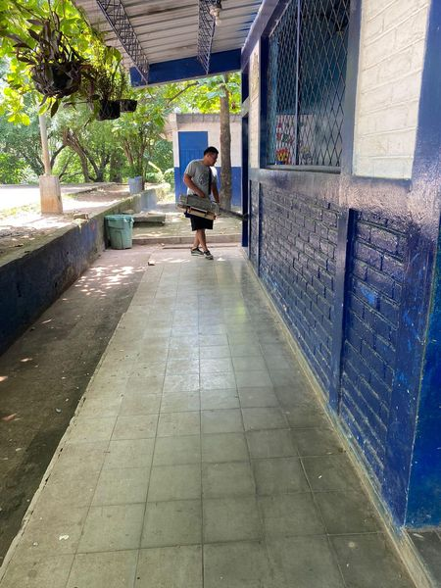
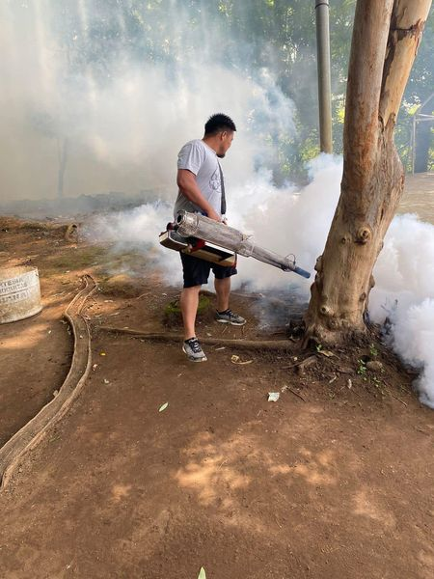

18 JULIO 2024
Hoy y siguiendo la tarea encomendada por nuestro alcalde Santiago Martinez, el equipo distrital fumigó los Centros Educativos de La Ringlera, Colonia Santa Delfina y Arcos del Espino.
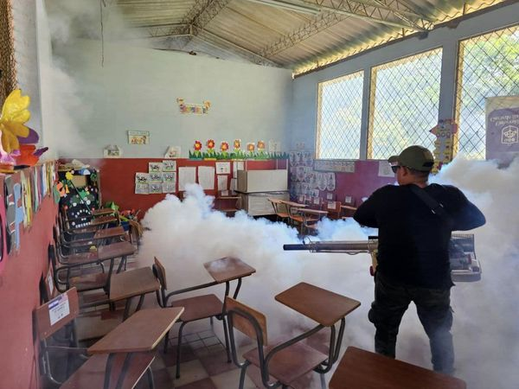
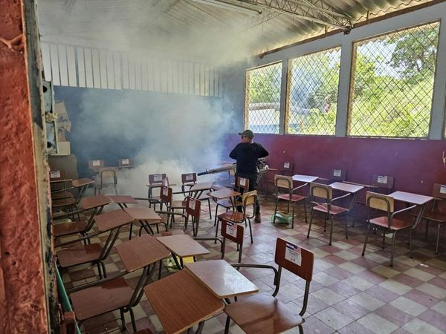

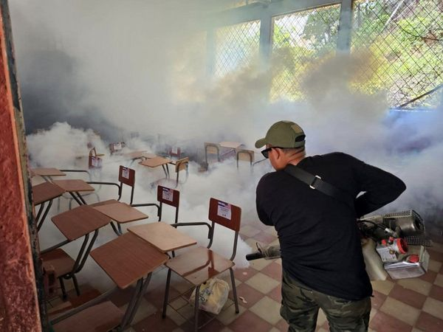
18 JULIO 2024

El equipo del Distrito de Jucuarán en representación del Alcalde Santiago Martinez realizó la reestructuración y juramentación de la nueva ADESCO de comunidad Guazacapán.
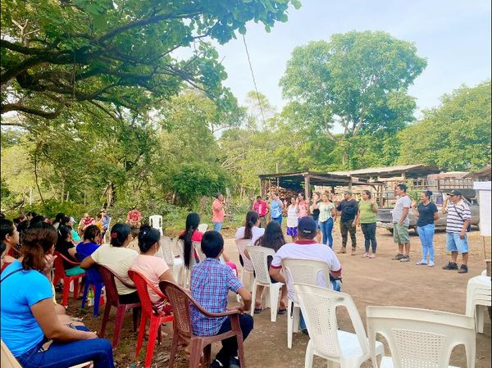
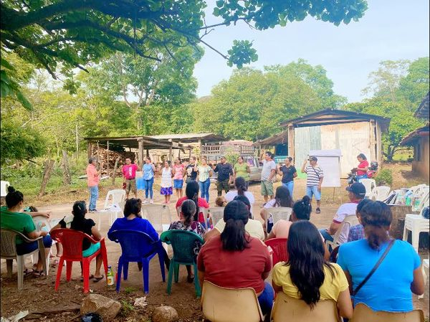
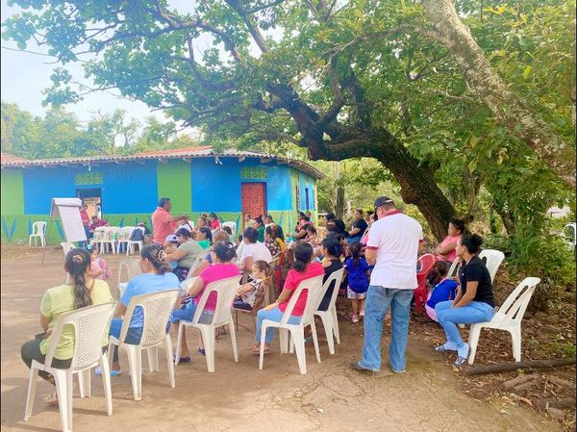
18 JULIO 2024
Esta mañana en el Despacho Municipal, se está realizando una importante capacitación en la cual participa el alcalde Santiago Martinez, junto a nuestros Directores, Jefes Distritales, Jefaturas de las diferentes Unidades y Departamentos sobre la importancia de la Ley de acceso a la Información Pública,
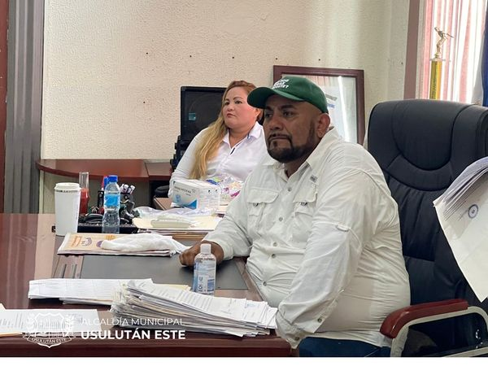
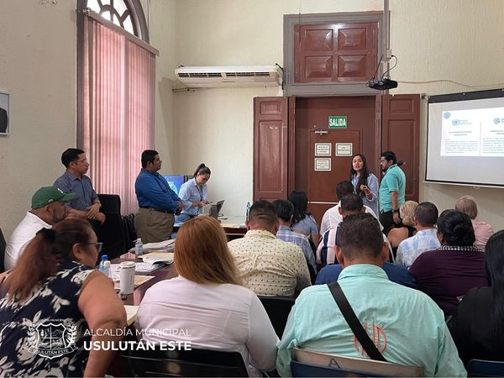
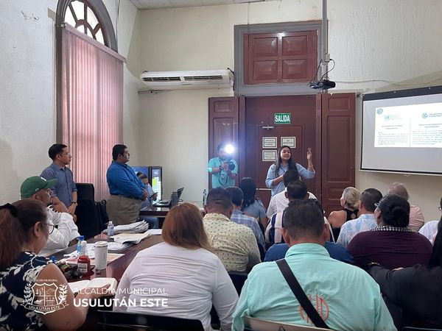
18 JULIO 2024
El alcalde Santiago Martinez participó esta mañana, en la inauguración de la nueva sucursal de Super Selectos en Plaza Mundo Usulután.
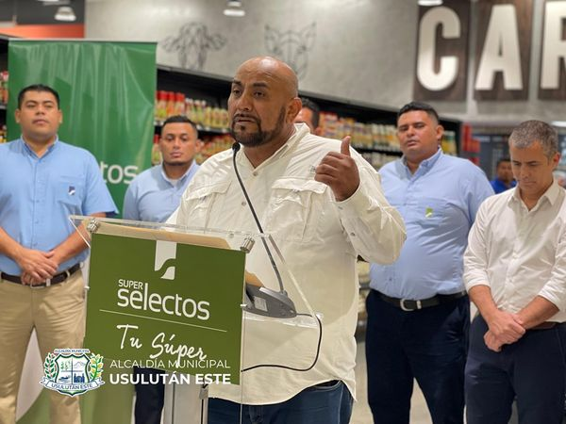

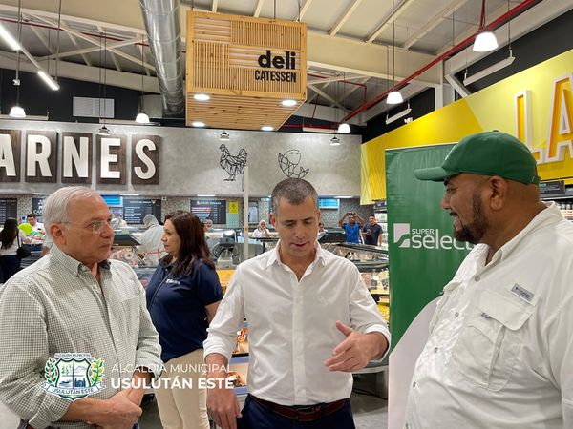
18 JULIO 2024
Esta tarde continuamos con la campaña masiva de fumigación impulsada por nuestro alcalde Santiago Martinez, en Cantón El Cerrito,
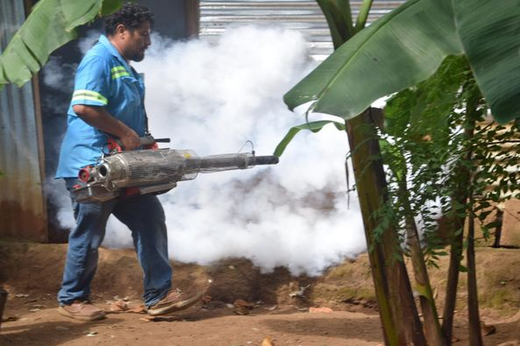
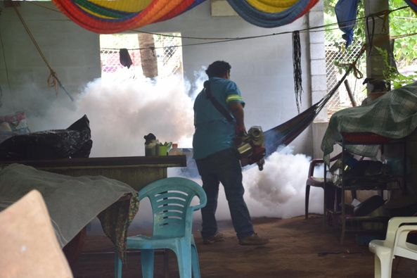
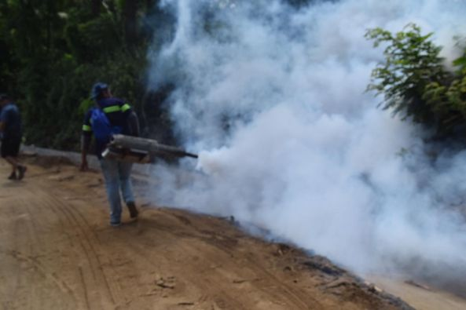
18 JULIO 2024
Esta tarde continuamos con nuestra importante campaña de fumigación para erradicar el zancudo transmisor del dengue en Colonia Altamira #1
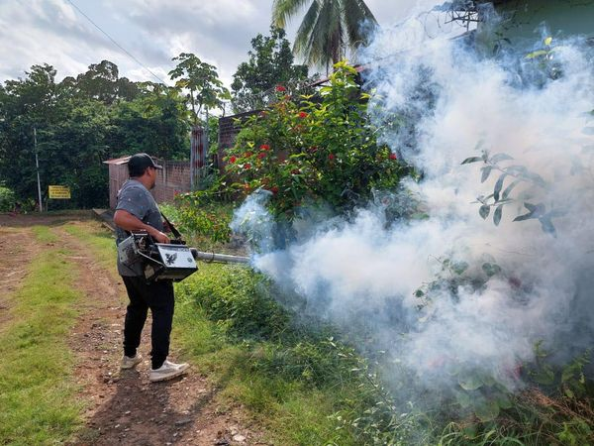
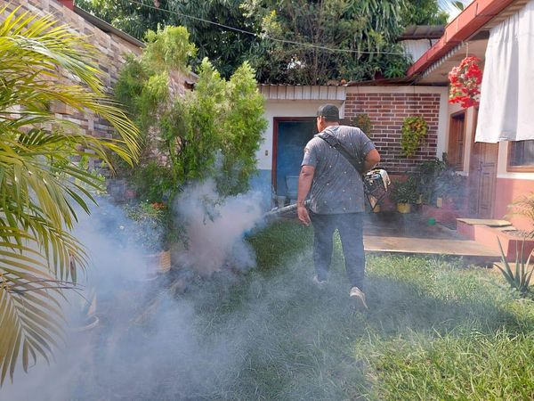
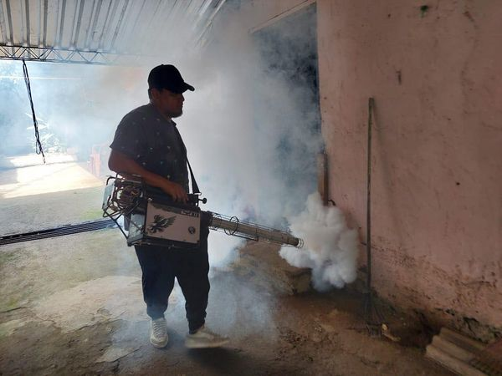
18 JULIO 2024
Este día el equipo distrital de Jucuarán en nombre de nuestro alcalde Santiago Martinez, realizaron una jornada de abatizaciòn y educación de cómo eliminar criaderos de zancudos transmisor del dengue en la zona urbana del distrito.
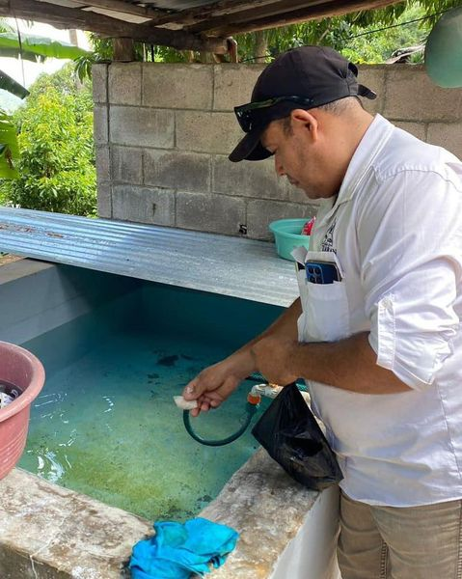
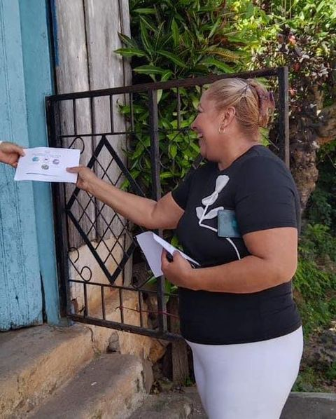
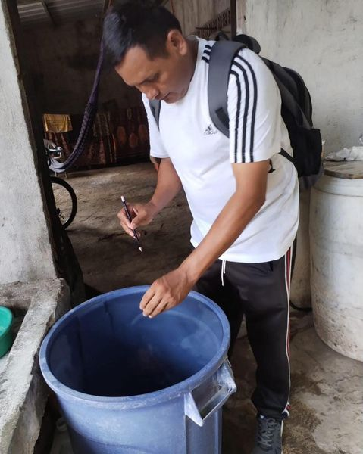
18 JULIO 2024
Este día, tras una jornada de trabajo, siguiendo las instrucciones del alcalde Santiago Martinez, los equipos de poda realizaron una jornada de chapoda y retiro de maleza en las instalaciones del Balneario de Río Molino.
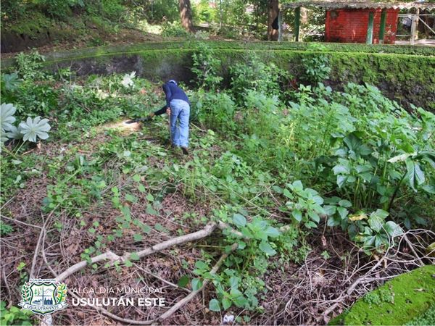
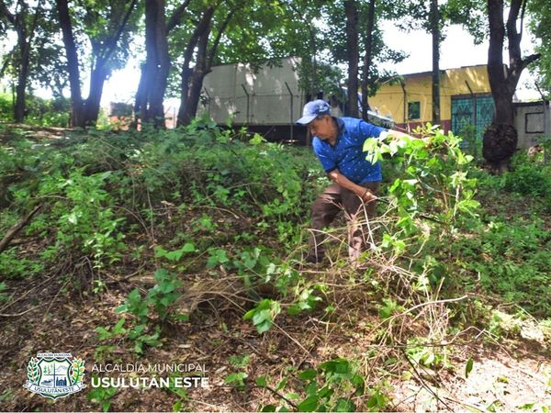
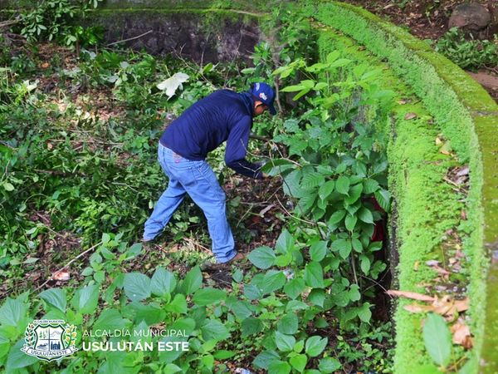
19 julio 2024
Nuestros equipos se han movilizado a cumplir la misión encomendada por nuestro Alcalde Santiago Martinez de mantener el Distrito de Concepción Batres limpio y ordenado.
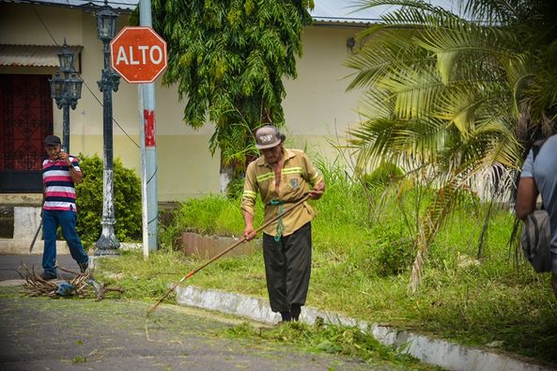
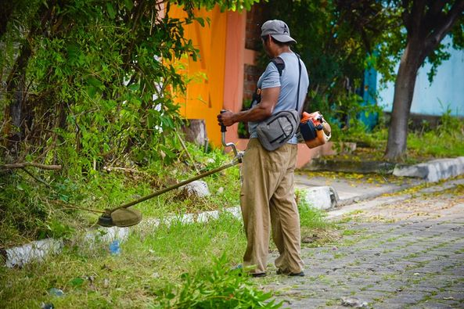
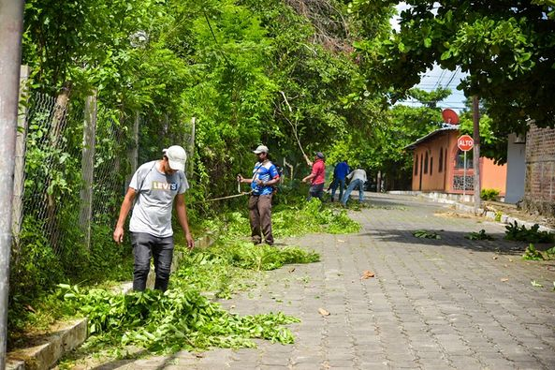
19 JULIO 2024
Este día se realizó la entrega de regalos a la Escuela de Educación Especial de Usulután, este gesto, refleja el firme compromiso de nuestro Alcalde Santiago Martinez
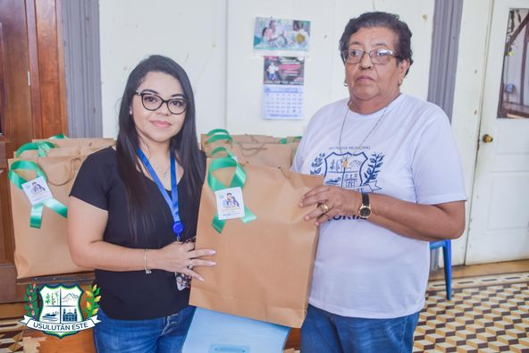
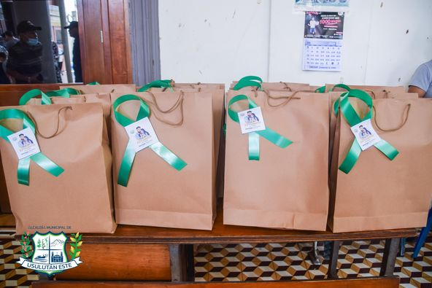

19 JULIO 2024
Como parte del compromiso de nuestro Alcalde Santiago Martinez con el deporte esta mañana, se llevó a cabo la última capacitación del curso a entrenadores de fútbol playa
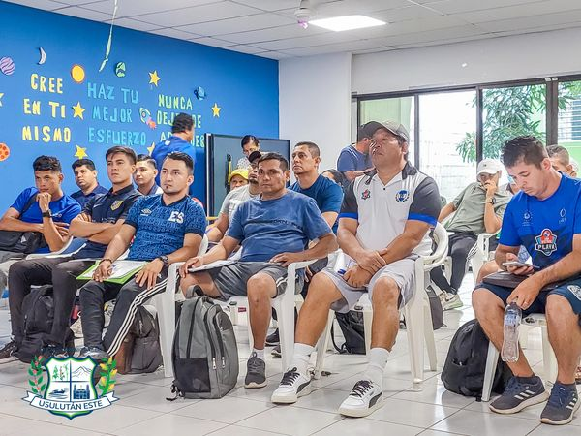
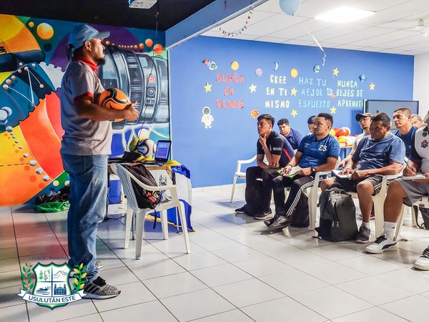
19 JULIO 2024
Continuamos con el trabajo territorial de nuestro alcalde Santiago Martinez, nos estamos preparando para continuar apoyando a las familias más vulnerables de las comunidades de Usulután Este.
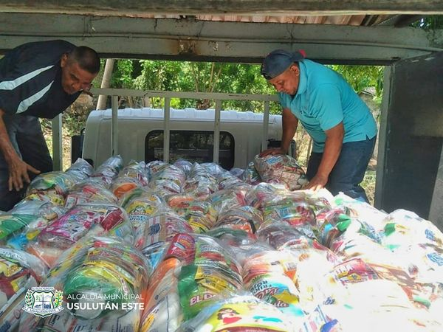
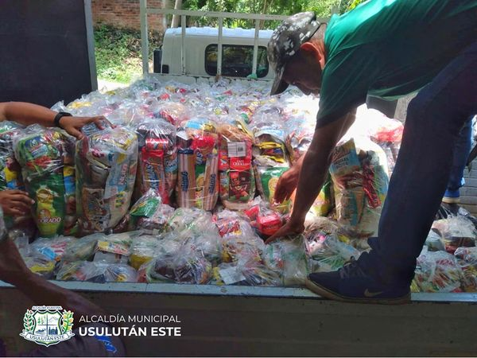
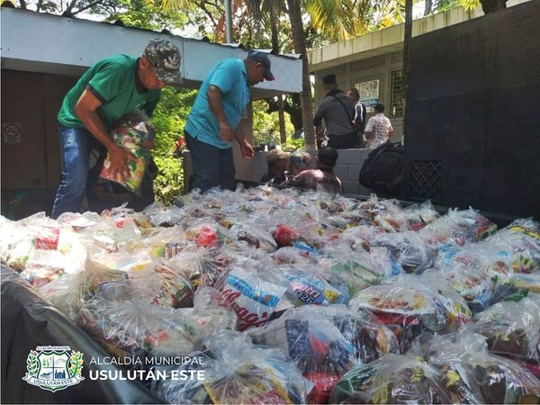
19 JULIO 2024
El alcalde Santiago Martinez mantiene su firmeza por apoyar el deporte en las diferentes ramas. Esta mañana, durante la clausura de la capacitacion para entrenadores de futbol playa
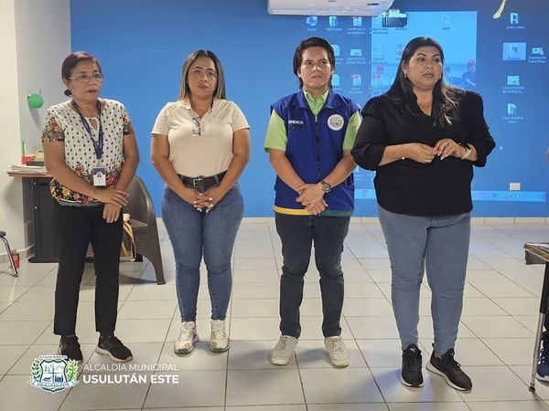
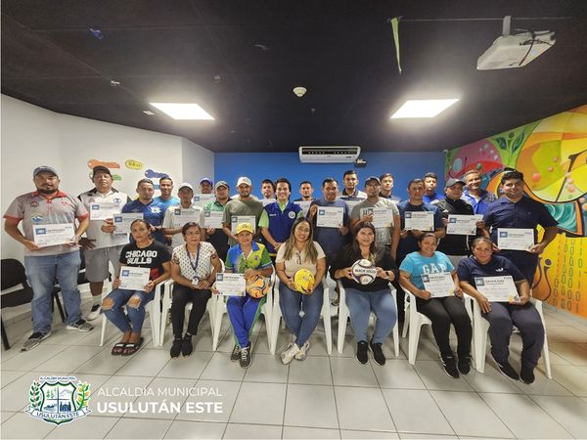
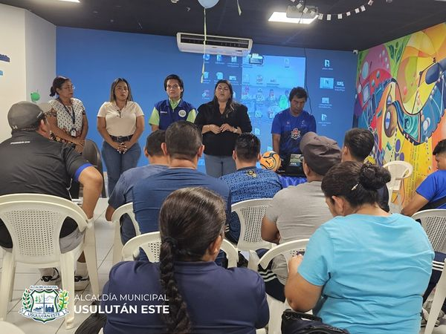
19 JULIO 2024
Está tarde en las instalaciones de la municipalidad en representación de nuestro Alcalde Santiago Martinez, el Síndico Municipal procedió a realizar el acto de juramentación de la Junta Directiva de la Asociación Comunal Administradora del Sistema de Agua Potable, Salud y Medio Ambiente, Fuente las Pozas.
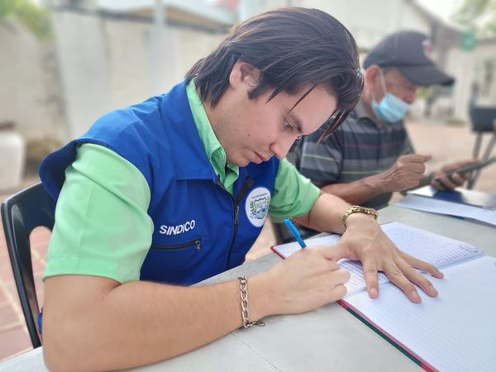
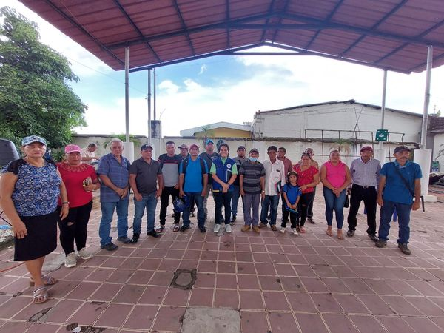
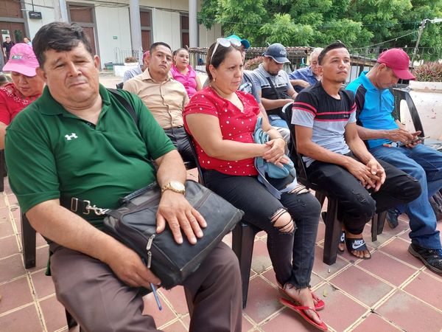

19 JULIO 2024
Por instrucciones de nuestro Alcalde, Santiago Martinez, personal realizó labores urgentes de reparación en las calles de comunidad San Felipe en el Distrito de Concepción Batres,
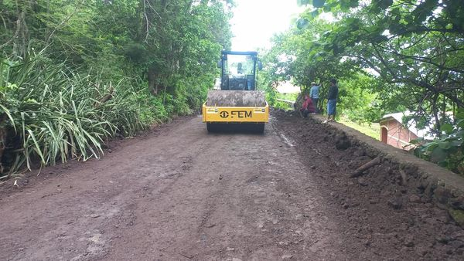
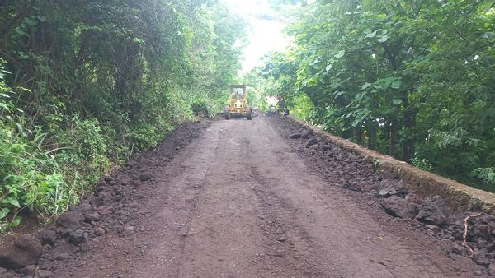
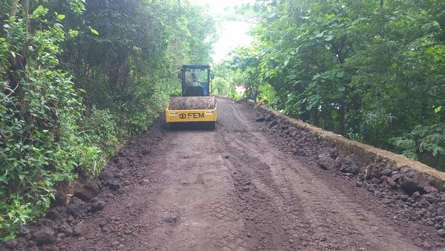

19 JULIO 2024
Nuestro Alcalde Santiago Martinez está actuando con prontitud también en Cantón Capitán Lazo, Puerto Parada, realizamos la reparación urgente de la calle principal afectada por las recientes lluvias.
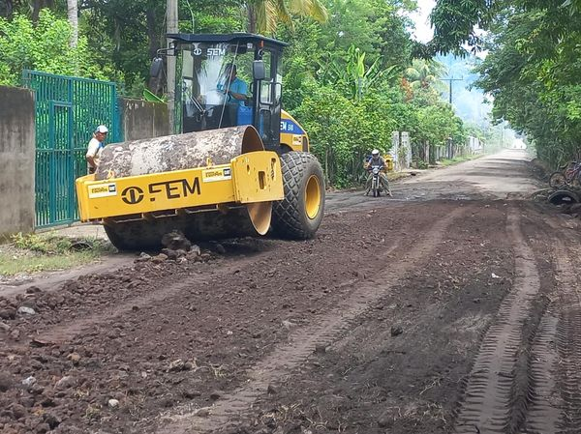
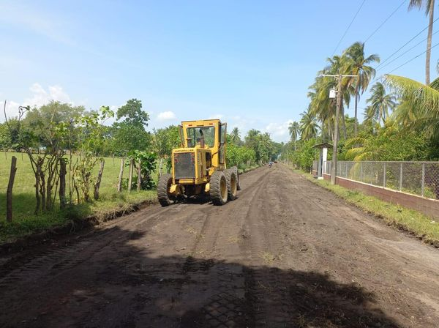
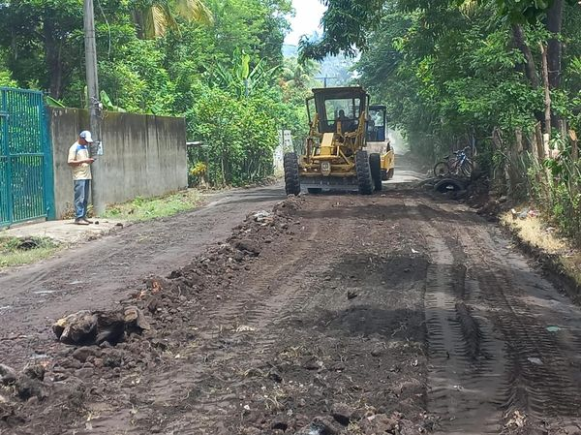
20 JULIO 2024
Santiago Martinez, te invita a apoyar a nuestros Emprendedores en Paseo El Calvario.
Estamos desde las 5 a 10 pm .
Te estamos esperando en las 5 cuadras más alegres de Usulután.

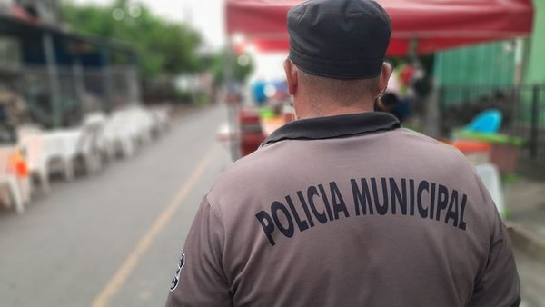

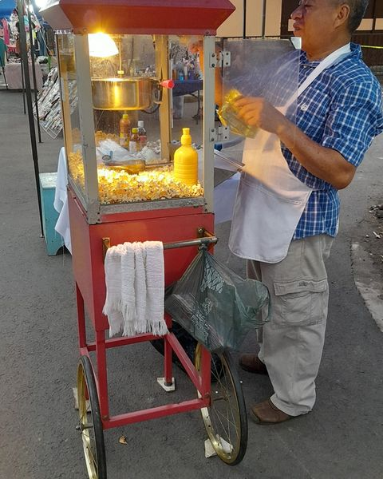
21 JULIO 2024
Nos reportan árbol de coco el cual ha caido cerca del Complejo Educativo de Tecapán.
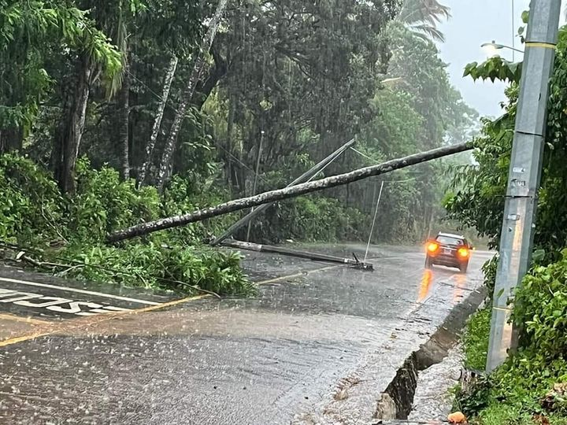

22 JULIO 2024
Hoy nuestro equipo continúa con la campaña masiva de fumigación contra el zancudo transmisor del dengue, liderada por nuestro Alcalde Santiago Martinez en Colonia Guadalupe.
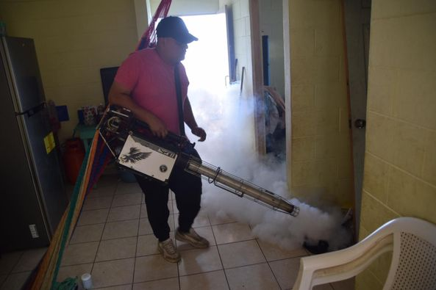
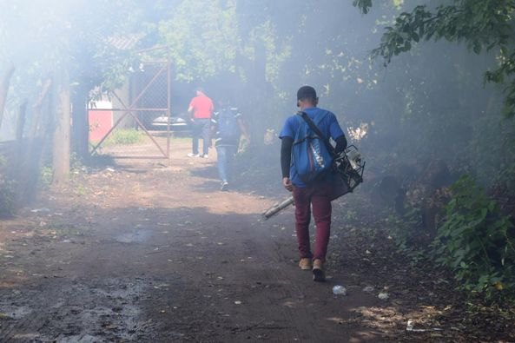
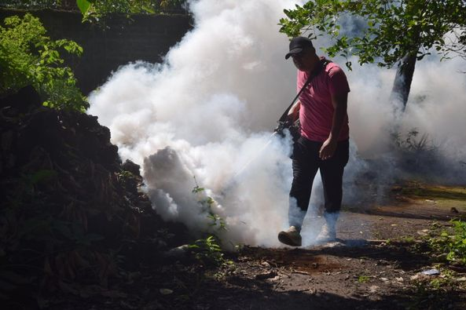
22 JULIO 2024
Nuestro Alcalde Santiago Martinez, junto a su equipo de aseo y camiones recolectores, trabajan fuertemente por mantener un Usulutan mas limpio
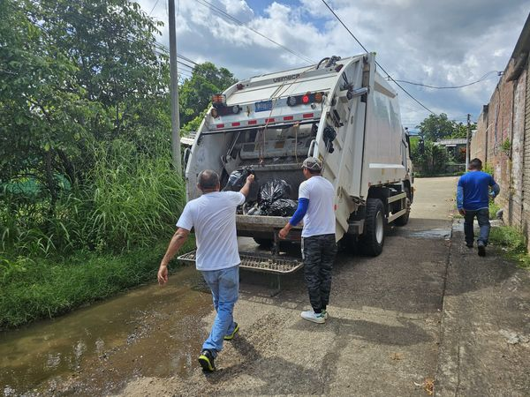
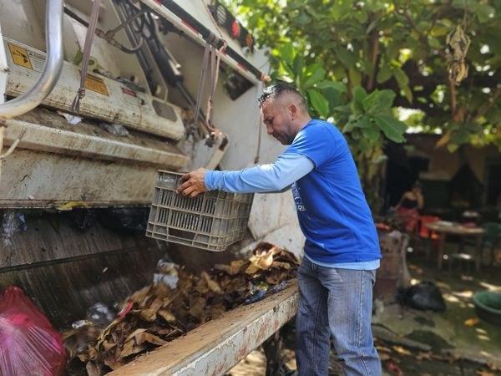
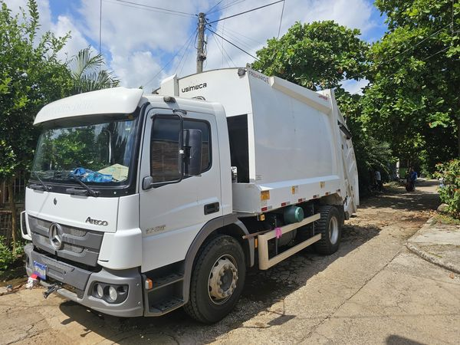
22 JULIO 2024
El combate contra el zancudo transmisor del dengue mediante la fumigación masiva que impulsa nuestro Alcalde Santiago Martinez
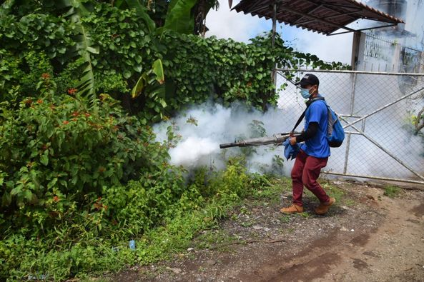
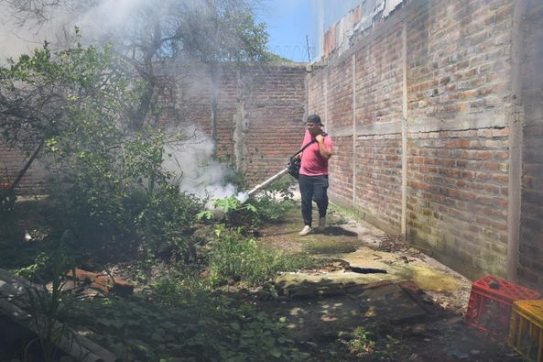
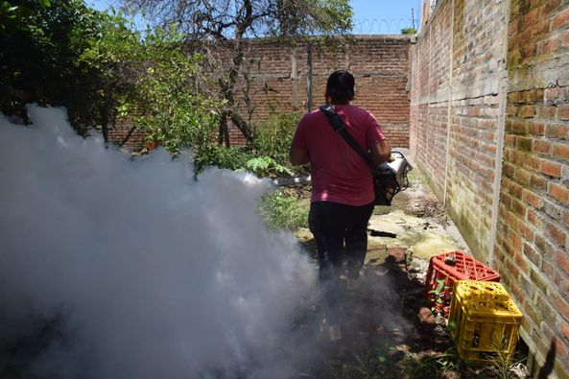

22 JULIO 2024
Tres felices parejas decidieron iniciar juntos una nueva etapa en sus vidas y por medio del vínculo matrimonial sellando un importante compromiso como familia.
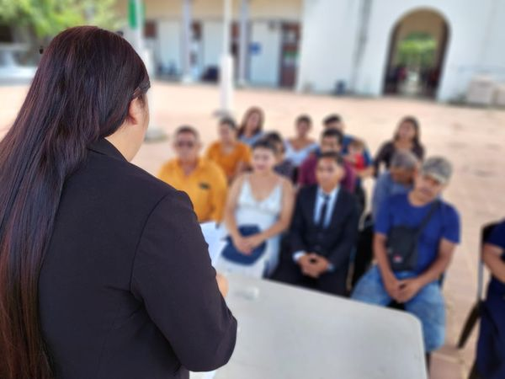
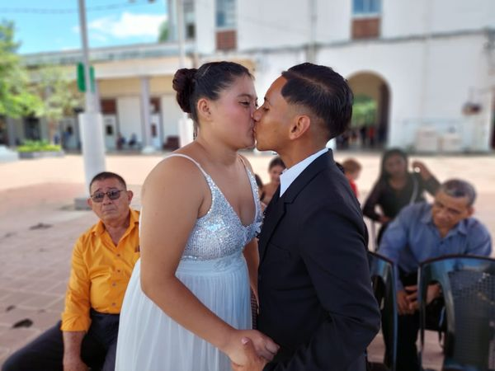
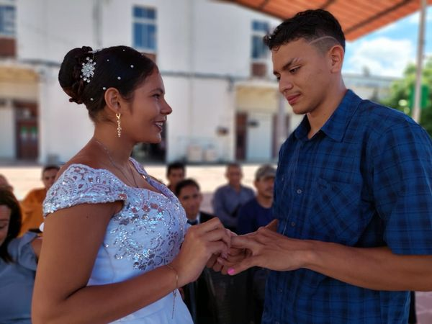
22 JULIO 2024
Nuestro Alcalde Santiago Martinez, en coordinancion la unidad de Catastro del Distrito Santa María realizan un Censo de los negocios que se encuentran o no calificados.
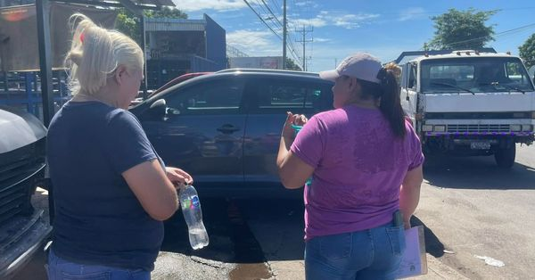
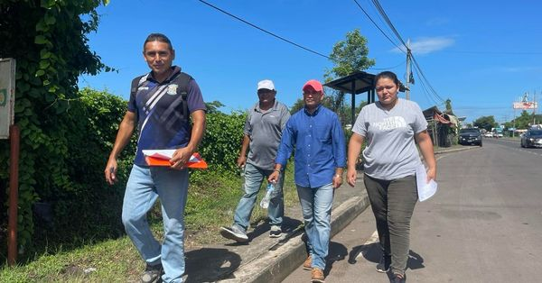
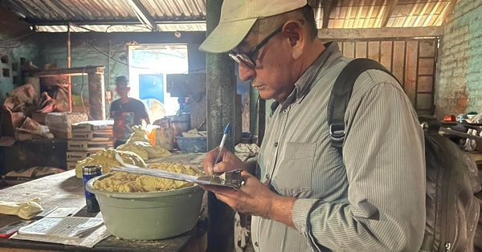
22 JULIO 2024
En el Distrito de Jucuarán, el equipo distrital siguiendo la línea de trabajo del Alcalde Santiago Martinez
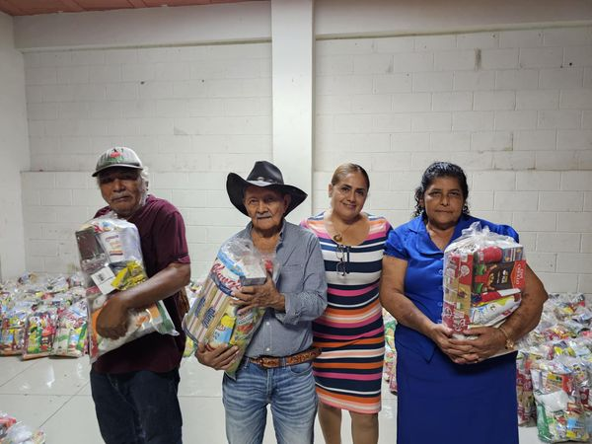
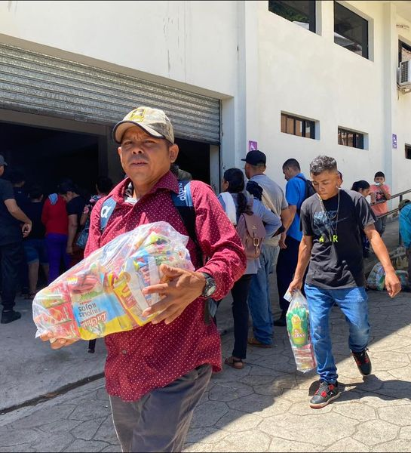
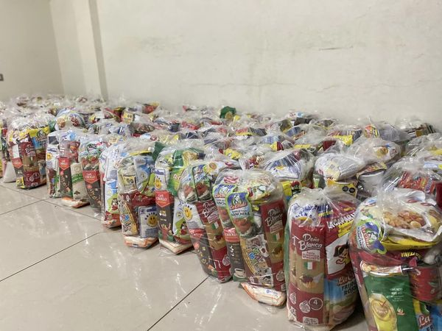
22 JULIO 2024
El personal operativo trabaja día con día en dar el mantenimiento vial y el retiro de maleza en las calles principales del Distrito Santa María .
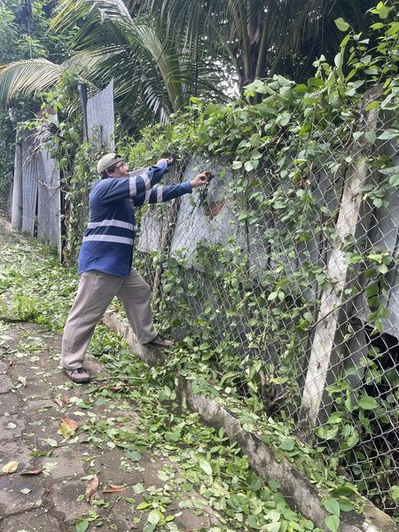
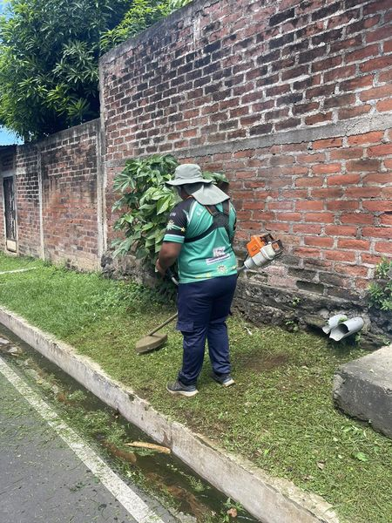
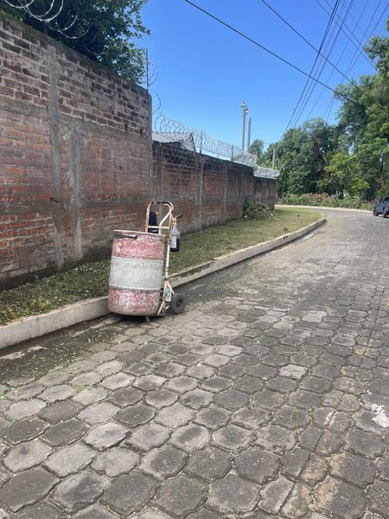

22 JULIO 2024
El alcalde Santiago Martinez, se mantiene cercano a las familias que día a día luchan por salir adelante, esas familias emprendedoras que son un motor importante en la economía del municipio de Usulután Este.
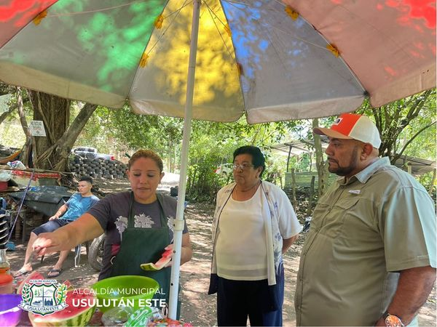
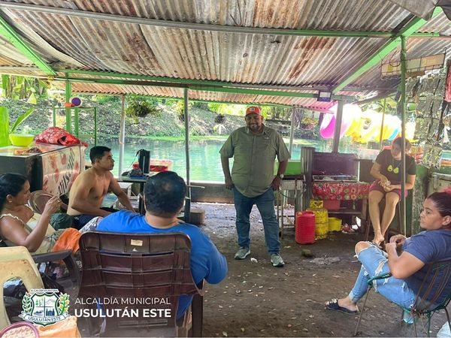
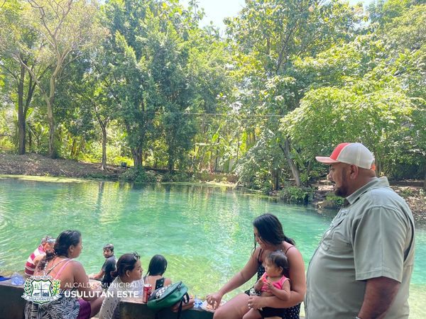
22 JULIO 2024
La Unidad de Deportes del Distrito Santa María trabaja en el mantenimiento de las canchas de futbol, este día se hace la chapoda de Cancha Las Flores.
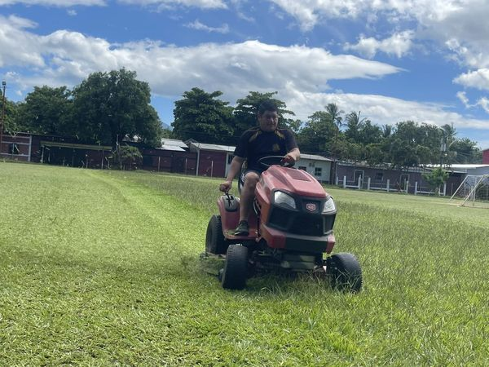
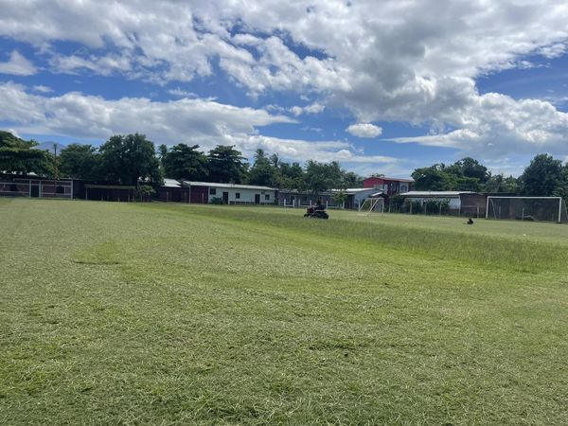
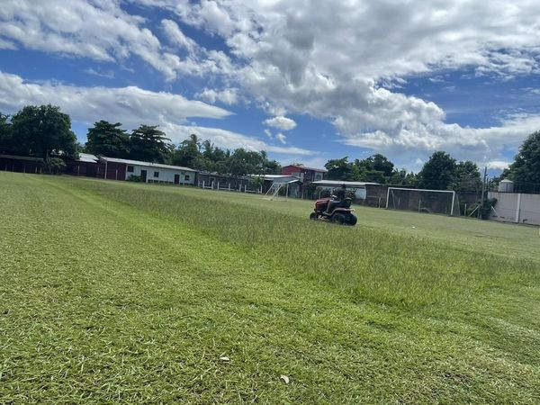
22 JULIO 2024
El alcalde Santiago Martinez, estuve presente en una reunión con representantes de diferentes comunidades del Distrito Tecapán, donde abordaron diversos puntos, entre ellos, el servicio de agua en las zonas que no cuentan con el servicio.
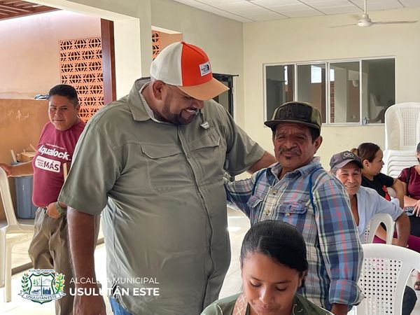
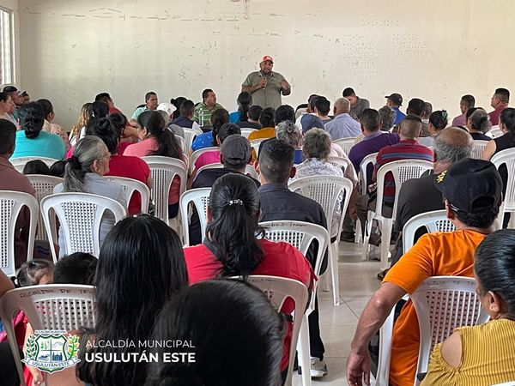
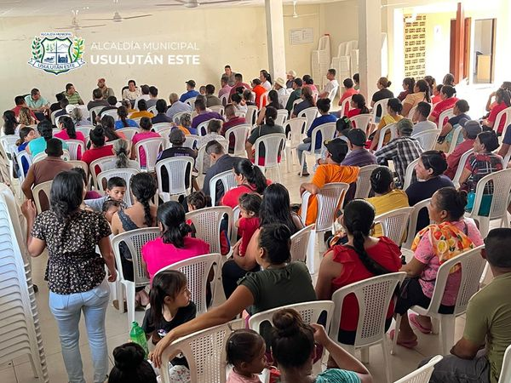
23 JULIO 2024
Nuestro Alcalde Santiago Martinez, continúa con la fumigación masiva contra el zancudo transmisor del dengue en este ocasión en las instalaciones del Centro Municipal de Prevención de la Violencia Usulután(CMPV).
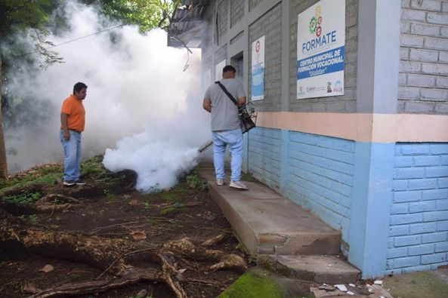
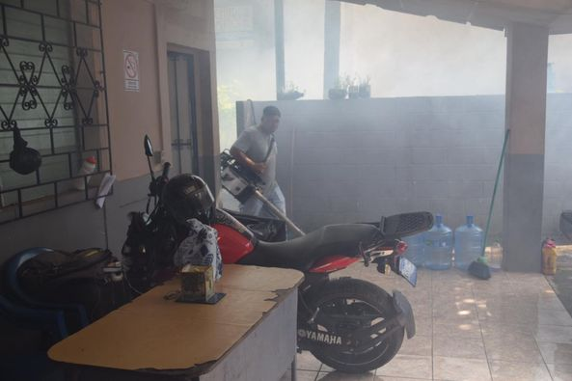
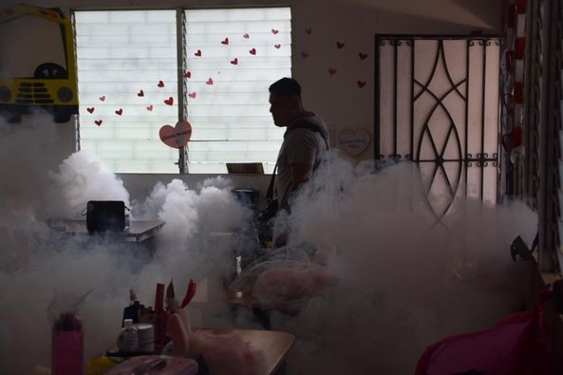

23 JULIO 2024
Nuestro alcalde Santiago Martinez, en coordinancion con el personal del Distrito de Jucuarán, hicieron entrega de paquetes de alimentos a familias de El Jutalito y comunidad Las Pilas.
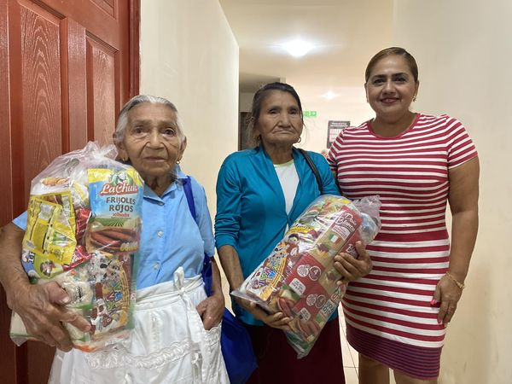
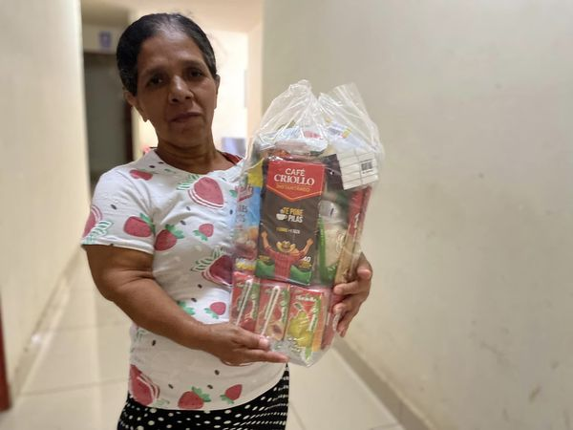
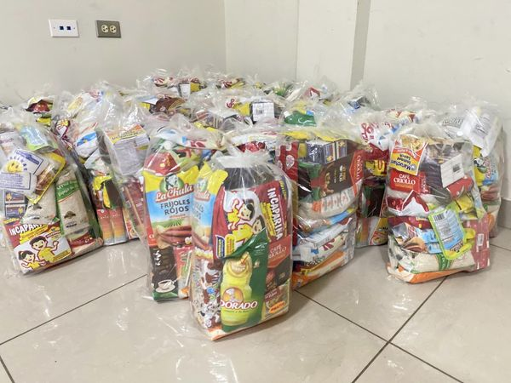
23 JULIO 2024
Esta mañana, un equipo de trabajo ha sido enviado por el alcalde Santiago Martinez, con el fin de intervenir la 4ta Avenida Sur, en las cercanías de la Ex Fenadesal,
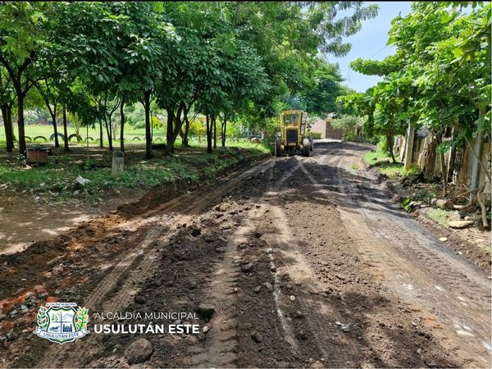
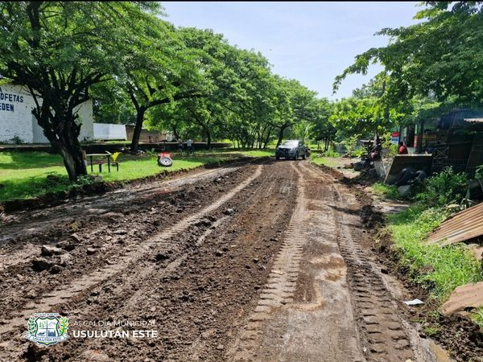
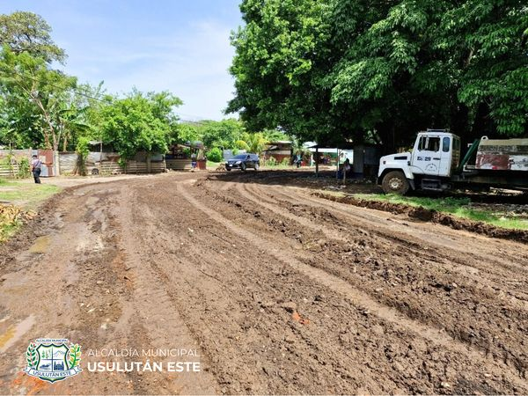
23 JULIO 2024
Dando seguimiento al compromiso de nuestro Alcalde Santiago Martinez con la salud de las familias Usulutecas, continuamos la campaña de fumigación masiva en Colonia Murillo.
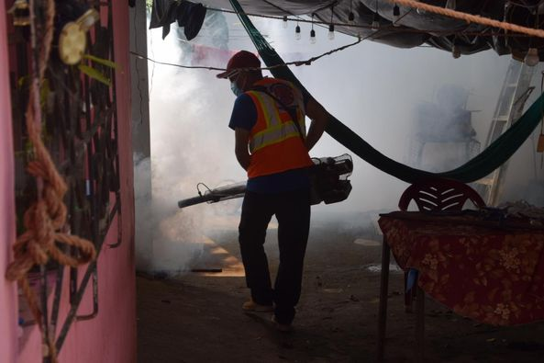
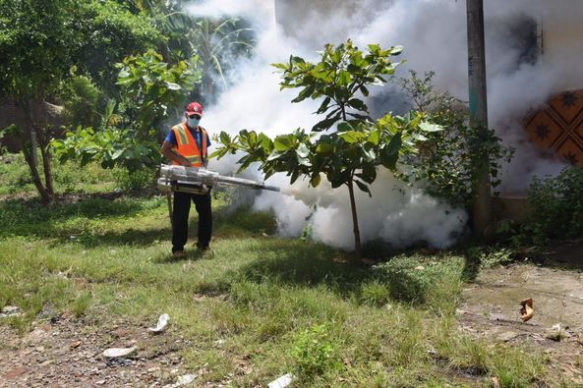
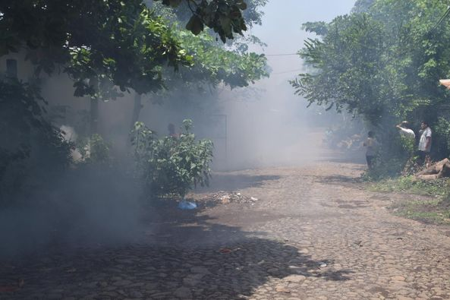
23 JULIO 2024
Este día, en las instalaciones del Centro Municipal de Prevención de la Violencia (CMPV) se realizó la graduación del curso de computación. Este significativo logro fue posible gracias al apoyo incondicional de nuestro alcalde, Santiago Martinez.
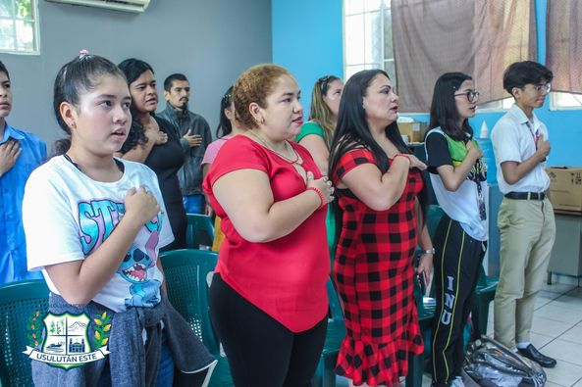
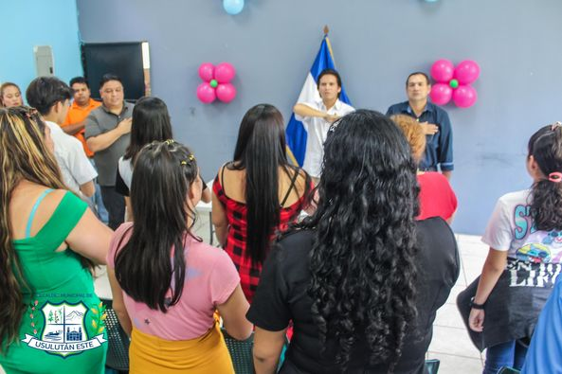
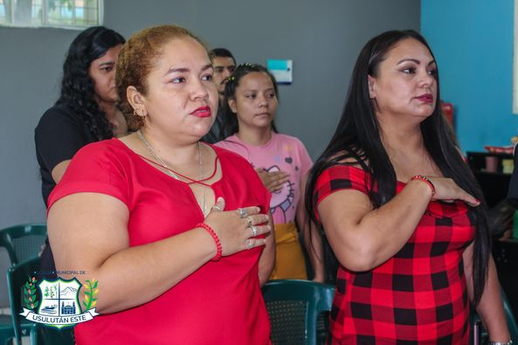
23 JULIO 2024
Esta tarde, nuestro al calde Santiago Martinez, se reunió con la Comisión Municipal de Protección Civil, para ver el plan de vacaciones de agosto 2024.
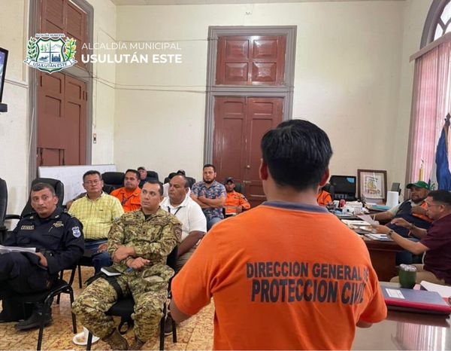
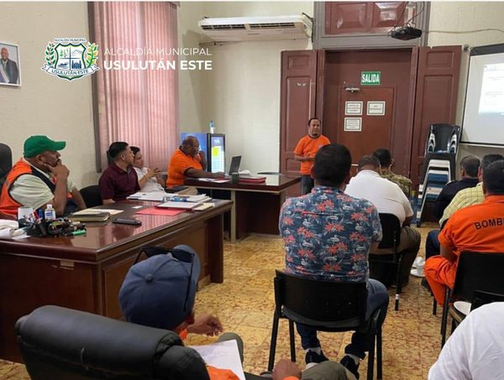
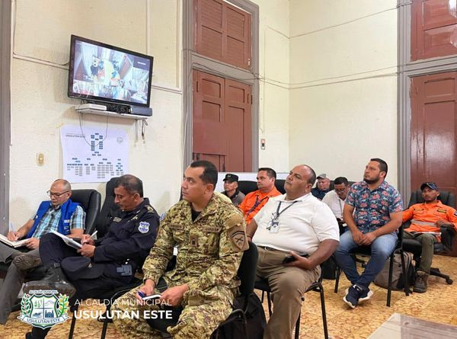
23 JULIO 24
Este día se realizó una jornada de trabajo, siguiendo las instrucciones de nuestro alcalde Santiago Martinez, empleados del Distrito de Ozatlán,
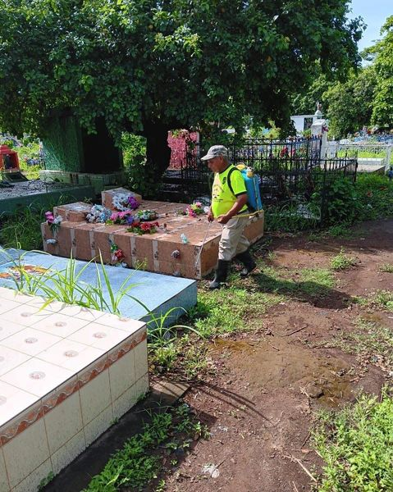
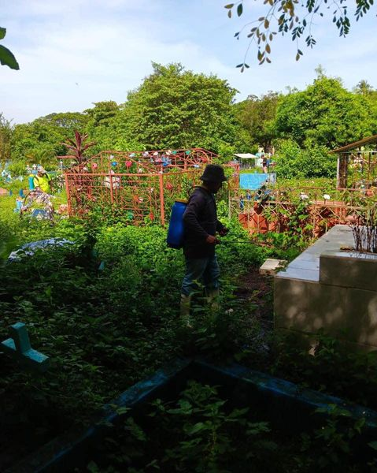
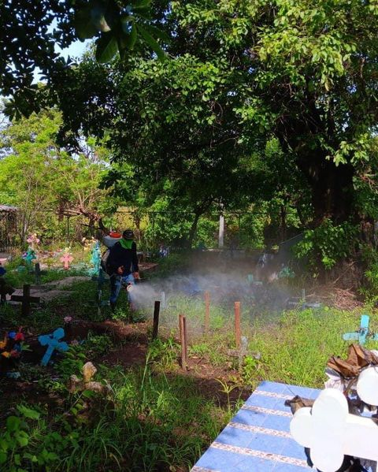

24 JULIO 2024
Dando seguimiento a las indicaciones del alcalde Santiago Martinez, nos encontramos interviniendo la Calle antigua a La Laguna, en el tramo entre calle al INU y Calle a Puerto Parada,
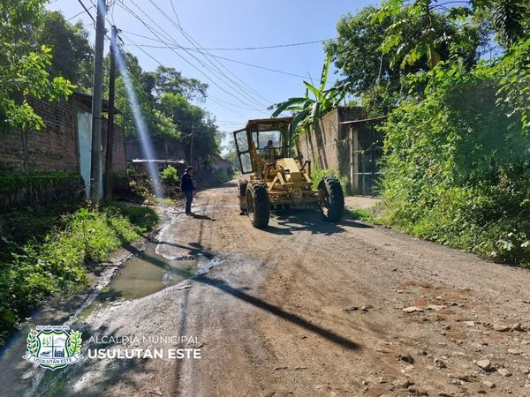
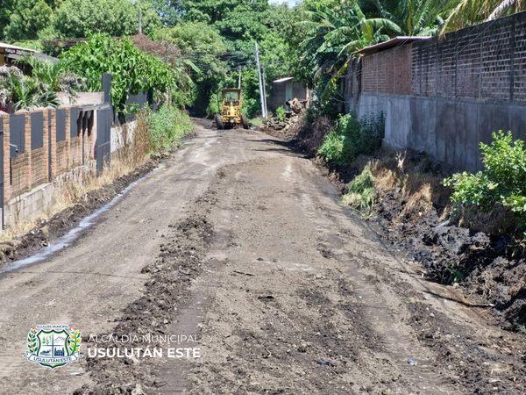
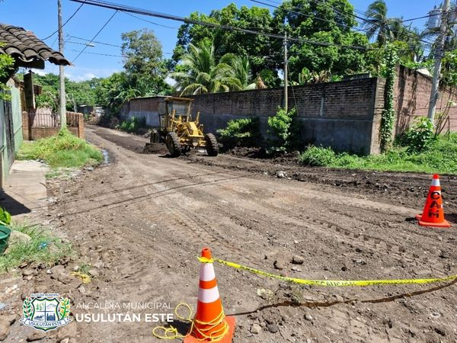

24 JULIO 2024
En un acto trascendental para la Residencial Las Veraneras, se llevó a cabo la juramentación de la nueva Junta Administradora de Agua Potable. Nuestro Alcalde, Santiago Martinez,
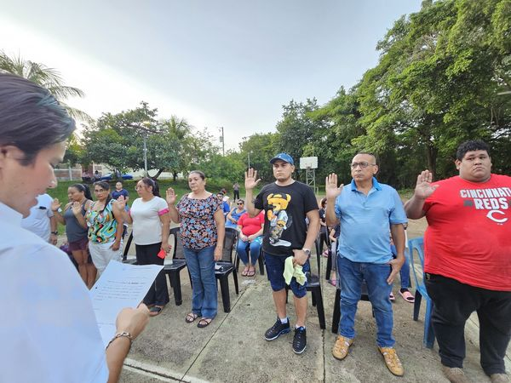
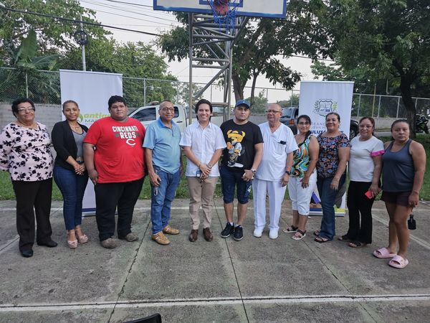
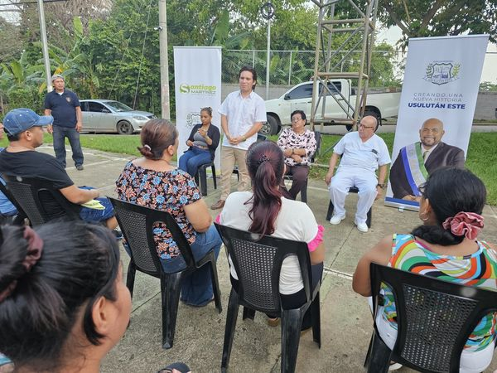
24 JULIO 2024
El equipo del Distrito de Jucuarán dando seguimiento a los lineamientos de trabajo del Alcalde Santiago Martinez, llevaron a cabo una jornada de recolección de objetos inservibles y fumigación en Gualora.
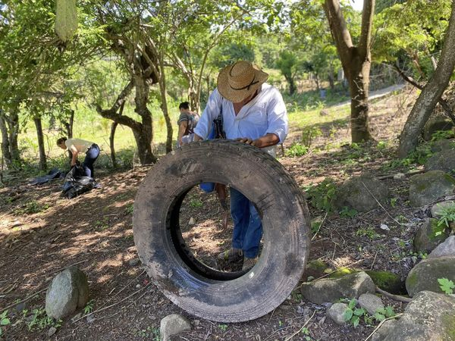
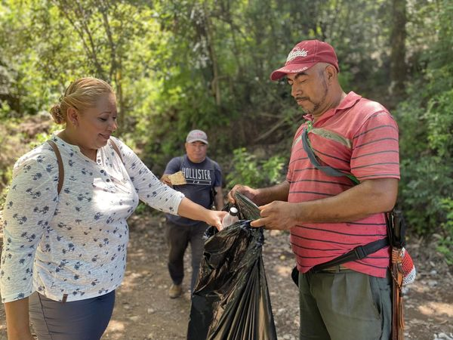
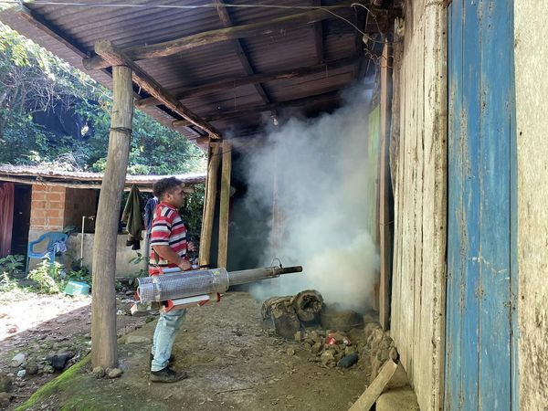
24 JULIO 2024
Personal del servicio de aseo del Distrito San Dionisio realiza trabajos de retiro de basura de zona de parque de Colonia Altos de la Ceiba I, siguiendo los lineamientos de nuestro Alcalde Santiago Martinez de dar mantenimiento y limpieza de áreas recreativas públicas.
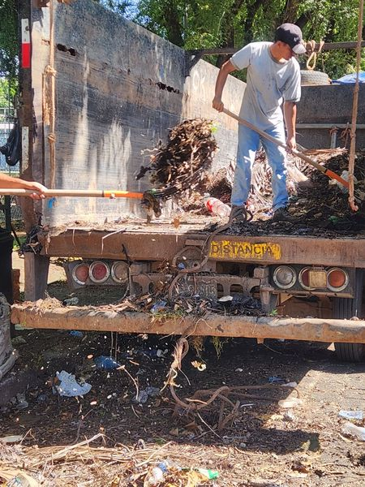
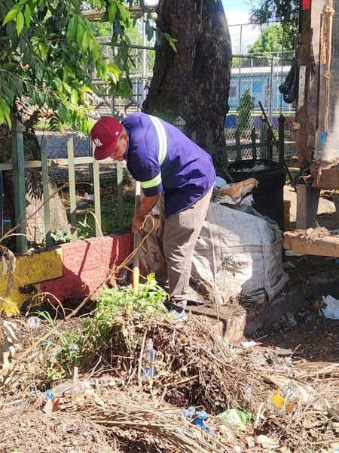
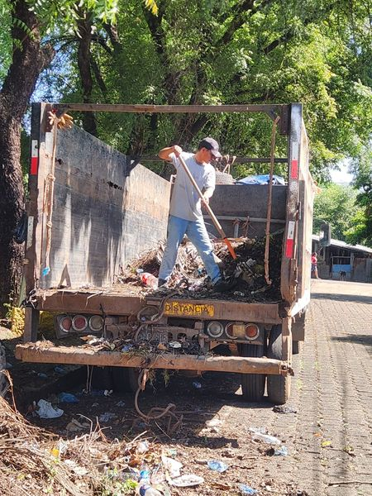
25 JULIO 2024
Nuestro alcalde Santiago Martinez, a través de la Unidad de Proyección Social, realizó la entrega de canastas a la Asociación de Promotores de Salud del SIBASI (AMPSES) filial Usulután, en apoyo por su destacada labor las comunidades de Usulután Este.
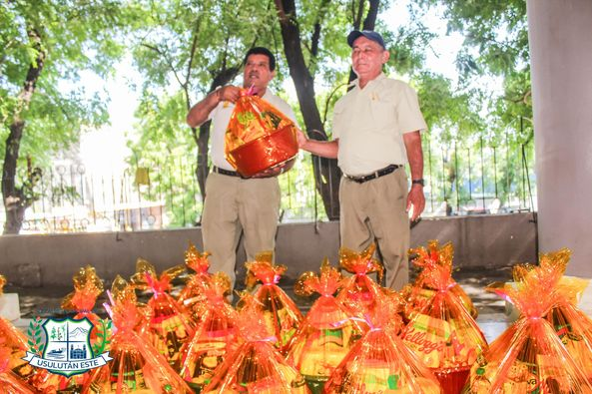
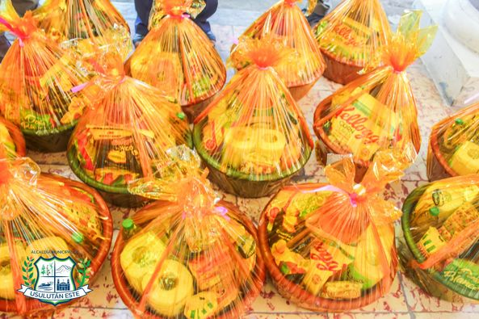
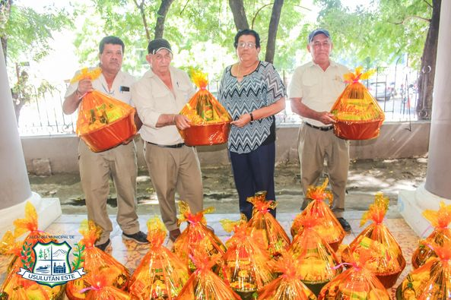

24 JULIO 2024
El alcalde Santiago Martinez, mantiene su compromiso en apoyo a las diferentes comunidades
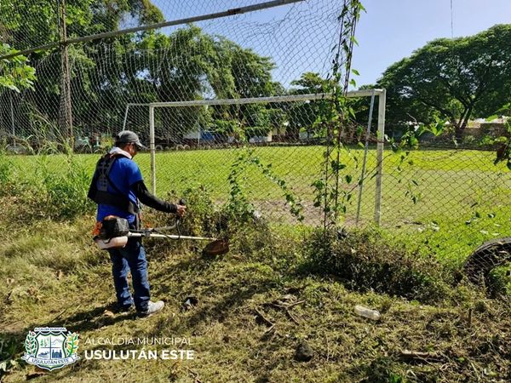
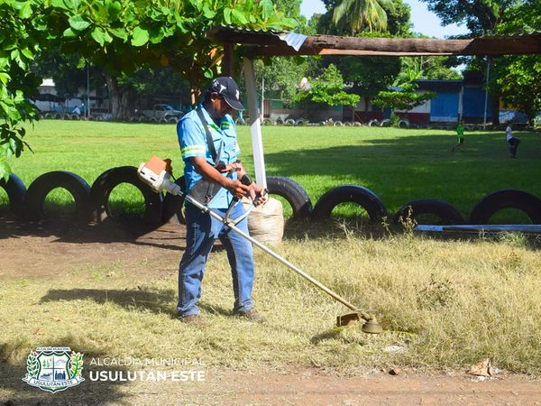
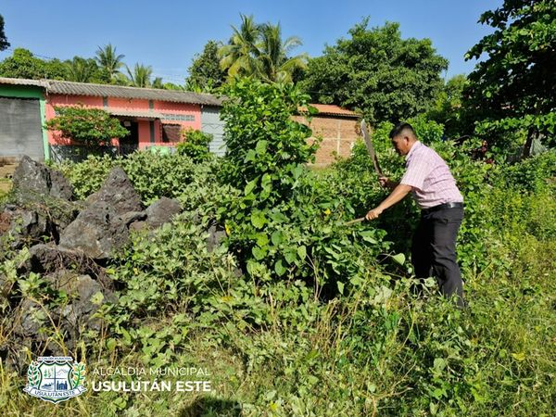
25 JULIO 2024
Esta mañana, participé en una emotiva reunión donde recibí a los estudiantes de primer grado del Colegio Adventista. Conversé con ellos para darles a conocer el trabajo que realizo como alcalde.
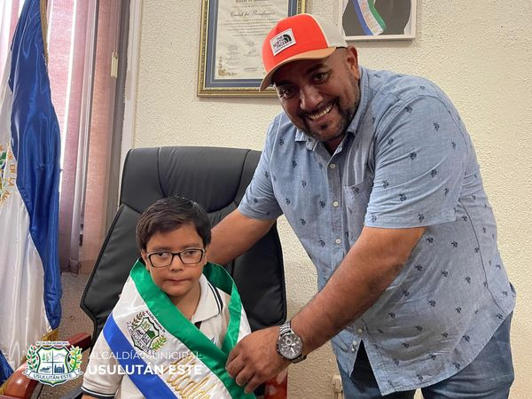
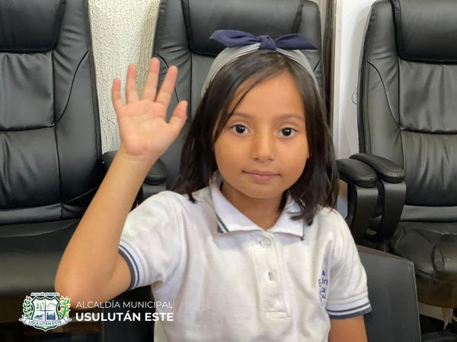
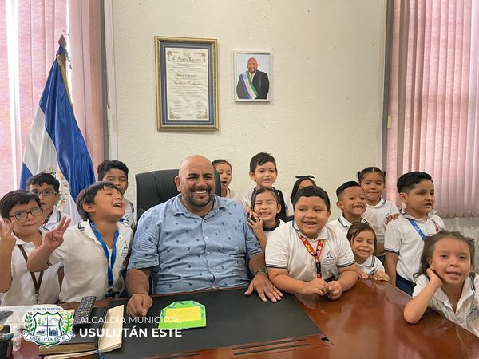
25 JULIO 2024
Hoy nos trasladamos a la comunidad de Belén para proseguir con la campaña masiva de fumigación contra el zancudo transmisor del dengue, una iniciativa impulsada por nuestro alcalde, Santiago Martinez.
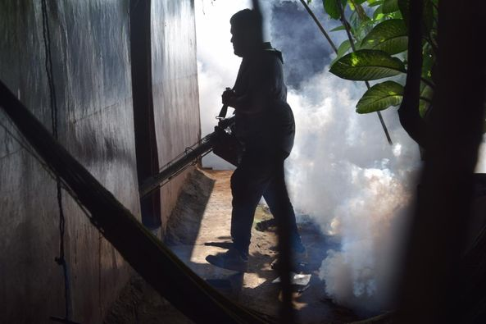
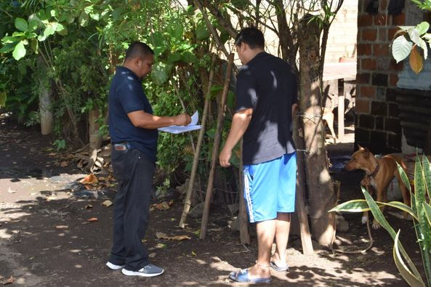
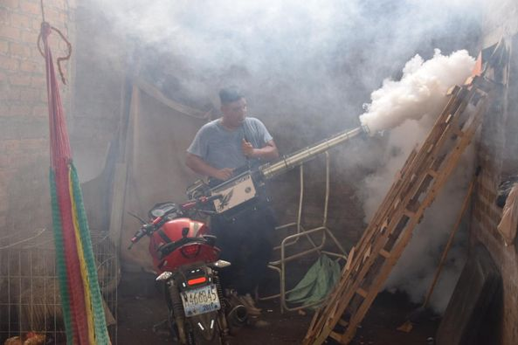
25 JULIO 2924
¡Continuamos casa por casa con nuestra campaña de fumigación en Colonia Belén!
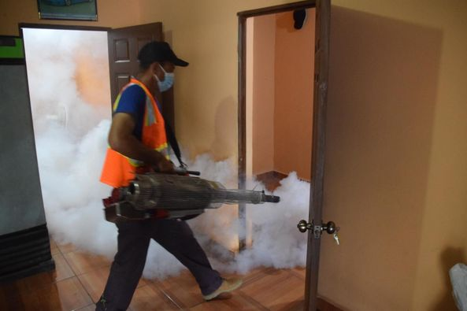
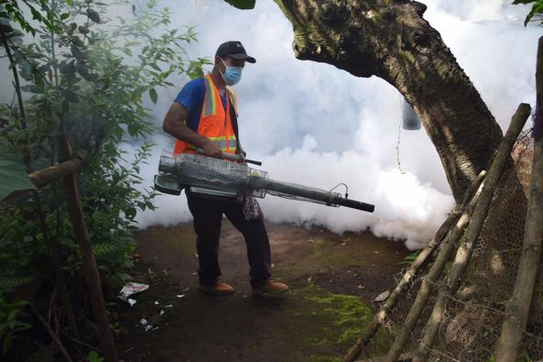
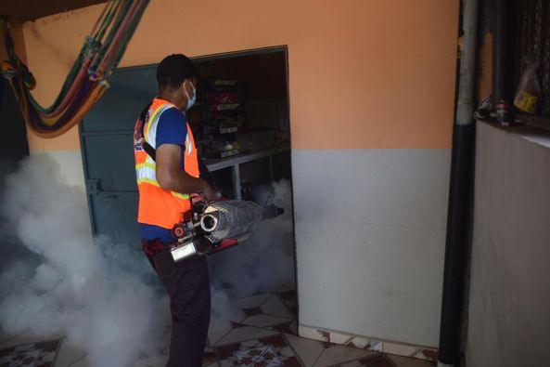
25 JULIO 2024
Nuestro alcalde Santiago Martinez, en coordinación con
la unidad de DEPORTES del Distrito de Ereguayquín Usulután Este 2024-2027

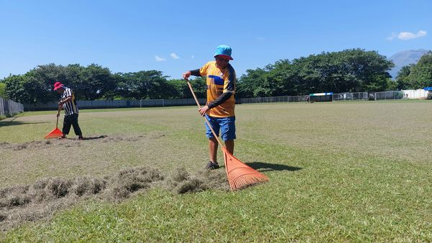
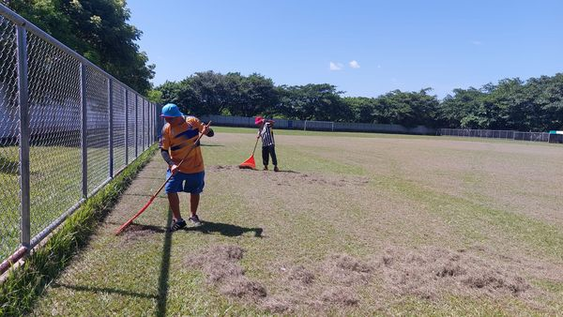
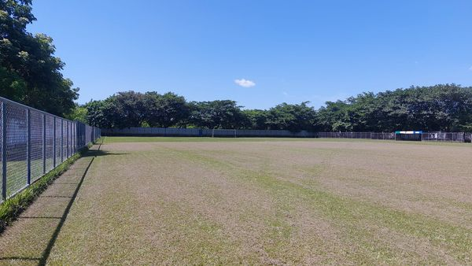

25 JULIO 2024
Nuestro Alcalde Santiago Martinez, en coordinación con Personal del Distrito San Dionisio, realizaron el pasado miércoles una jornada de fumigación en colonias Las Flores, San Antonio, y Caserío Chepe Lopez, en Cantón Iglesia Vieja.
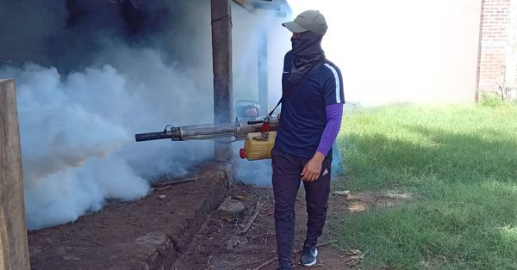
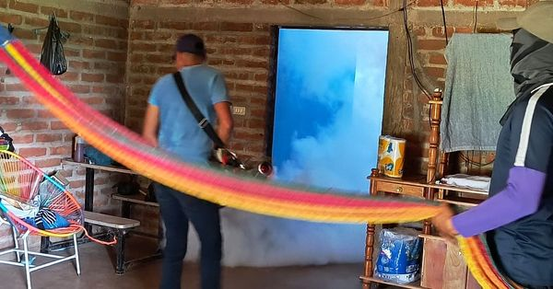
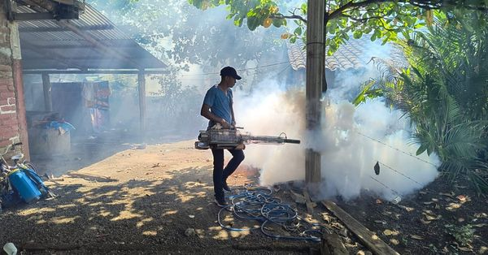

25 JULIO 2024
Nuestro alcalde Santiago Martinez, en coordinación con la Unidad de Deporte del Distrito Santa María realizaron el pasado miércoles la poda de la Cancha Independiente.
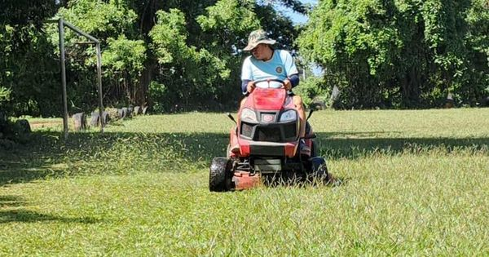
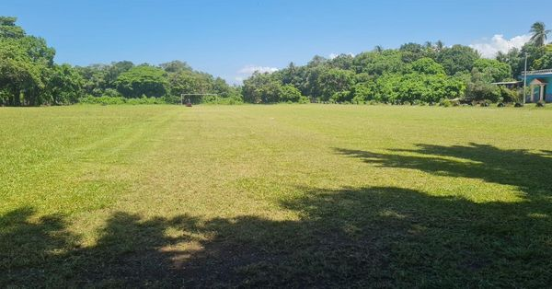
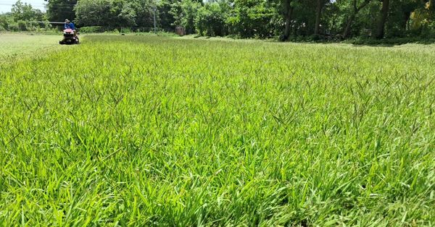
25 JULIO 2024
Continuamos brindando el Mantenimiento, ornato y limpieza de nuestros parques, el alcalde Santiago Martinez, en coordinación con personal de Servicios Ciudadanos, realiza sus labores de barrido en parque Raúl F. Munguía y sus contornos
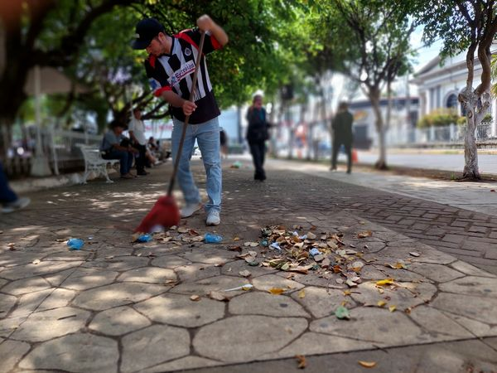
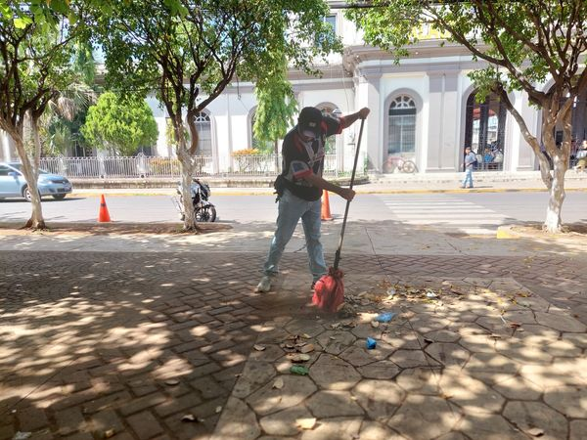
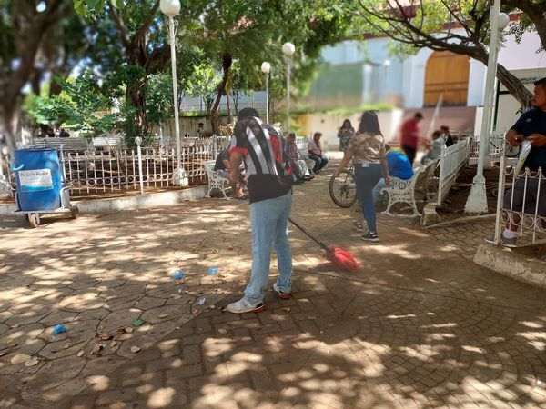
25 JULIO 2024
En nombre del alcalde Santiago Martinez, esta tarde la Unidad de Proyección Social y el Sindico Municipal, participaron en la juramentación de la ADESCO de Cantón Ojo de Agua.
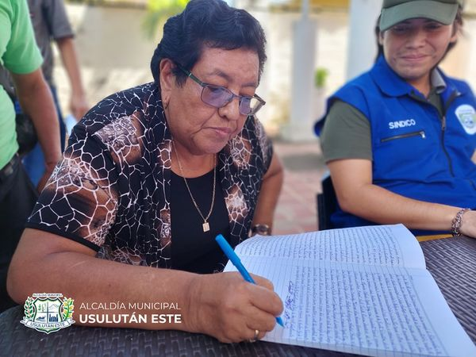
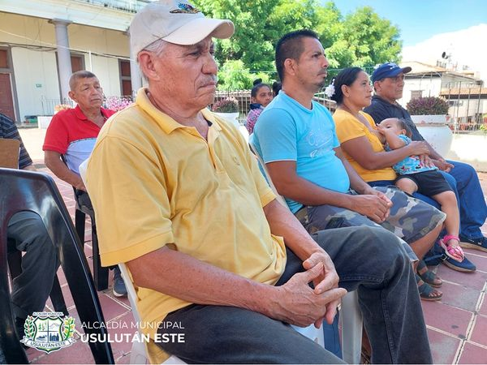
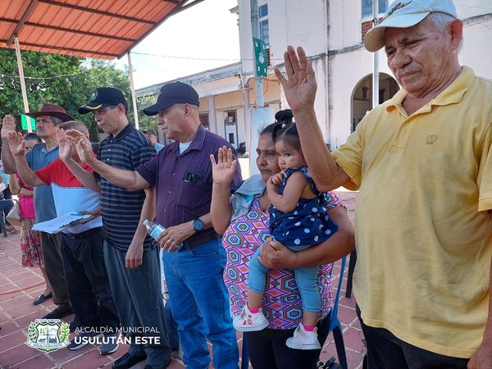
25 JULIO 2024
Esta tarde, también fue juramentada la ADESCO de Cantón El Obrajuelo, del Distrito de Usulután.
Esto permitirá un trabajo más organizado entre la municipalidad y las directivas de las diferentes comunidades de los 10 distritos de Usulután Este.
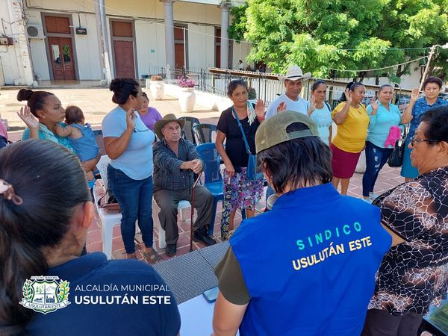
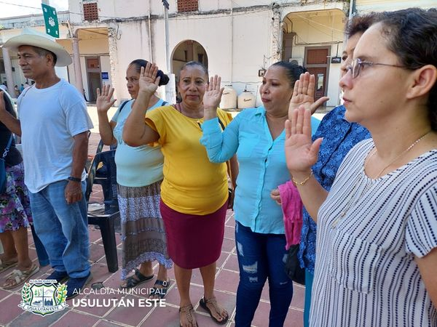
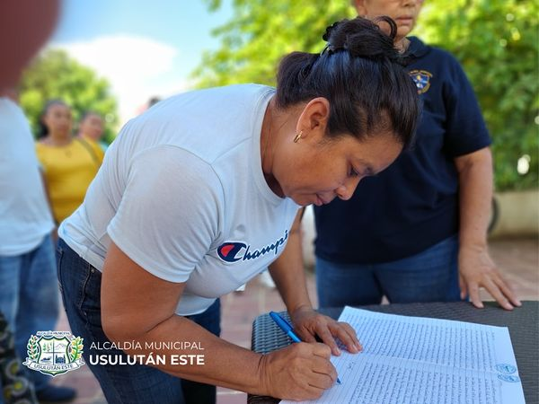
26 JULIO 2024
Recientemente, se realizaron trabajos de nivelación en la cancha del Instituto Nacional de los Deportes (INDES) para mejorar el terreno de juego destinado a los niños y jóvenes que practican deporte en estas instalaciones.
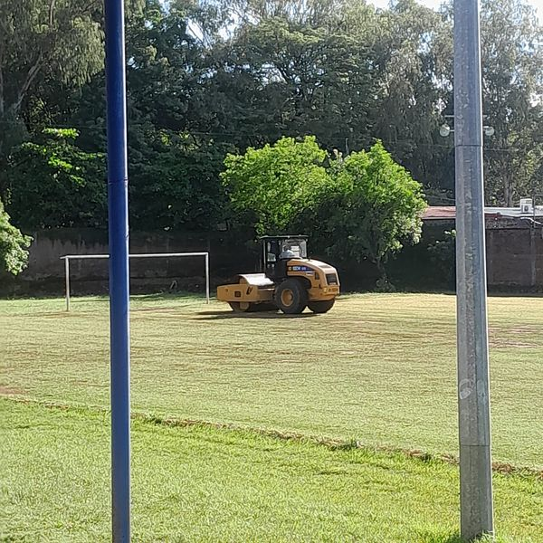
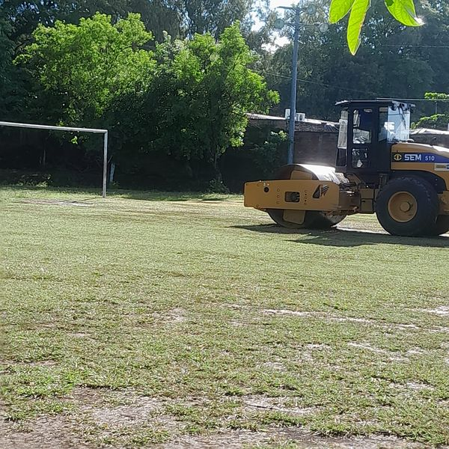
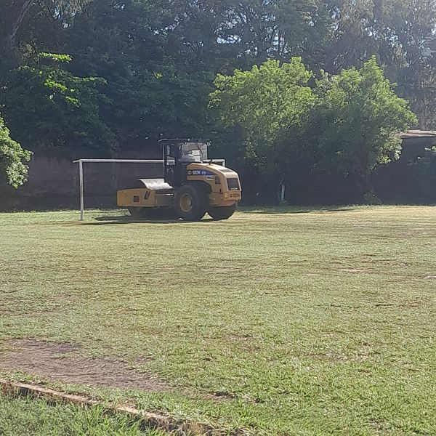

26 JULIO 2024
Continuamos brindando el Mantenimiento, ornato y limpieza de nuestros parques, el alcalde Santiago Martinez, en coordinación con personal del Distrito de Ozatlán,
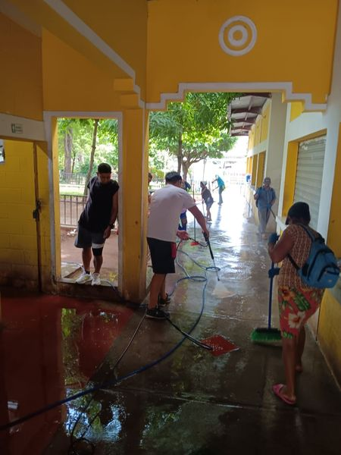
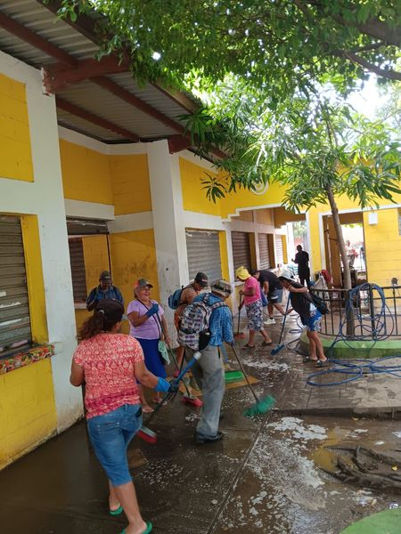
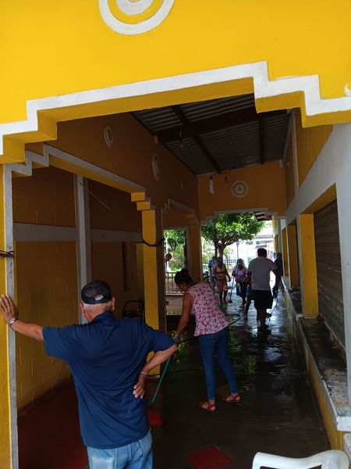

26 JULIO 2024
Continuamos interviniendo las calles bajo la dirección del alcalde Santiago Martinez, para beneficiar a cientos de habitantes de Calle Principal de Colonia Villa Chentía.
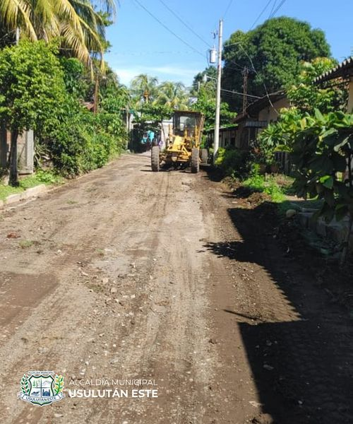
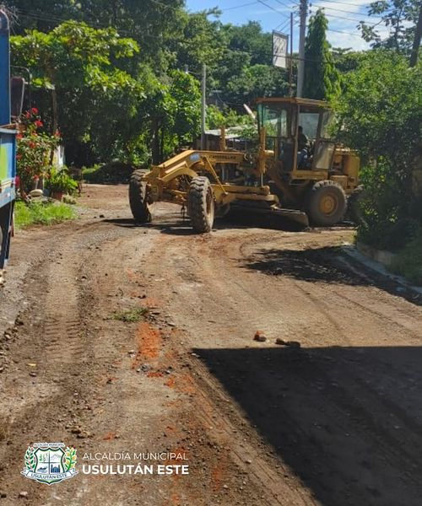
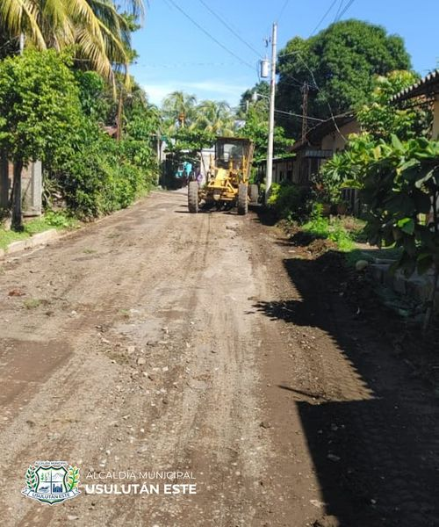

26 JULIO 2024
Este día, nuestro Alcalde Santiago Martinez, demostrando su compromiso con el bienestar de nuestra comunidad. En respuesta a los recientes eventos climáticos, que provocaron la caída de un enorme árbol en la Comunidad Belén,
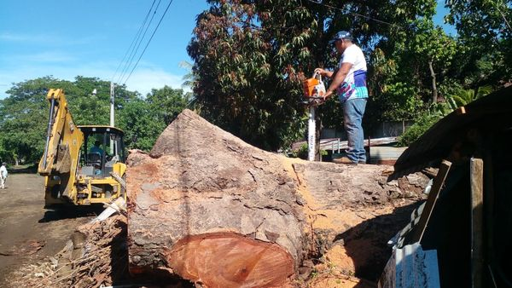
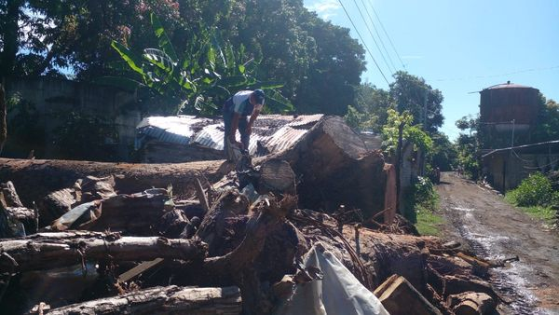
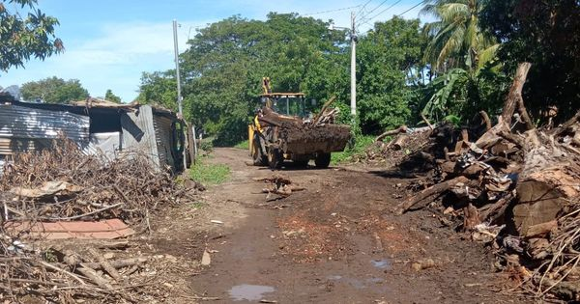
26 JULIO 2024
Nuestro Alcalde, Santiago Martinez, felicita al talentoso Jason Rodríguez, quien ha brillado en el torneo clausura 23-24 de la Liga de las Escuelas de Fútbol.
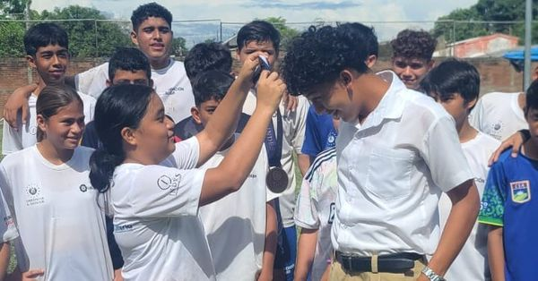
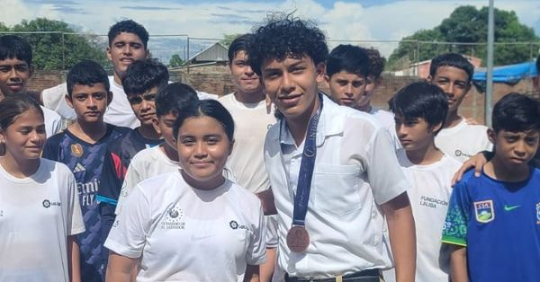
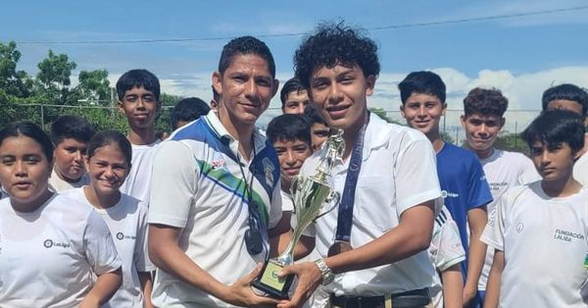
26 JULIO 2024
El día de ayer, se realizo el Taller de Habilidades para el Trabajo, en el municipio de San Miguel Centro, en el cual participaron jovenes del municipio de Usulutan Este, del C.E. Blanca Ramírez de Aviles.
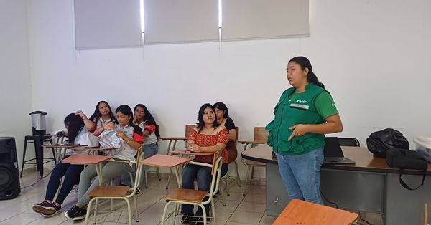
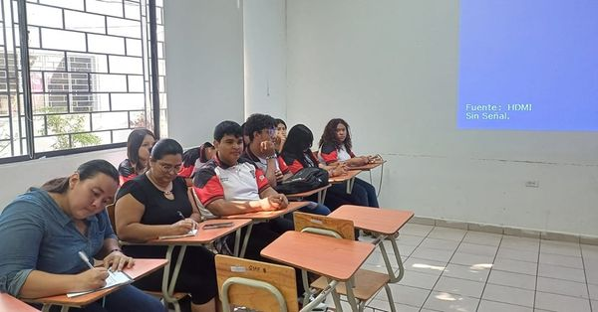

27 JULIO 2024
Último sábado de Julio y nuestros Emprendedores te esperan en las 5 cuadras más alegres de Nuestro Distrito Usulután Este.
Estaremos hasta las 10 pm .

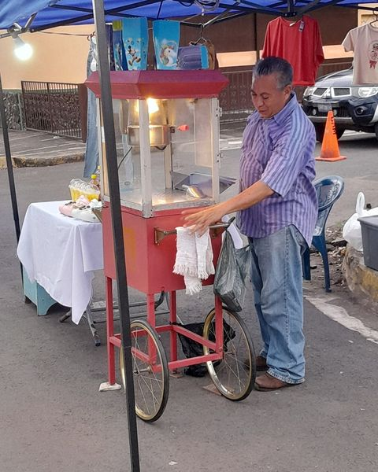

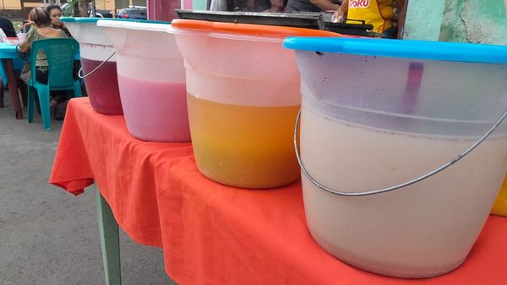
29 JULIO 2024
Dando cumplimiento a los lineamientos de trabajo de nuestro alcalde Santiago Martinez, desde tempranas horas el equipo a cargo de limpieza, mantenimiento de espacios públicos y barrido de calles llevan a cabo sus labores diarias.
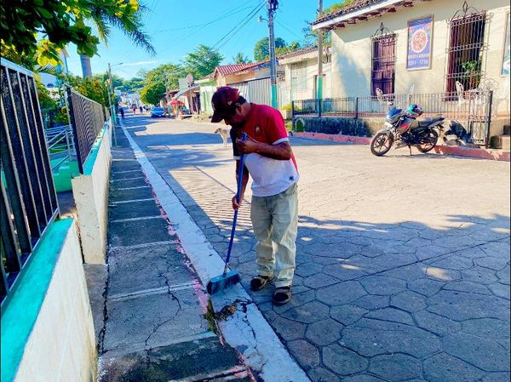
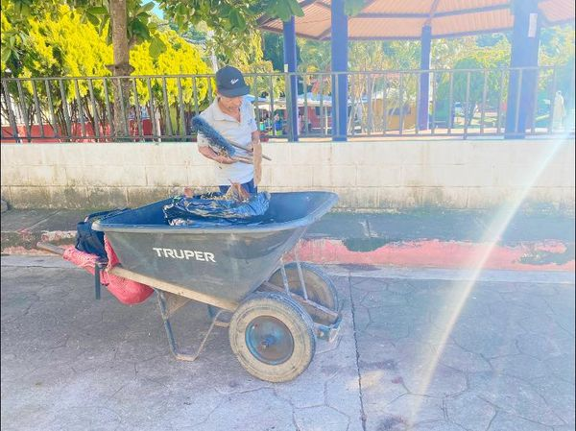

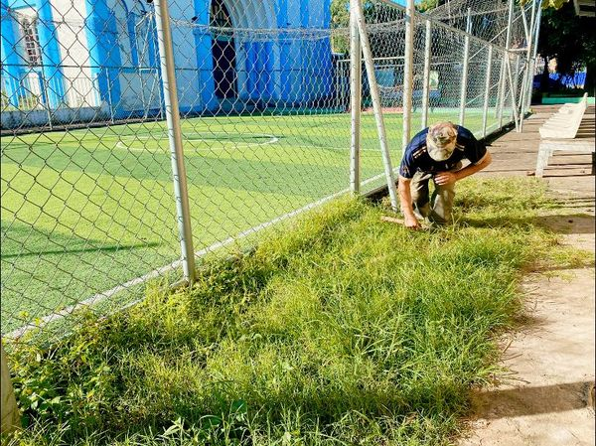
29 JULIO 2024
Los días 27 y 28 de julio se realizó el encuentro de Redes Naciones de Casa de Encuentro, donde participaron jóvenes del municipio de Usulután Este.
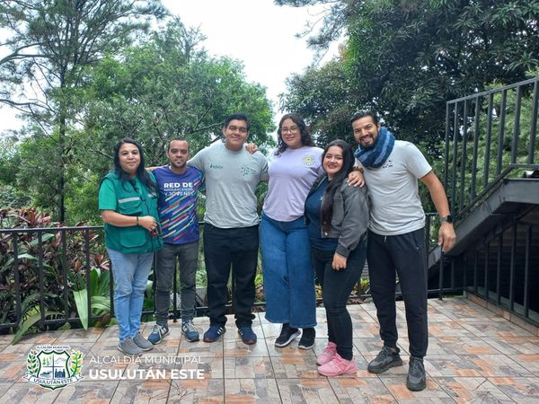
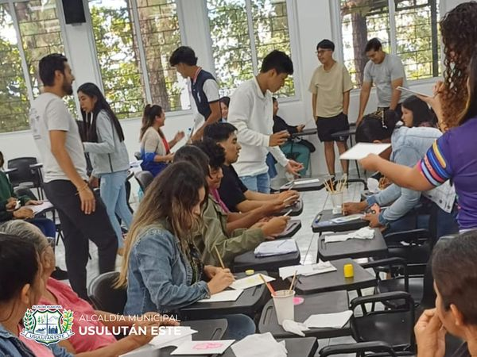
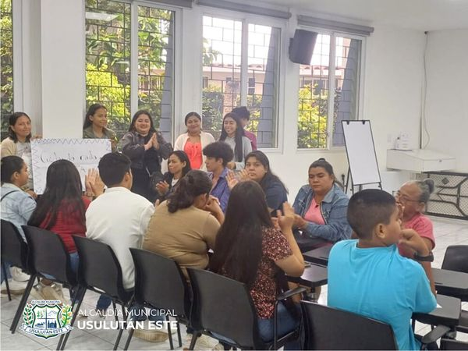
29 JULIO 2024
Nuestro alcalde Santiago Martinez, en coordinación con el personal del Distrito Santa María realizan poda de árboles en Centro Escolar De Colonia La Pista.
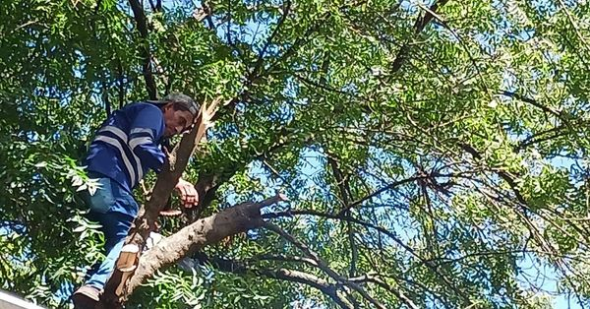

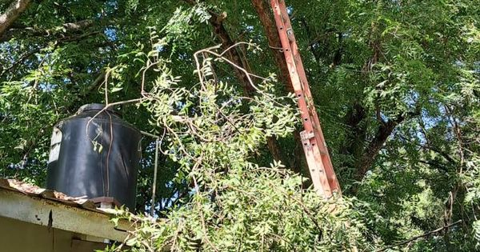

29 JULIO 2024
Hoy, siguiendo las instrucciones de nuestro Alcalde Santiago Martinez, el personal de Proyectos y Red Vial ha iniciado los trabajos de reparación del tragante de aguas lluvias que se encontraba en mal estado sobre la 8a Avenida Norte.
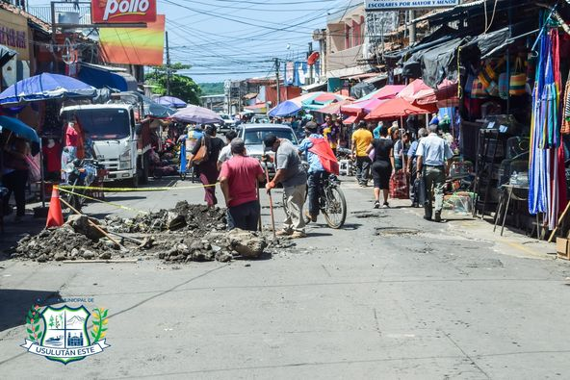
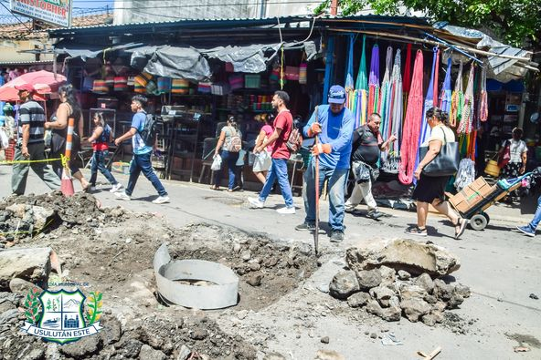
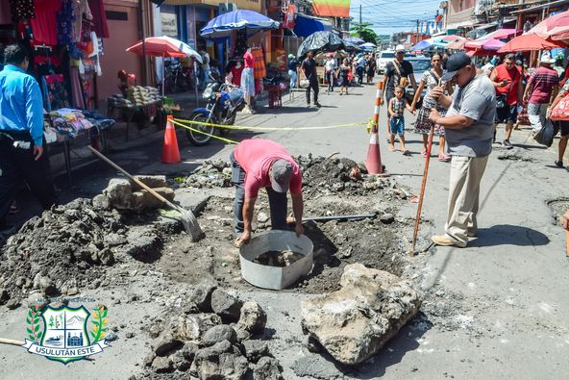
29 JULIO 2024
La Unidad Ambiental este día recibió árboles frutales de parte del Instituto Nacional de Usulután (INU) que incluyen almendros, mamones y mangos.
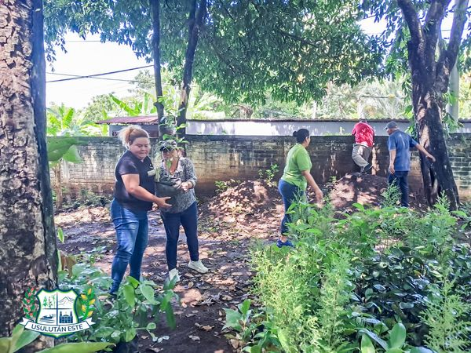
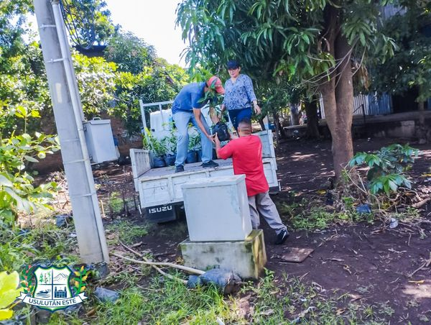
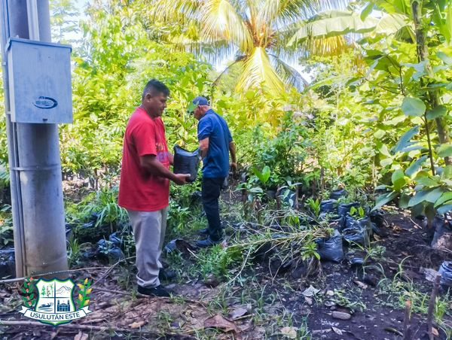
29 JULIO 2024
Nuestro Alcalde Santiago Martinez recibió a los niños campeones de la Escuela Municipal de Natación de Usulután Este. Este grupo de chicos que demostraron energía, garra y coraje para lograr el primer lugar a nivel internacional en la Competencia celebrada en San Pedro Sula, Honduras.
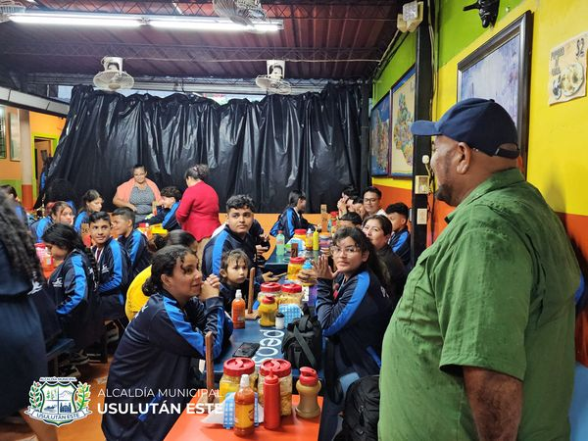
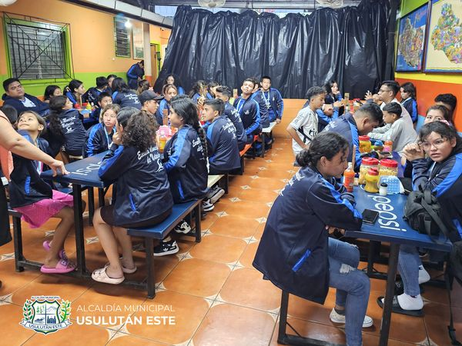
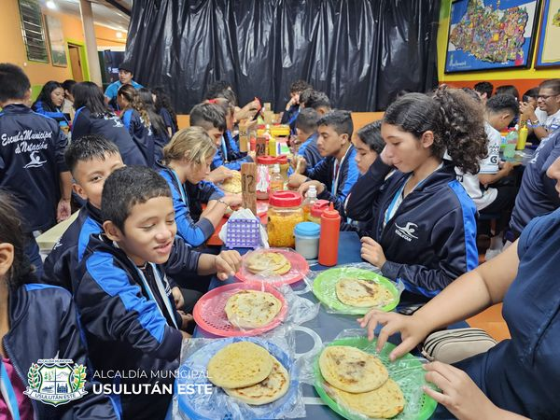
29 JULIO 2024
Este día la Unidad de Deportes del Distrito Santa María bajo las instrucciones de nuestro alcalde Santiago Martinez, realizan la poda de cancha de futbol de Colonia Jardines de la Laguna,
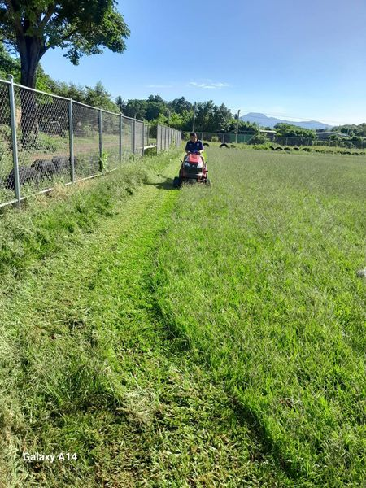

29 JULIO 2024
Personal del Distrito San Dionisio participó en la presentación y lanzamiento del Proyecto "Restitución del Derecho a una vida libre de violencia y mejora de la autonomía económica de las mujeres, adolescentes y niñas".
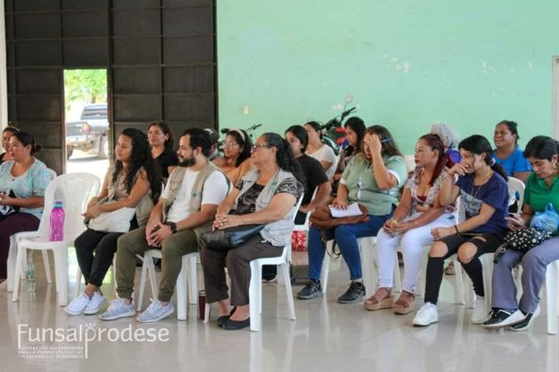
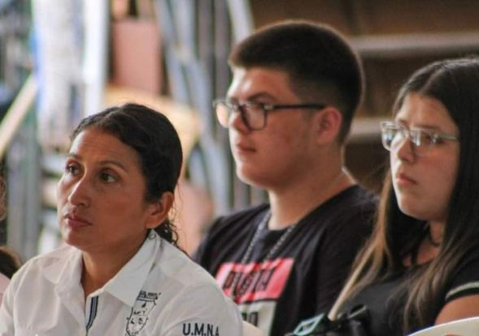
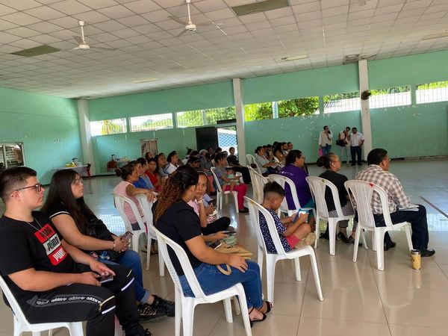

29 JULIO 2024
Esta tarde, luego de una denuncia ciudadana, un equipo de trabajo se hizo presente a la 13 calle Oriente en el Barrio El Calvario del Distrito de Usulután,
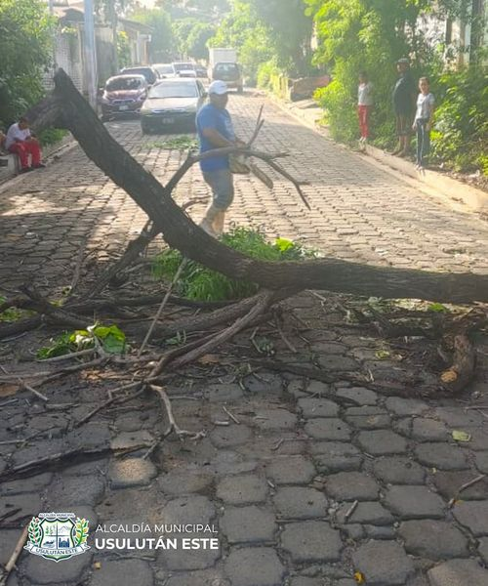
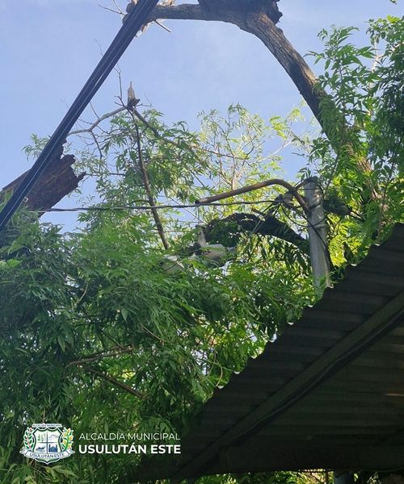
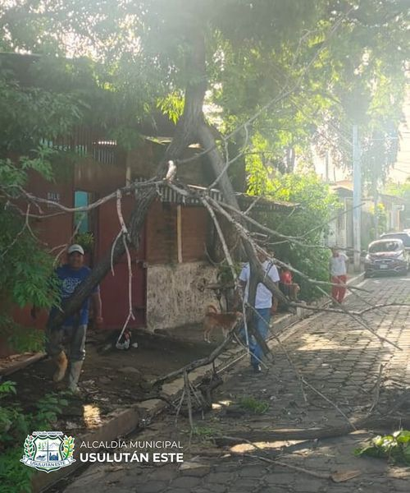

30 JULIO 2024
Nuestro Alcalde Santiago Martinez, coordinó con La Unidad de Proyección Social, la entrega de refrigerios al C. E. Cantón Ojo de Agua para la celebración del Día de la Familia.
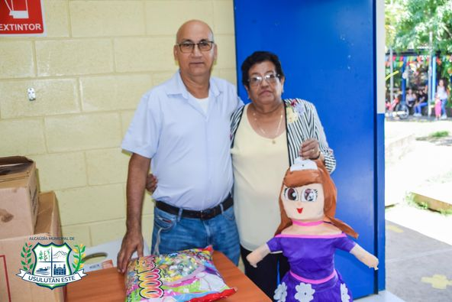
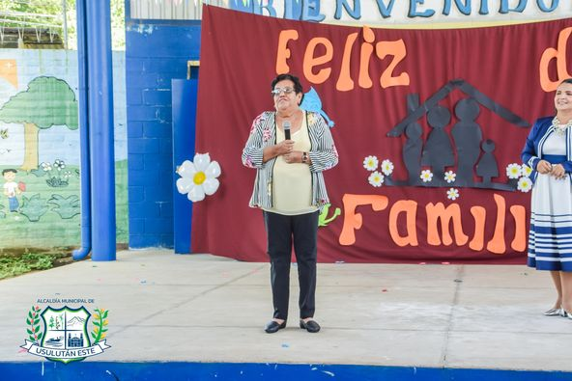
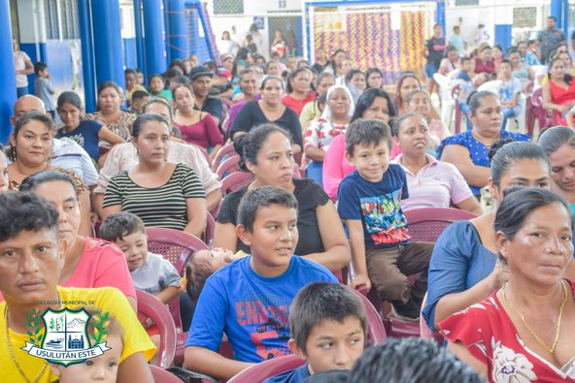
30 JULIO 2024
La Unidad de Ordenamiento Comercial realizó esta mañana la pintura del paso peatonal en la Carretera El Litoral, a la altura del Colegio San Agustín.
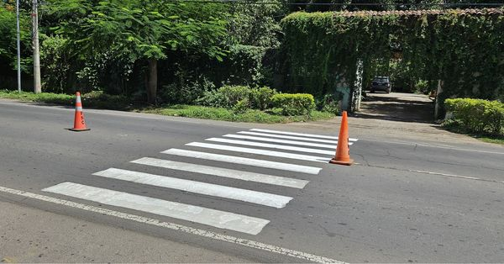
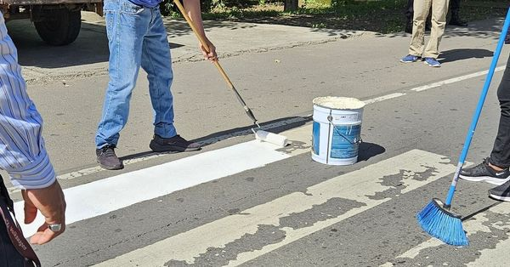
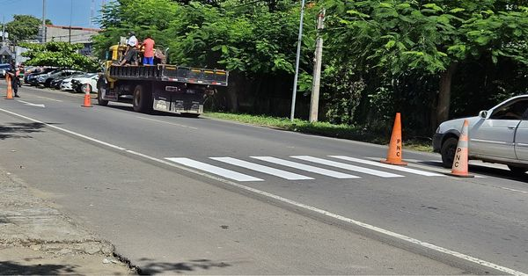
30 JULIO 2024
Continuamos interviniendo las diferentes calles para beneficiar a cientos de familias habitantes de Usulután. Nos encontramos trabajando en Calle principal de Colonia El Amate
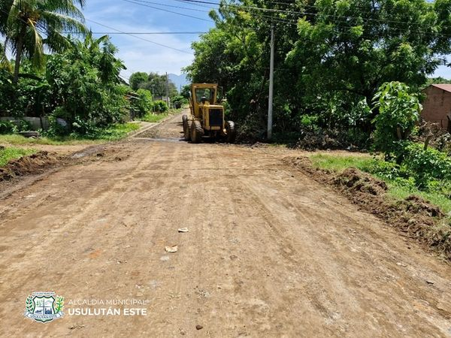
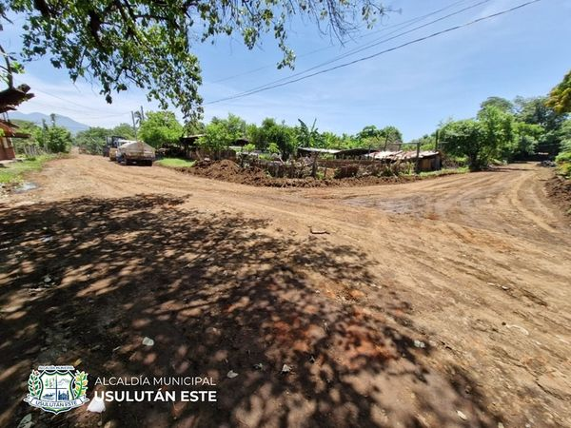
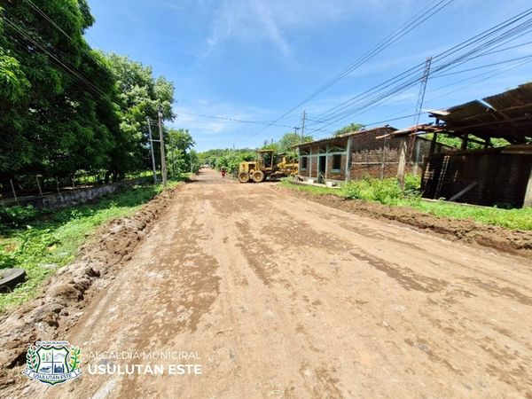
30 JULIO 2024
Este día se continúa en la campaña de fumigación en Colonia Jardines del Río en el Distrito Santa María , seguimos las indicaciones de parte de nuestro alcalde Santiago Martinez.
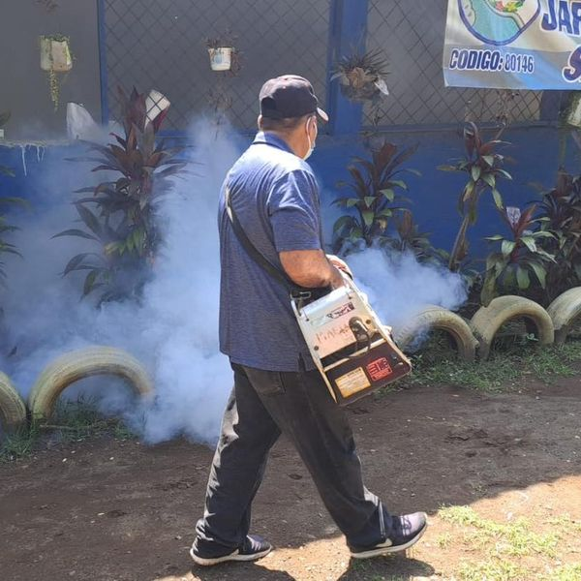
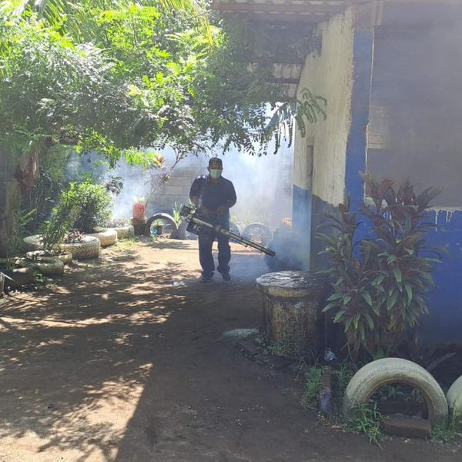

30 JULIO 2024
Este día, hemos dado por concluido los trabajos de reparación de una cárcava que se había formado sobre la 8a Avenida Norte
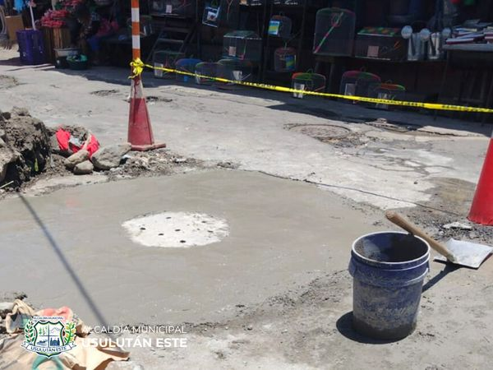
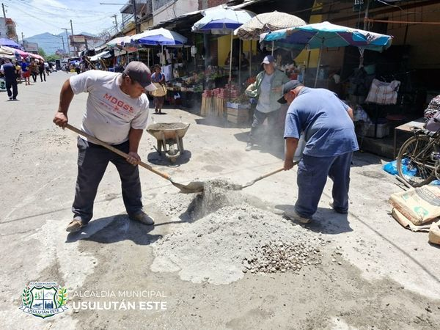
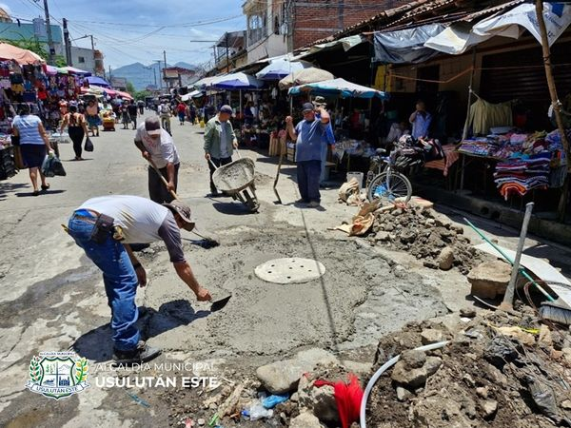
30 JULIO 2024
Bajo la administración del alcalde Santiago Martinez, el equipo de la Unidad de Servicios Municipales continúa brindando el debido mantenimiento del Parque Monseñor Óscar Arnulfo Romero del Distrito Santa Elena.
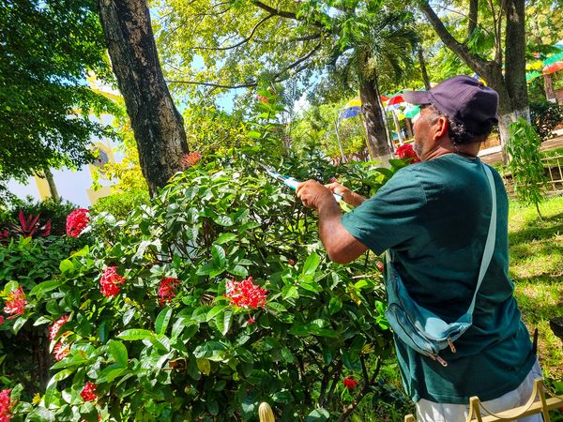
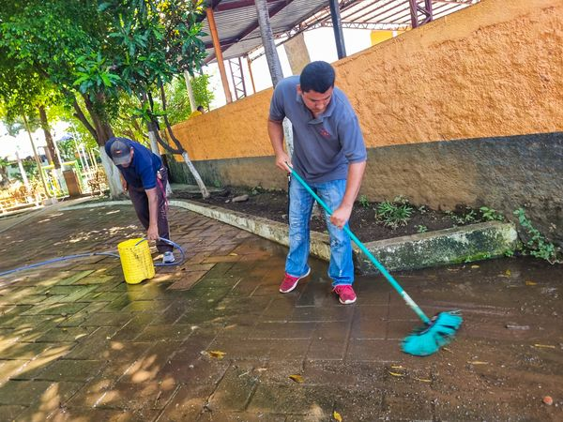
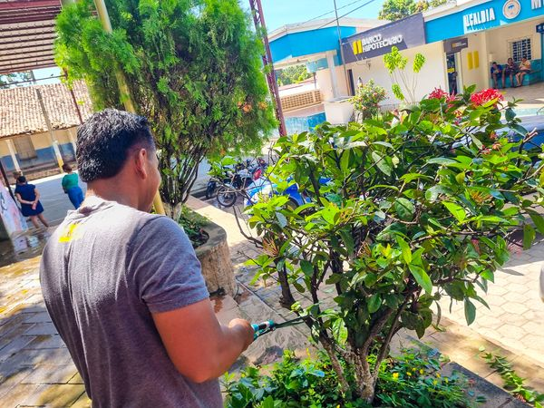
30 JULIO 2024
Nuestro alcalde Santiago Martinez coordinó la entrega de víveres a personas de la tercera edad y personas con enfermedades crónicas en el Distrito Santa María con el fin de apoyar a estas personas de escasos recursos.
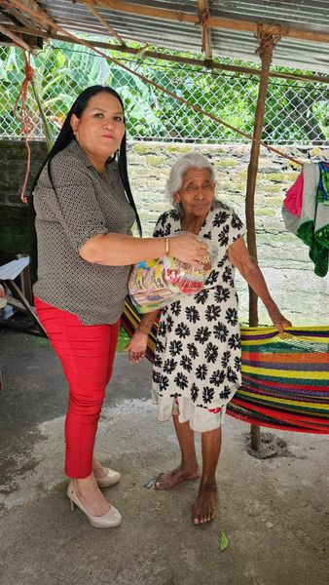

30 JULIO 2024
Gracias al trabajo articulado que realiza nuestro alcalde Santiago Martinez, junto a la Unidad de Género del Distrito Santa Elena,
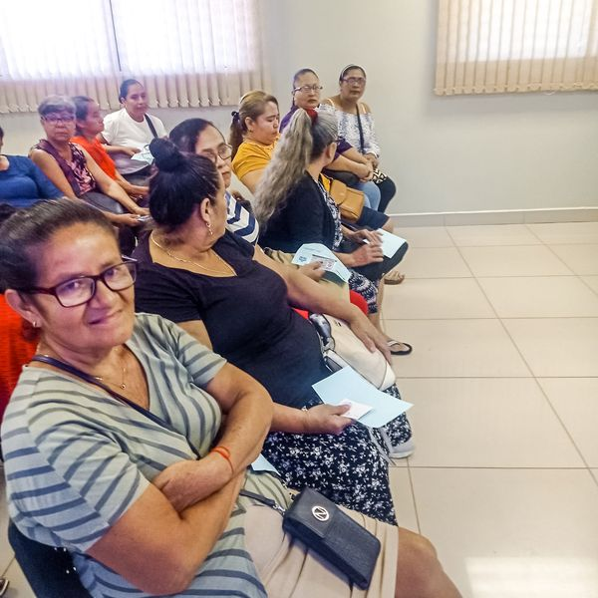

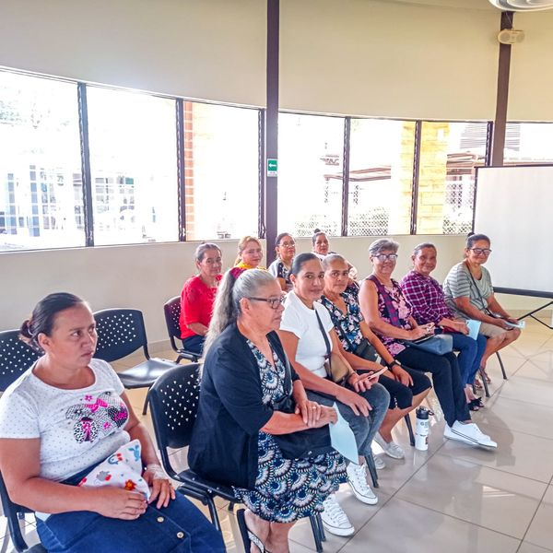
30 JULIO 2024
Esta tarde la ADESCO Un Día Feliz de Cantón Palo Galán ha sido oficialmente juramentada. Nuestro equipo ha tenido el honor de realizar la toma de protesta en representación de nuestro Alcalde Santiago Martinez
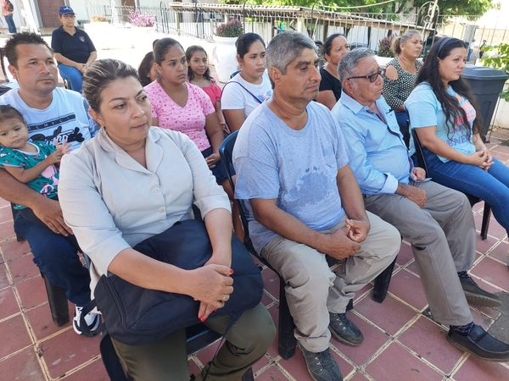
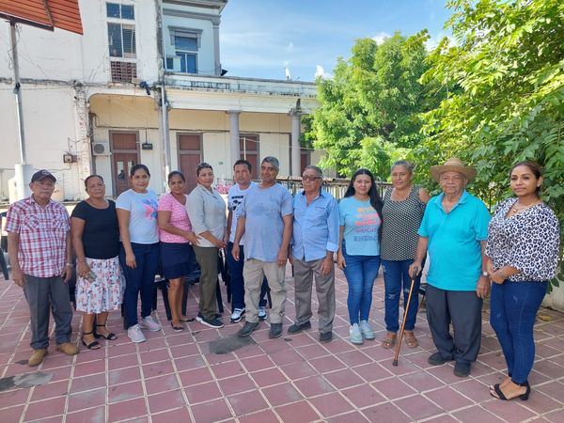
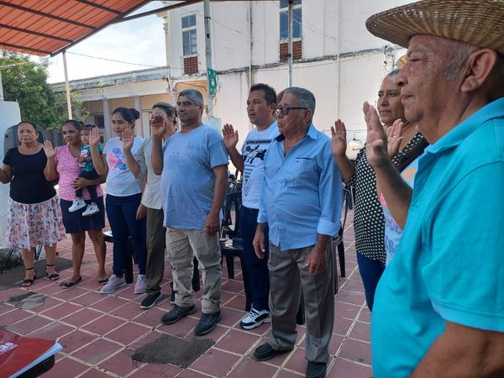
30 JULIO 2024
Este día se llevó a cabo el foro "Jóvenes Transforman" en Panchimalco, un evento que reunió a jóvenes de bachillerato del Centro Escolar Blanca Ramírez de Avilés y de diversas regiones del país donde hay una Casas de Encuentro.
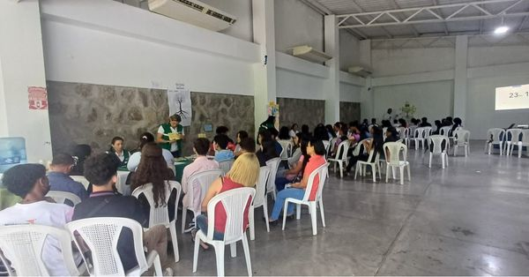
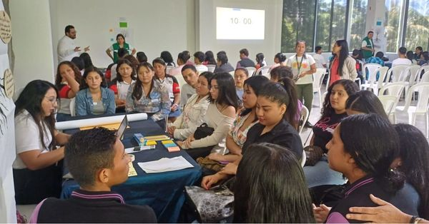
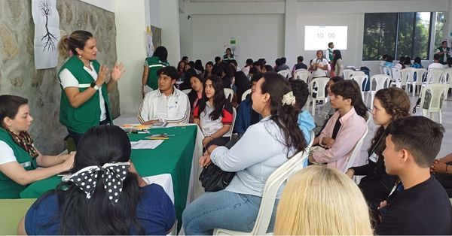
30 JULIO 2024
Hoy se llevó a cabo una reunión con actores locales y personal del programa CANAAN de World Vision,
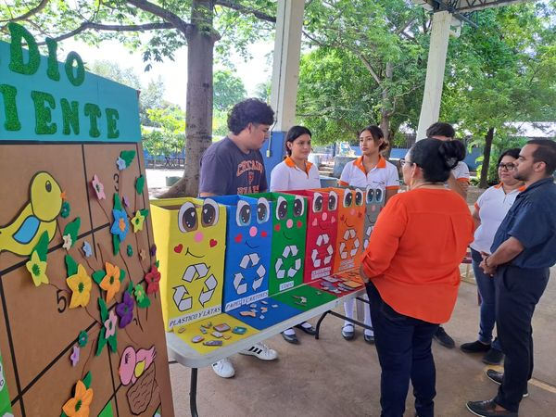
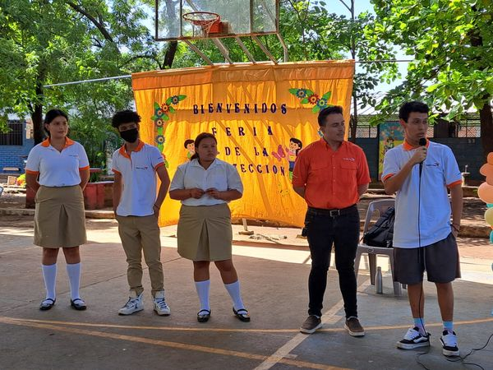
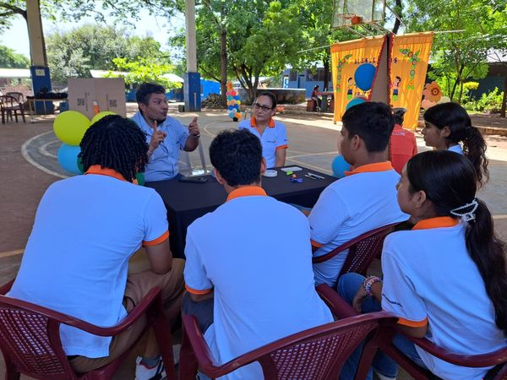
31 JULIO 2024
Este día se continuamos con la poda y limpieza de parque ecológico para que las personas puedan ir a disfrutar de la frescura que ofrece el parque.
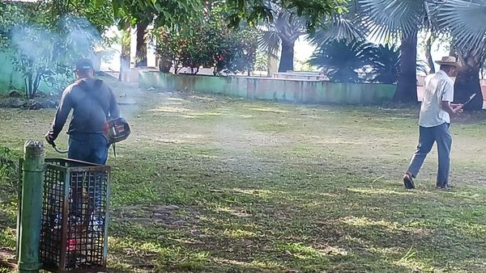
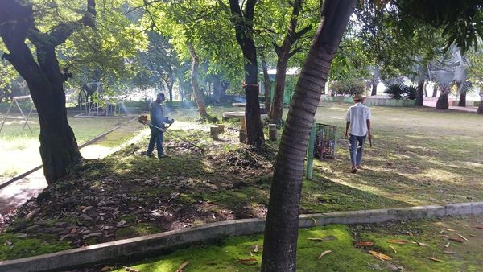

31 JULIO 2024
Como parte de su firme compromiso con la comunidad educativa, nuestro alcalde Santiago Martínez coordinó con el personal de la municipalidad para la entrega de refrigerios a los representantes del Instituto Nacional de Santa Elena.
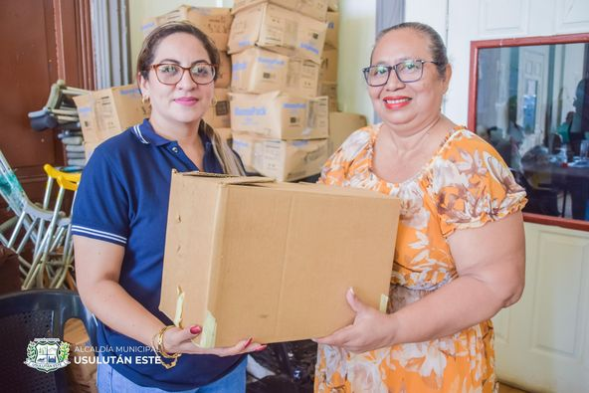

31 JULIO 2024
Dando seguimiento a las instrucciones del alcalde Santiago Martinez nos encontramos trabajando en la calle principal de Colonia Córdoba,
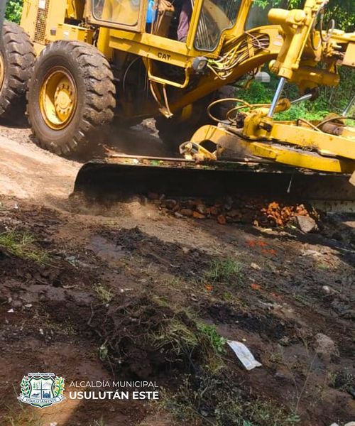
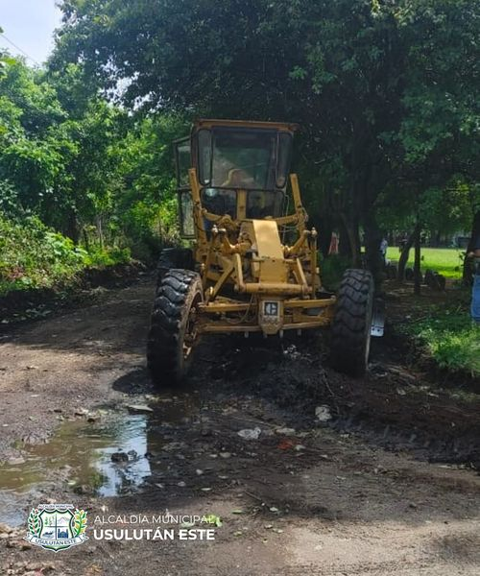
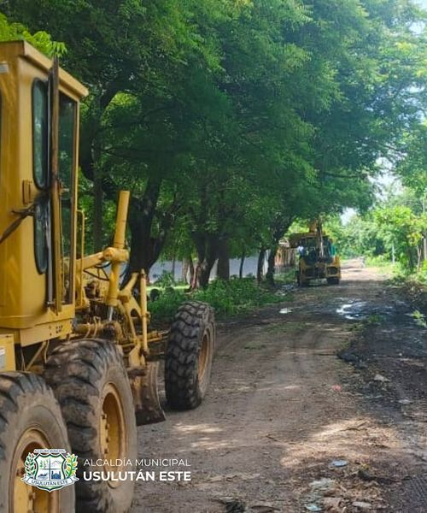
31 JULIO 2024
Nuestro alcalde Santiago Martinez, en coordinación con el personal de mantenimiento y tren de aseo realizan trabajos de reparación de los canopis del Distrito San Dionisio,
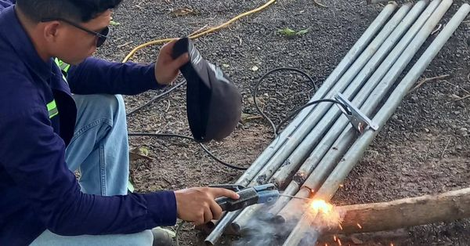
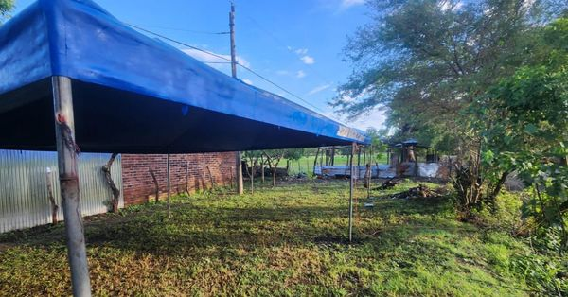
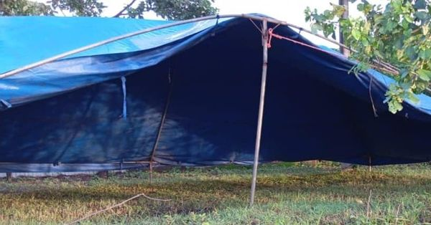
31 JULIO 2024
Bajo la administración de nuestro alcalde Santiago Martinez, el equipo distrital de Jucuarán en apoyo y coordinación con OIKOS Solidaridad, Medio Ambiente y comunidad educativa de Centro Escolar Colonia Santa Delfina
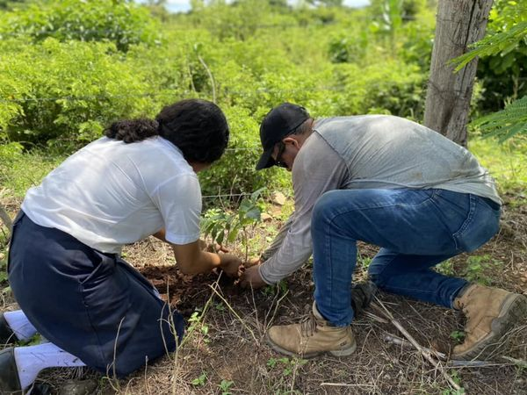
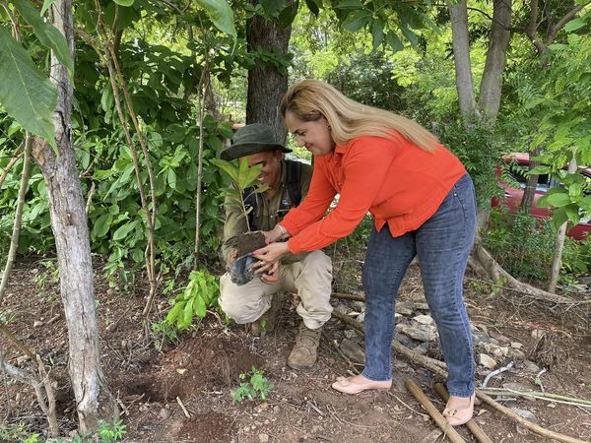
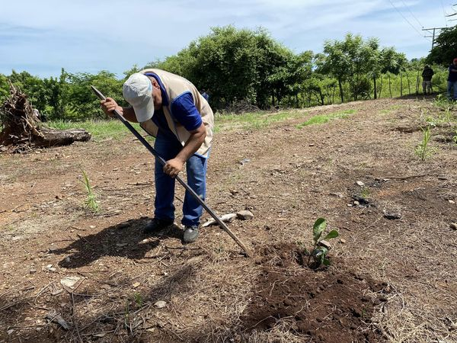
31 JULIO 2024
El equipo Distrital de aseo público, realizaron labores de mantenimiento y limpieza sobre la Calle Francisco Avendaño del casco urbano, siguiendo los lineamientos de nuestro Alcalde Santiago Martinez,
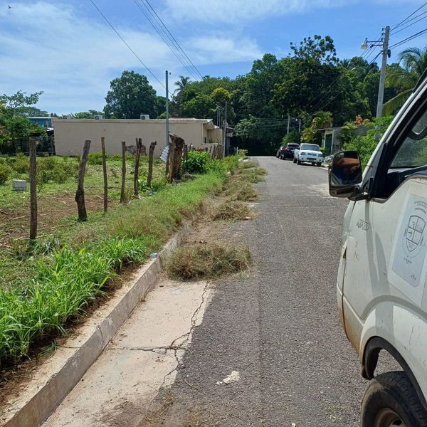
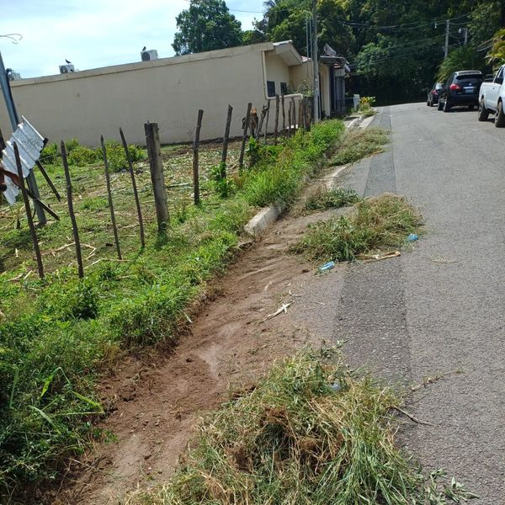
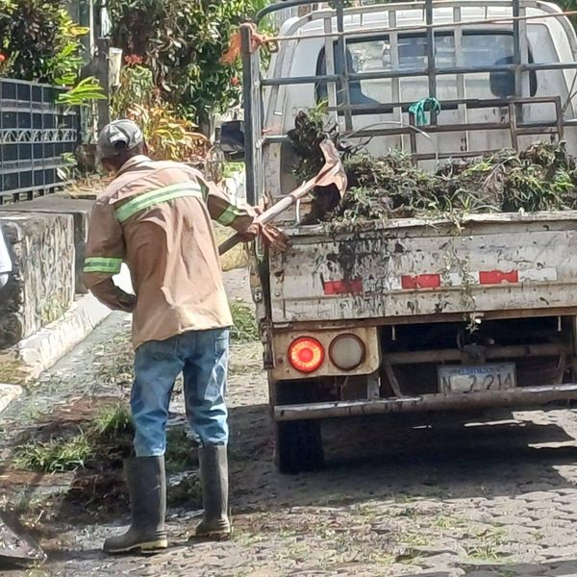
31 JULIO 2024
Los monitores deportivos del Distrito de Jucuarán, apoyaron el convivió deportivo entre Centro Escolar La Ringlera y Centro Escolar Puerto Caballo
